



Clasificación arancelaria con procesamiento de lenguaje natural

(borrador)

Tesis presentada para optar al título de Magister en Explotación de Datos y Descubrimiento de Conocimiento

Tesista: Ing. Santiago S. Tedoldi
Director: Dr. Bruno Bianchi

Buenos Aires, 10 de noviembre de 2025

Contenido
1 Contexto 3
2 Marco teórico 6
2.1 Problema abordado y motivación 6
2.2 Objetivos 6
2.3 Antecedentes 7
2.4 Descripción del Conjunto de Datos 9
2.5 Técnicas de NLP 9
3 Metodología 24
3.1 Baselines 24
3.2 DistilBERT 26
4 Resultados 28
4.1 Análisis exploratorio 28
4.2 Baselines 35
4.3 DistilBERT 37
4.4 Comparación 37
4.5 Análisis somero del error 38
4.6 Valoración de la recomendación 50
5 Conclusiones 58
5.1 Limitaciones 60
5.2 Cierre 61
6 Bibliografía 62

Contexto
En los últimos años, el comercio internacional se ha acelerado alcanzando volúmenes récord y una creciente fragmentación de las cadenas globales de valor. En 2024, el volumen de comercio alcanzó un récord cercano a los 33 billones de dólares, un 3,3 % superior al año previo [1]. Este dinamismo convive con una creciente diversidad de bienes —alimentos, químicos, fármacos, dispositivos tecnológicos, partes, accesorios, bienes intermedios, entre otros—, lo que eleva la complejidad de identificar correctamente cada producto en los regímenes de comercio exterior.
Para ordenar ese universo de bienes, existe el Sistema Armonizado de Designación y Codificación de Mercancías —HS, por sus siglas en inglés—, desarrollado por la Organización Mundial de Aduanas (OMA/WCO), y adoptado por más de 190 países y bloques económicos como base para sus aranceles y estadísticas de comercio [2]. Desde una perspectiva institucional, el HS no constituye únicamente una nomenclatura técnica, sino una infraestructura común para la administración del comercio internacional. El Convenio Internacional del Sistema Armonizado establece que su finalidad es facilitar el comercio, permitir la comparación y análisis de estadísticas, reducir costos asociados a la reclasificación de mercaderías y estandarizar la documentación comercial y la transmisión de datos [3].
Además, la OMA destaca que el HS no se utiliza solo como base de los aranceles aduaneros, sino también para reglas de origen, impuestos internos, negociaciones comerciales, estadísticas de transporte, control de bienes regulados y procesos centrales de control, tecnología de la información y cumplimiento aduanero [3]. En consecuencia, mejorar la calidad de la clasificación no solo tiene impacto tributario, sino también estadístico, regulatorio, operativo y estratégico.
El HS, en su versión 2022, comprende:
97 categorías de bienes definidas a dos dígitos (capítulos o HS02).
1.244 grupos de bienes definidos a cuatro dígitos (partidas o HS04).
5.612 subgrupos definidos a seis dígitos (subpartidas o HS06).
En Argentina, además, la declaración a consumo utiliza el código SIM de 11 dígitos, compuesto por la subpartida HS06, la Nomenclatura Común del MERCOSUR (NCM) y dígitos nacionales, con un universo de aproximadamente 30 mil códigos locales. La estructura jerárquica de la nomenclatura puede observarse en el ejemplo de teléfonos inteligentes presentado en la Tabla 1 correspondiente al código SIM 8517.13.00.000C [3].

Código Argentino | SIM
Código MERCOSUR | NCM
Subpartida HS | HS06
Partida HS | HS04
Capítulo HS | HS02
Teléfonos inteligentes | 85 | 17 | 13 | 00 | 000 C
Tabla 1 – Ejemplo de nomenclatura argentina para teléfonos inteligentes.
La correcta clasificación es crítica en cualquier jurisdicción. Una inexactitud puede generar multas, diferencias tributarias, aplicación incorrecta de tratamientos arancelarios o intervenciones indebidas de otros organismos del Estado. En Argentina, una clasificación incorrecta puede enmarcarse como una infracción por declaración inexacta según el Artículo 954 del Código Aduanero.
Esta centralidad de la clasificación se vuelve más relevante en un contexto donde las administraciones aduaneras deben equilibrar dos objetivos potencialmente tensionados: facilitar el comercio legítimo y, al mismo tiempo, fortalecer el control sobre operaciones riesgosas. La OCDE señala que los esfuerzos de facilitación del comercio buscan acelerar el movimiento, levante y despacho de mercaderías en frontera, y que la eficiencia de las cadenas globales depende crecientemente de procedimientos fronterizos adaptables, automatizados y coordinados entre agencias [4]. No obstante, también advierte que persisten brechas entre la existencia de marcos normativos de facilitación y su implementación efectiva, especialmente cuando se trata de automatizar documentos y procesos [4].
En este sentido, la clasificación arancelaria asistida por modelos de lenguaje puede interpretarse como parte de una transformación más amplia de los procesos aduaneros hacia esquemas digitales, interoperables y basados en datos. La OCDE identifica avances significativos en herramientas digitales de facilitación fronteriza, como procesamiento anticipado, gestión automatizada del riesgo, pagos electrónicos y ventanillas únicas digitales [5]. Sin embargo, también señala que muchos instrumentos necesarios para la cooperación entre agencias —por ejemplo, sistemas compartidos de gestión de riesgo e interconexión informática— aún presentan niveles bajos de implementación [5]. Este diagnóstico permite ubicar la clasificación automática o asistida dentro de una agenda de modernización más amplia: no se trata solamente de entrenar un modelo predictivo, sino de desarrollar componentes que puedan integrarse a ecosistemas digitales de comercio exterior, donde la calidad del dato, la trazabilidad y la interoperabilidad son condiciones centrales.
En paralelo, las empresas y los operadores del comercio internacional están experimentando una transformación de su forma de operar de la mano del comercio electrónico. Según la UNCTAD, el número de compradores en línea superó los 2,3 mil millones en 2021 y las ventas de comercio electrónico de 43 economías alcanzaron casi 27 billones de dólares en 2022, alrededor de un 10 % más que en 2021 [6].
Este crecimiento se refleja en un aumento significativo de envíos de bajo valor, pedidos fraccionados y descripciones comerciales breves, heterogéneas y, a veces, ambiguas. A diferencia del comercio exterior tradicional, organizado en operaciones de mayor escala y documentación más estructurada, el e-commerce internacional se caracteriza por un volumen elevado de envíos pequeños, tiempos reducidos de intervención y mayor heterogeneidad en la calidad de la información disponible.
La OMA reconoce que la cadena de e-commerce es intensiva en datos y que el intercambio anticipado de información electrónica entre operadores y aduanas resulta crítico para una gestión eficaz del riesgo [7]. Asimismo, su marco de estándares para e-commerce transfronterizo subraya la necesidad de mejorar la oportunidad, completitud y precisión de los datos electrónicos anticipados, así como de aplicar técnicas de análisis de datos y tecnologías avanzadas para identificar mercancías y envíos que presentan riesgo [8]. En la misma línea, las guías conjuntas OMA-UPU sobre intercambio de datos electrónicos anticipados destacan que la transmisión electrónica de información permite a las aduanas evaluar riesgos antes de la llegada del paquete o incluso antes de su carga, además de facilitar la recaudación de derechos y tributos [7].
Para el problema de esta tesis, este punto es especialmente relevante: cuanto más temprana y automatizada se vuelve la gestión aduanera, mayor es la necesidad de contar con herramientas capaces de interpretar descripciones comerciales incompletas, abreviadas o inconsistentes, y transformarlas en señales útiles para la clasificación y el control.
La OMA, a través del proyecto BACUDA, subraya que la clasificación HS sigue siendo una de las tareas más difíciles del entorno aduanero, altamente dependiente de la pericia humana y fuente frecuente de errores y controversias [9] [10]. Los sistemas tradicionales —manuales, basados en reglas o en búsquedas keyword-driven— requieren incorporar herramientas inteligentes que permitan priorizar casos, sugerir códigos probables y documentar mejor el razonamiento, asistiendo la labor de los clasificadores humanos en lugar de sustituirla.
En este marco, las tecnologías que faciliten la clasificación arancelaria aparecen como una respuesta posible, aunque no exenta de límites. Grainger sostiene que existe un potencial considerable en herramientas que ayuden a los usuarios a clasificar mercaderías, desde sistemas de búsqueda y consulta hasta enfoques basados en inteligencia artificial capaces de sugerir códigos; sin embargo, advierte que su utilidad depende de la capacidad para comprender las características relevantes del HS, de la calidad de los datos que las sustentan y de la forma en que fueron desarrolladas o entrenadas [5]. Esta advertencia resulta central para el enfoque de la presente tesis: la clasificación automática no debe entenderse como sustitución plena del conocimiento experto, sino como una herramienta de asistencia, priorización y reducción de incertidumbre, especialmente útil cuando se trabaja con grandes volúmenes de declaraciones o descripciones de baja calidad.
En este escenario, la explotación de datos, el aprendizaje automático y el procesamiento de lenguaje natural (NLP) abren la posibilidad de modelar descripciones de mercaderías mediante técnicas de embeddings - Word2Vec, Doc2Vec y FastText - [11] [12] [13] y modelos de lenguaje basados en Transformers como BERT [14] y sus variantes, por ejemplo DistilBERT [15]. Estas herramientas permiten construir clasificadores automáticos o asistidos que “lean” descripciones comerciales y sugieran códigos HS o NCM con un nivel de precisión potencialmente útil para la práctica aduanera.
Por lo tanto, el problema abordado en este trabajo se ubica en la intersección entre tres transformaciones concurrentes. La primera es la expansión y fragmentación del comercio internacional, que incrementa la cantidad y diversidad de bienes a clasificar. La segunda es la digitalización de los procesos aduaneros y logísticos, que genera nuevas oportunidades para explotar datos anticipados, pero también exige mayor calidad, estandarización y capacidad analítica. La tercera es el desarrollo reciente de técnicas de NLP y modelos de lenguaje, que permiten representar descripciones comerciales de manera más rica que los enfoques tradicionales basados en reglas, palabras clave o coincidencias exactas.
Pese a estos avances, la aplicación sistemática de estas técnicas sobre universos amplios de mercaderías —que cubran la mayor parte de la nomenclatura y escenarios operativos realistas— sigue siendo un desafío abierto, especialmente en contextos como el comercio electrónico transfronterizo y las operaciones minoristas. En conjunto, estas transformaciones justifican el estudio de modelos de clasificación arancelaria basados en aprendizaje automático, no solo como ejercicio técnico, sino como contribución a una problemática operativa concreta de las administraciones aduaneras y de los actores privados del comercio internacional.

Marco teórico

Problema abordado y motivación
La tesis busca asistir la clasificación arancelaria de mercaderías a nivel HS04 a partir de descripciones comerciales en texto libre. El caso de estudio utiliza un dataset de ~500 mil pares (descripción, código) en inglés, proveniente del proyecto BACUDA [16]. El problema es multiclase, con miles de etiquetas y alto desbalanceo. La pregunta central es si, con estos datos, es posible entrenarse un modelo recomendador de códigos con precisión útil para la práctica aduanera.

Objetivos
Objetivo general: Entrenar un modelo de clasificación que logre recomendar códigos HS04 partiendo de descripciones comerciales de mercaderías.
Objetivos específicos:
Analizar el efecto de distintas estrategias de preprocesamiento textual, incluyendo normalización, remoción de stopwords e incorporación de n-gramas, para determinar en qué condiciones mejoran o perjudican la clasificación.
Entrenar y evaluar modelos baseline basados en Doc2Vec y FastText, con el fin de cuantificar el valor incremental del uso de modelos basados en Transformers.
Analizar los errores de clasificación para identificar patrones de confusión por capítulo y partida, así como casos especialmente difíciles.

Antecedentes
Los primeros antecedentes relevantes provienen del desarrollo de métodos de representación distribuida de palabras y documentos. Word2Vec introdujo el uso de redes neuronales simples para aprender vectores de palabras a gran escala [11], mientras que Doc2Vec extendió esta idea a secuencias más largas, como oraciones y documentos [12]. Luego, para abordar la problemática de ruido y errores de tipeo, FastText presentó una forma de procesar subpalabras (particiones) o subtokens [13].
Estos enfoques permitieron construir clasificadores basados en embeddings a partir de texto libre, y han sido aplicados como baseline en tareas de categorización de productos tanto en comercio electrónico como en análisis de catálogos. Con el desarrollo de la arquitectura Transformers [17], BERT [14] y sus variantes (por ejemplo, DistilBERT) [15] incorporan representaciones contextuales bidireccionales, se han convertido en métodos muy difundidos para la clasificación de texto en dominios generales, partiendo de modelos pre-entrenados con distintas técnicas de transfer learning [18].
En el terreno específico de la clasificación arancelaria, la OMA y varias administraciones aduaneras han comenzado a experimentar con modelos de Machine Learning (ML) y Deep Learning (DL). El proyecto BACUDA de la OMA desarrolló un modelo neuronal para recomendación de códigos HS a partir de descripciones comerciales, que se integra en una plataforma demostrativa de recomendación de códigos y visualización de resultados [9] [16]. Sin embargo, la información pública disponible no expone detalles reproducibles sobre su desempeño o sobre conjuntos de datos abiertos.
Un desarrollo en Corea del Sur propone un modelo basado en KoELECTRA (una variante de BERT entrenado en coreano) para asistir a la clasificación HS, alcanzando un 95,5 % de precisión top-3 (aciertos en los primeros tres códigos sugeridos) sobre 129.084 casos históricos en 265 subpartidas [19]. Este trabajo demuestra la viabilidad de usar modelos de lenguaje combinados con sistemas de recuperación para referenciar la clasificación a textos del HS o a casos previos, pero su universo está acotado a un subconjunto de subpartidas (265 subpartidas es menos del 5 % de las comprendidas en el HS).
De forma contemporánea, el estudio del BID de Marra de Artiñano et al. evalúa distintos algoritmos (modelos clásicos de ML y GPT-3.5) sobre descripciones de productos agrícolas y alimentarios provenientes de organismos públicos (incluida información aduanera y del USDA) [20]. Los autores encuentran que los modelos tradicionales funcionan bien dentro del conjunto de datos en que se entrenan, incluso superando al LLM, pero su rendimiento cae abruptamente al transferirlos a casos de otros países/jurisdicciones. En cambio, GPT-3.5 exhibe una performance relativamente estable entre conjuntos y niveles de agregación HS, con accuracies del orden del 60–90 % según la cantidad de dígitos (HS04, HS02, etc.) definidos como objetivo.
En una línea complementaria, Gholamian et al. abordan el problema de clasificación de productos para comercio y compliance en un entorno industrial real, evaluando el uso de LLMs con in-context learning frente a enfoques supervisados tradicionales [21]. Sus resultados muestran que los LLMs son robustos ante descripciones incompletas o perturbadas, pero (de nuevo) el estudio se centra en un conjunto de productos acotados, sin cubrir toda la amplitud de la nomenclatura HS.
Más recientemente, en el ámbito del comercio electrónico y el retail, se trabajó con un conjunto de datos jerárquico de más de un millón de productos del marketplace chino JD.com y los autores proponen HFT-BERT, un modelo BERT con fine-tuning jerárquico que mejora la clasificación de productos en una estructura de tres niveles de categorías [22]. Aunque trabaja con categorías de e-commerce y no con códigos HS, ilustra cómo los modelos basados en Transformers pueden aprovechar estructuras jerárquicas para mejorar la clasificación de catálogos grandes.
Por último, a fines del 2024 se propuso un benchmark comparativo de herramientas comerciales y modelos basados en ML/AI para clasificación HTS (HS de 10 dígitos) en el contexto de los Estados Unidos [23]. Aunque el documento aún no fue publicado por una revista, se trata de una iniciativa en la dirección acertada. Cabe también destacar que la autoría es unipersonal y de alguien vinculada a Tarifflo (una de las compañías dueña de una de las herramientas evaluadas), razones que motivan a una revisión/validación de la metodología empleada.
En síntesis, la literatura reciente muestra avances significativos en: (i) representaciones de texto y modelos de lenguaje aplicados a clasificación de productos, (ii) prototipos de clasificación HS en administraciones aduaneras, y (iii) aplicaciones de LLMs para escenarios de comercio y compliance. Sin embargo, estos estudios tienden a concentrarse en subconjuntos específicos de mercaderías, contextos lingüísticos particulares o herramientas aún en fase de consolidación. Esto deja abierta una oportunidad para desarrollar y validar clasificadores basados en NLP que cubran un espectro más amplio de mercaderías, que puedan integrarse a arquitecturas híbridas con LLMs (por ejemplo, esquemas RAG o de re-ranking experto) y que sean evaluados con métricas transparentes sobre datos representativos del comercio real, incluyendo e-commerce transfronterizo.

Descripción del Conjunto de Datos

Contenido y origen
El conjunto de datos utilizado en este trabajo está formado por tuplas con información de mercaderías sometidas al comercio internacional (descripción_comercial, código_tarifario) en idioma inglés, en un total de 500 mil ítems. Estos datos provienen de material de un programa de entrenamiento profesional en el marco de una capacitación internacional en Corea del Sur, del proyecto BACUDA de la Organización Mundial de Aduanas [9] [16].

Características
Muestra Variada: El conjunto de datos presenta una diversidad considerable en cuanto a tipos de productos y mercaderías, clasificadas en 1244 códigos a 4 dígitos y 5612 códigos a 6 dígitos.

Desbalanceo: Predominan las descripciones de productos relacionados con máquinas y material eléctrico/electrónico, como también de vehículos automotores.

Técnicas de NLP
Incluso algunas de las técnicas consideradas hoy en día “tradicionales” para la explotación de texto (Doc2Vec o FastText [12] [13]) ya emplean redes neuronales que producen embeddings para luego clasificarlos usando medidas de similitud. Estos modelos deben entrenarse desde cero, con el corpus disponible para resolver la problemática.
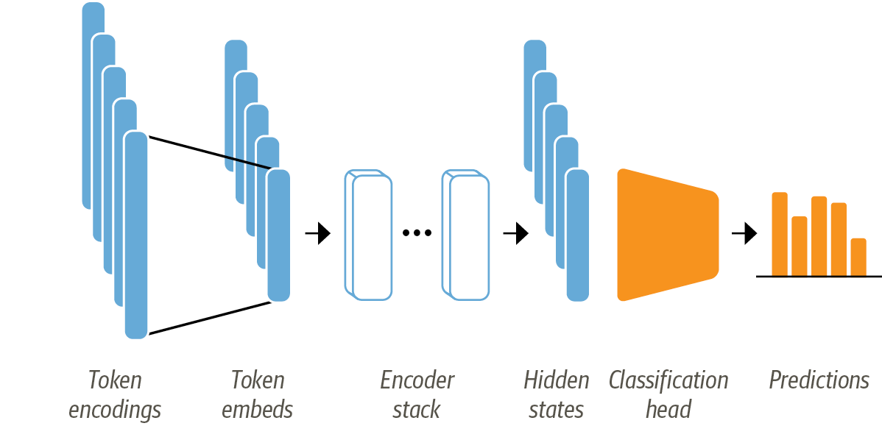
Por otro lado, es posible partir de modelos con arquitectura Transformer (BERT, DistilBERT, entre otros [17] [14] [15]), preentrenados con corpus de texto extensos. La forma más sencilla de usar estos modelos es construir una arquitectura Encoder (cuerpo) + Classifier (cabeza), según se observa en la Figura 1 [24].
Figura 1 - Arquitectura Encoder + Classifier para la clasificación de texto.

Esto es explotable mediante:
- Transfer learning (transferencia del aprendizaje), entrenando solo el classifier, mientras el encoder permanece fijo (FE – fixed encoder)
- Fine-tuning (ajuste fino) total (FFT – full finetuning) o parcial (PFT – partial finetuning), ajustando el conjunto cabeza y encoder (en todos sus capas -total- o en algunas de sus capas de salidad -parcial-)
Este trabajo considera a Doc2Vec & FastText como modelos baselines a superar. Y luego, el análisis se enfoca en modelos basados en arquitectura Transformer, particularmente en DistilBERT.

Doc2Vec
Originalmente presentado como Paragraph Vector por Le y Mikolov [12], es una técnica de aprendizaje auto-supervisada diseñada para obtener representaciones vectoriales densas de unidades de texto de longitud variable, tales como oraciones, párrafos o documentos completos. Su desarrollo responde a una limitación importante de los enfoques clásicos de representación textual, especialmente los modelos de bolsa de palabras (bag of words) y de n-gramas, que si bien resultan simples y eficaces en muchos problemas, tienden a perder tanto el orden de las palabras como buena parte de su contenido semántico. Esta limitación ya había sido señalada desde perspectivas distribucionales tempranas del lenguaje [25], y luego en el marco de los modelos distribuidos modernos del lenguaje [26] [27].
La idea central de Doc2Vec consiste en representar cada documento mediante un vector latente/embedding entrenable que contribuya a predecir palabras del propio texto. De esta manera, el modelo aprende una representación compacta y continua que intenta capturar regularidades semánticas y contextuales del documento completo [12]. Este planteo extiende la lógica introducida previamente por los modelos de vectores de palabras, en particular Word2Vec [11], donde las palabras se representan en un espacio vectorial continuo tal que palabras semánticamente cercanas tienden a ubicarse próximas entre sí.
En el trabajo original, Le y Mikolov proponen dos variantes principales del método. La primera es PV-DM (Distributed Memory), donde el vector del documento se combina con los vectores de palabras de una ventana de contexto para predecir la siguiente palabra. En este esquema, el vector del documento opera como una memoria global del tema o contenido general del texto. La segunda variante es PV-DBOW (Distributed Bag of Words), que prescinde de las palabras del contexto en la entrada y utiliza únicamente el vector del documento para predecir palabras muestreadas del mismo texto.
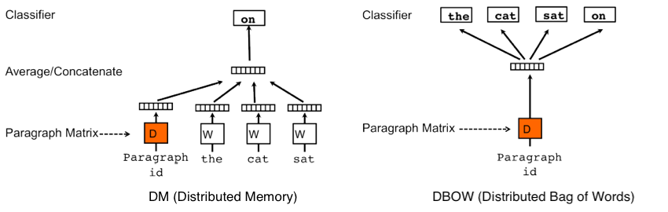
Figura 2 – Métodos para la generación de embeddings a partir de una frase o texto de más de un palabra. A la izquierda, el método Distributed Memory (DM) y a la derecha Distributed Bag of Words (DBOW).
La comparación entre ambas variantes se resume visualmente en la Figura 2, donde se distingue el uso del vector de documento en los esquemas DM y DBOW. Según reportan los autores, PV-DM suele rendir mejor que PV-DBOW por sí solo, aunque la combinación de ambas variantes ofrece resultados más estables y consistentes en distintas tareas [12].
Uno de los aportes más relevantes de Doc2Vec es que permite aprender representaciones de textos sin requerir etiquetas durante la etapa de aprendizaje de embeddings. Esto constituye una ventaja importante cuando se dispone de grandes volúmenes de texto libre pero de un conjunto limitado de ejemplos rotulados, situación frecuente en múltiples aplicaciones reales [12]. Una vez aprendidos los vectores, estos pueden utilizarse como variables de entrada para clasificadores supervisados convencionales, como regresión logística, máquinas de vectores soporte (SVM) o incluso algoritmos de agrupamiento como K-means [12]. En consecuencia, Doc2Vec puede entenderse no solo como un modelo en sí mismo, sino también como una técnica de representación de características para transformar texto libre en insumos numéricos aptos para tareas posteriores de clasificación o recuperación de información.
Desde una perspectiva comparativa, la técnica intenta ubicarse entre dos familias metodológicas. Por un lado, supera varias limitaciones de los enfoques puramente dispersos como bag of words y bag of n-grams, en tanto incorpora información semántica y cierta sensibilidad al orden local de las palabras [12]. Por otro lado, mantiene una estructura bastante más simple que arquitecturas más recientes basadas en parsing o atención profunda.
Para este trabajo, Doc2Vec resulta especialmente pertinente para el problema abordado, representando una alternativa más semántica que los enfoques clásicos de conteo, pero aún más liviana y menos costosa que los modelos Transformer preentrenados. Su utilidad en clasificación arancelaria puede justificarse por varias razones. Ventajas:
- Las descripciones comerciales suelen ser breves, heterogéneas, ruidosas y ambiguas, lo cual dificulta el uso de reglas estrictas o coincidencias léxicas exactas. En este tipo de contexto, una representación distribuida de documentos puede ayudar a aproximar descripciones cercanas en significado, aunque no compartan exactamente las mismas palabras, algo central en problemas donde abundan abreviaturas, variantes expresivas o pequeños errores de escritura.
- Doc2Vec permite construir una representación densa del texto completo, lo cual puede ser útil cuando la descripción es demasiado escueta como para que un simple conteo de términos resulte suficiente.
- Los vectores aprendidos pueden ser reutilizados no solo para clasificación, sino también para análisis de similitud entre productos, búsqueda de vecinos cercanos y exploración de errores.
- Doc2Vec ofrece una base comparativa sólida frente a modelos más modernos, al representar un baseline con fundamento teórico y evidencia empírica previa [12]. Su entrenamiento desde cero sobre el corpus disponible lo vuelve adecuado para evaluar cuánto puede aprenderse exclusivamente a partir de las descripciones comerciales del dominio, sin apoyarse en conocimiento lingüístico general previamente incorporado por modelos externos.
- Su menor complejidad relativa permite iterar con más rapidez y menor costo computacional que en modelos basados en Transformers, lo que facilita la experimentación inicial.
No obstante, también es importante señalar sus limitaciones:
- Doc2Vec no aprende representaciones profundamente dependientes del contexto completo de cada token, sino una representación fija del documento dentro de un esquema predictivo más simple. Por ello, puede quedar por detrás cuando se requiere captar matices muy finos del lenguaje, relaciones complejas entre términos o patrones de desambiguación más sofisticados.
- El modelo construye un vocabulario en base al corpus de entrenamiento, usando cada palabra como tokens completos, lo que lo hace susceptible a errores de tipeos, abreviaturas y diferentes formas de escribir una misma palabra.
A diferencia de modelos contextualizados como BERT o DistilBERT, Doc2Vec no modela de forma explícita el contexto completo de cada token. Por ello, en problemas altamente especializados y multiclase, como la recomendación de códigos HS04, es razonable esperar que funcione como una base útil, aunque probablemente inferior a modelos Transformer bien ajustados, especialmente cuando existe suficiente volumen de datos y una estrategia de entrenamiento adecuada. Justamente por esto, su inclusión como baseline tiene sentido práctico y valor explicativo para mostrar el salto metodológico entre embeddings distribuidos “tradicionales” y modelos preentrenados de lenguaje.

FastText
FastText puede entenderse como una evolución directa de Word2Vec orientada a superar una de sus limitaciones más importantes: tratar cada palabra como una unidad atómica e independiente, sin considerar su estructura interna [11] [13]. En los modelos distribucionales clásicos, cada término del vocabulario recibe un vector propio, lo cual funciona razonablemente bien para palabras frecuentes, pero resulta problemático cuando se trabaja con vocabularios grandes, términos raros, formas flexionadas, compuestos, abreviaturas o errores de escritura. Esta limitación fue especialmente señalada en el trabajo de Bojanowski, Grave, Joulin y Mikolov, quienes proponen enriquecer la representación de palabras incorporando información de subpalabras o fragmentos de caracteres, bajo la hipótesis de que buena parte del contenido morfológico y ortográfico de una palabra puede aprovecharse para construir embeddings más robustos [13].
La idea central de FastText consiste en representar cada palabra no solo mediante un identificador único, sino como una bolsa de n-gramas de caracteres. En lugar de aprender un único vector por palabra, el modelo aprende vectores para secuencias cortas de caracteres, y la representación final de una palabra se obtiene como la suma de los vectores de esos fragmentos, junto con el vector asociado a la palabra completa [13]. Por ejemplo, una palabra como where puede descomponerse en n-gramas tales como <wh, whe, her, ere, re> y <where>, donde los símbolos de borde permiten distinguir prefijos y sufijos de otras secuencias internas [13]. En la formulación presentada por los autores, se emplean usualmente n-gramas de longitud 3 a 6, lo que permite cubrir desde terminaciones cortas hasta raíces o segmentos más largos [13].
Este diseño es conceptualmente muy relevante porque introduce compartición de parámetros entre palabras relacionadas. Dos palabras distintas pueden compartir varios n-gramas, y por lo tanto compartir parcialmente su representación. En consecuencia, FastText logra modelar mejor palabras raras o incluso palabras no vistas durante el entrenamiento, construyendo sus vectores a partir de subcomponentes conocidos [13]. Esta propiedad constituye una ventaja clara frente a Word2Vec tradicional, donde una palabra fuera del vocabulario simplemente no posee embedding útil. En el paper original, los autores muestran precisamente que esta capacidad mejora de forma consistente el tratamiento de palabras infrecuentes y de idiomas con morfología rica, así como el desempeño general en tareas de similitud léxica [13].
Desde el punto de vista metodológico, FastText mantiene la lógica general del modelo skip-gram con negative sampling introducido en Word2Vec [11]. Es decir, el entrenamiento sigue basándose en predecir palabras del contexto a partir de una palabra objetivo, maximizando la capacidad del embedding para capturar regularidades distribucionales del corpus [11] [13]. Esta lógica de entrenamiento se representa de manera esquemática en la Figura 3.
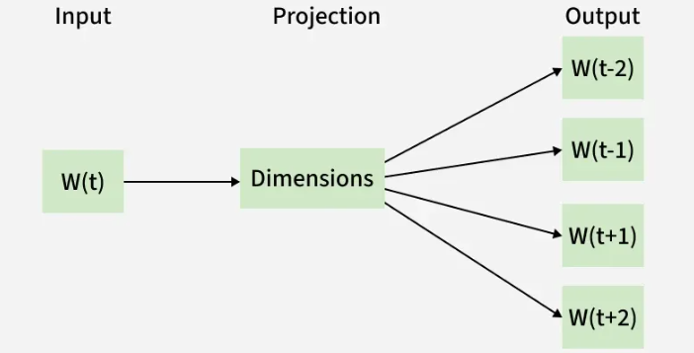
Figura 3 – Método skip-gram que utilizan tanto Word2Vec como FastText, para proyectar contexto a partir de una palabra como input.
La diferencia es que, en vez de usar solamente el vector de la palabra objetivo, FastText calcula un score combinando los vectores de todos sus n-gramas de caracteres [13]. Esto permite conservar la eficiencia de entrenamiento de la familia Word2Vec, pero enriqueciendo la representación con una capa de información subléxica. Para controlar el costo en memoria, el modelo utiliza además una función de hashing sobre los n-gramas, específicamente FNV-1a, lo que evita mantener un diccionario explícito gigantesco de fragmentos posibles [9].
Uno de los aspectos más interesantes del trabajo original es que esta modificación, pese a su simplicidad, produce mejoras relevantes en evaluación empírica, los autores reportan resultados sobre nueve idiomas y muestran que el uso de subword information supera a los baselines skip-gram y CBOW en la mayoría de los conjuntos de similitud léxica, especialmente cuando intervienen palabras raras u observaciones fuera de vocabulario [13]. También observan mejoras claras en analogías sintácticas, donde la morfología cumple un papel importante, aunque no necesariamente en todas las analogías semánticas [13]. En otras palabras, FastText parece capturar especialmente bien regularidades relacionadas con formación de palabras, sufijos, prefijos, flexión y composición, más que relaciones semánticas profundas no asociadas a la forma superficial. Esto es coherente con la propia estructura del modelo: al apoyarse en caracteres, su fortaleza principal está en explotar patrones ortográficos y morfológicos.
En términos comparativos, FastText ocupa un lugar intermedio muy interesante entre enfoques puramente léxicos y modelos profundamente contextualizados. Por un lado, supera varias limitaciones de Word2Vec y de otros métodos que solo consideran tokens completos, al incorporar una noción explícita de estructura interna de palabra [11] [13]. Por otro lado, sigue siendo mucho más liviano, interpretable y barato de entrenar que modelos basados en Transformers, como BERT o DistilBERT [14] [15]. Esta posición intermedia lo vuelve especialmente útil como baseline fuerte en tareas de clasificación de texto, recuperación semántica o matching aproximado de descripciones.
Para el problema abordado en este trabajo, FastText resulta particularmente pertinente por las siguientes razones:
- El modelo puede beneficiarse de similitudes parciales entre descripciones que no coinciden palabra por palabra. En comercio internacional es frecuente encontrar variantes como abreviaturas, marcas de formato, errores de tipeo, singular/plural, diferencias ortográficas menores o composiciones no estandarizadas. Una descripción como motorbike, motor bike, motor-cycle o incluso una forma mal escrita puede seguir compartiendo subestructuras relevantes. FastText puede explotar esas coincidencias parciales mejor que un enfoque basado únicamente en tokens enteros [13].
- FastText puede ofrecer una ventaja operacional en las clases poco frecuentes. Frente al problema planteado y explorado, con alto desbalance, con códigos muy representados y otros con escasas observaciones, incluso casos donde ciertos códigos aparecen una sola vez en niveles más desagregados. En este contexto, la posibilidad de compartir información entre palabras mediante n-gramas puede ayudar a estabilizar la representación de términos infrecuentes y reducir parcialmente el impacto de la escasez de ejemplos. El propio paper muestra que el modelo es robusto en situaciones de menor volumen de entrenamiento y en palabras raras, justamente porque no depende exclusivamente de la frecuencia observada de cada token completo [13].
- Es metodológicamente atractivo como baseline porque combina bajo costo computacional con una representación semántico-morfológica más rica que las técnicas clásicas de conteo. Esto permite iterar rápido, probar variantes de preprocesamiento y evaluar el efecto de decisiones como normalización, uso de n-gramas o limpieza de texto. En otras palabras, FastText no solo puede funcionar como clasificador o generador de embeddings, sino también como instrumento experimental para medir cuánto valor agregan las decisiones de preparación textual antes de pasar a modelos más costosos.
- Puede reutilizarse más allá de la clasificación directa. Los embeddings resultantes pueden servir para análisis de similitud entre productos, búsqueda de vecinos cercanos, exploración de errores, clustering preliminar o recuperación de descripciones semejantes, usos todos muy pertinentes en un dominio donde interesa no solo predecir una clase, sino también justificar sugerencias y examinar confusiones entre partidas afines.

Sin embargo, también es importante marcar sus limitaciones:
- Aun cuando FastText incorpora información subléxica valiosa, sigue produciendo representaciones esencialmente estáticas. Es decir, una palabra tendrá la misma base representacional independientemente del contexto específico en que aparezca, salvo por el efecto indirecto del entrenamiento sobre corpus [13]. En consecuencia, el modelo puede quedar corto frente a problemas donde la desambiguación depende fuertemente del contexto completo de la frase o de relaciones semánticas complejas entre términos, algo que sí modelan mejor BERT y DistilBERT mediante representaciones contextualizadas [14] [15]. En clasificación arancelaria, esto puede ser relevante cuando una misma palabra aparece en dominios distintos, o cuando la distinción entre partidas requiere captar relaciones técnicas finas que no se desprenden de la mera forma de los términos.
- El sesgo de FastText hacia la forma superficial puede ser una fortaleza y a la vez una debilidad. Ayuda frente a errores ortográficos, flexiones o compuestos, pero también puede inducir similitudes espurias entre palabras formalmente parecidas y semánticamente diferentes. En nomenclaturas y descripciones de productos, donde abundan códigos, siglas, medidas y nombres técnicos, esto exige complementar el modelo con una buena estrategia de limpieza, evaluación y análisis de errores. Del mismo modo, al tratarse de un problema multiclase con miles de etiquetas, es razonable esperar que FastText constituya un baseline competitivo, pero probablemente insuficiente para capturar todo el nivel de especialización semántica requerido por la tarea, especialmente si se busca precisión alta en recomendaciones top-k o robustez frente a clases muy cercanas entre sí.
En síntesis, FastText representa una técnica especialmente valiosa para este trabajo por cuatro motivos principales: extiende de manera elegante la lógica de Word2Vec/Doc2Vec incorporando subpalabras; ofrece mayor robustez frente a ruido, rareza léxica y vocabulario abierto; mantiene un costo computacional moderado que favorece la experimentación; y proporciona un baseline sólido para comparar contra modelos Transformer más sofisticados [11] [13].
En el contexto de clasificación arancelaria HS04 a partir de descripciones comerciales cortas y heterogéneas, su uso está bien justificado tanto por razones teóricas como prácticas. No obstante, también cabe esperar que su desempeño quede por debajo del de modelos contextualizados cuando la tarea demande desambiguación fina, comprensión semántica más profunda o aprovechamiento intensivo del contexto global [14] [15]. Precisamente por eso, su inclusión en la tesis no solo tiene valor predictivo, sino también valor explicativo: permite mostrar cuánto puede lograrse con embeddings distribuidos “tradicionales” enriquecidos con subpalabras, y cuánto adicional aportan luego las arquitecturas basadas en Transformers.

Transformers
La arquitectura Transformer, introducida por Vaswani et al. en 2017, representa un cambio de paradigma en el procesamiento de secuencias, al proponer un modelo basado exclusivamente en mecanismos de atención, prescindiendo por completo de recurrencias y convoluciones [17]. Frente a las arquitecturas dominantes hasta ese momento —principalmente redes recurrentes como LSTM y GRU, y en menor medida modelos convolucionales para secuencias—, el Transformer plantea que la dependencia entre los elementos de una secuencia puede modelarse de manera más eficiente si cada token “atiende” directamente a los demás mediante operaciones matriciales paralelizables.
La motivación central del trabajo surge de una limitación importante de los modelos recurrentes: su naturaleza secuencial. En una RNN, cada estado oculto depende del estado anterior, lo que dificulta la paralelización del entrenamiento y vuelve más costoso aprender dependencias de largo alcance. Vaswani et al. observan que, aun cuando los mecanismos de atención ya se utilizaban con éxito en traducción automática y otras tareas de secuencia, todavía se apoyaban sobre una base recurrente [17]. Su propuesta consiste en reemplazar esa base por una arquitectura donde la atención sea el mecanismo principal de cómputo, permitiendo capturar relaciones globales entre posiciones de la secuencia con menos pasos secuenciales y mejor escalabilidad.
En términos generales, el Transformer mantiene el esquema encoder–decoder clásico de los modelos de secuencia a secuencia. El encoder recibe una secuencia de entrada y la transforma en una representación continua contextualizada; luego, el decoder genera la secuencia de salida consumiendo esa representación y los tokens previos generados [17].
Sin embargo, a diferencia de los enfoques anteriores, tanto el encoder como el decoder están construidos mediante el apilamiento de bloques idénticos compuestos por self-attention y redes feed-forward posición a posición, acompañados por conexiones residuales y normalización de capa. La arquitectura general encoder-decoder del Transformer se esquematiza en la Figura 4.
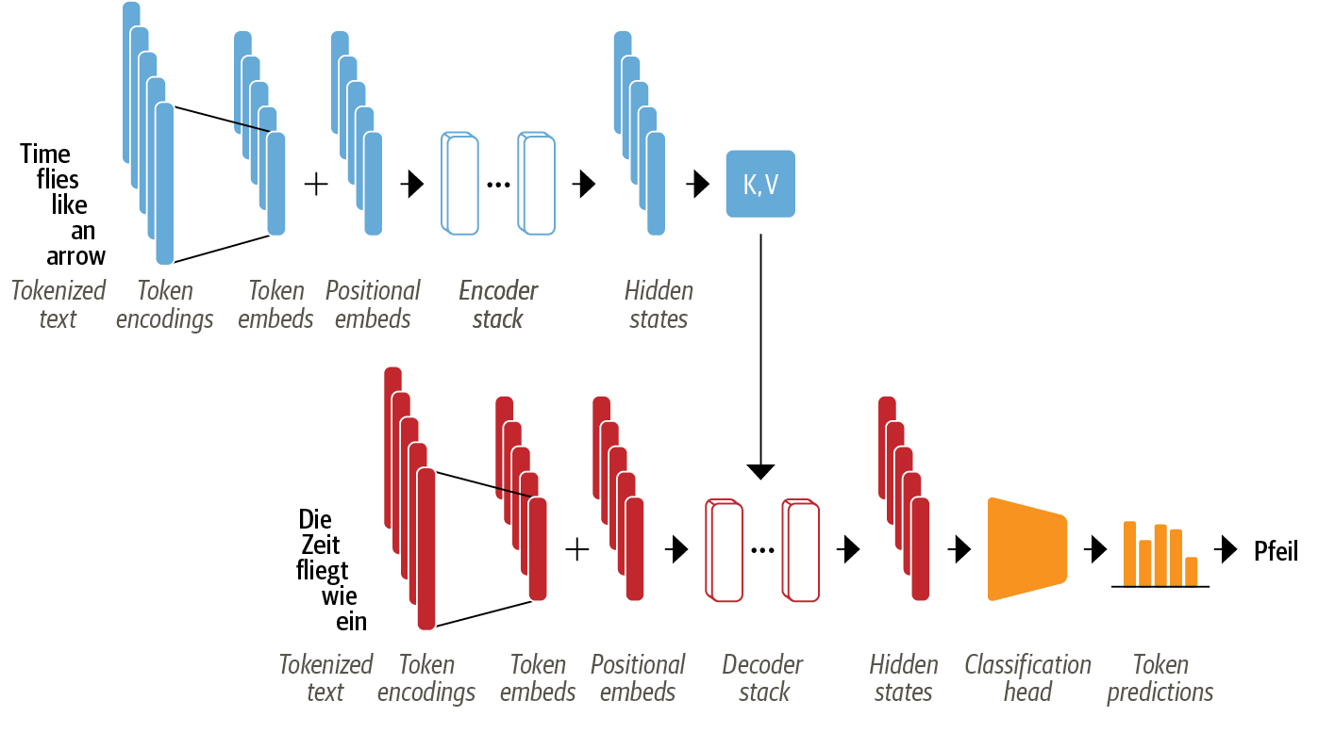
Figura 4 – Esquema de un Transformer encoder-decoder para predicción de tokens.
El componente central de la arquitectura es la self-attention. En este mecanismo, cada token de la secuencia se proyecta a tres espacios distintos: query (Q), key (K) y value (V). La atención se calcula midiendo la compatibilidad entre una query y todas las keys, normalizando esos puntajes con softmax, y usando el resultado para combinar los vectores value [17].

$$Attention(Q,K,V)=softmax\left(\frac{QK^{T}}{\sqrt{d_{k}}}\right)V$$

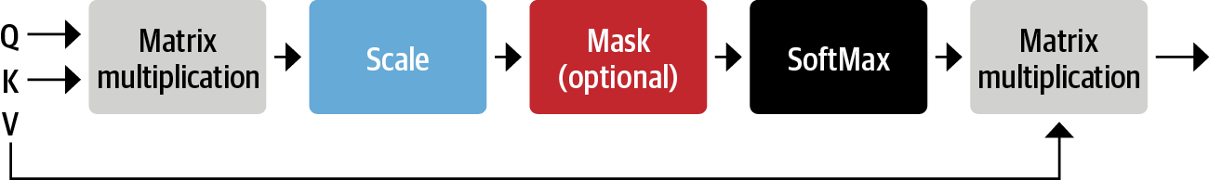
Figura 5 – Diagrama de bloques para una capa de atención.
La división por $\sqrt{d_{k}}$ da lugar a la llamada scaled dot-product attention, que ayuda a estabilizar el entrenamiento cuando la dimensionalidad de las keys es alta [17]. Conceptualmente, este mecanismo permite que cada palabra ajuste dinámicamente cuánto “peso” asigna a otras palabras de la misma secuencia. Esto hace posible capturar dependencias léxicas, sintácticas y semánticas incluso cuando los términos relevantes están muy alejados en el texto, algo especialmente costoso para modelos recurrentes. El mecanismo básico de atención, basado en consultas, claves y valores, se presenta en la Figura 5.
A su vez, el Transformer no utiliza una sola atención, sino multi-head attention. En lugar de calcular una única matriz de atención, el modelo proyecta Q, K y V múltiples veces y ejecuta varias atenciones en paralelo. Cada “cabeza” puede especializarse en distintos tipos de relación: concordancia gramatical, dependencias a largo plazo, referencia entre entidades, o asociaciones semánticas más locales [17]. La Figura 6 esquematiza la aplicación de multi-head attention con una concatenación de su output antes de llegar a una capa lineal.
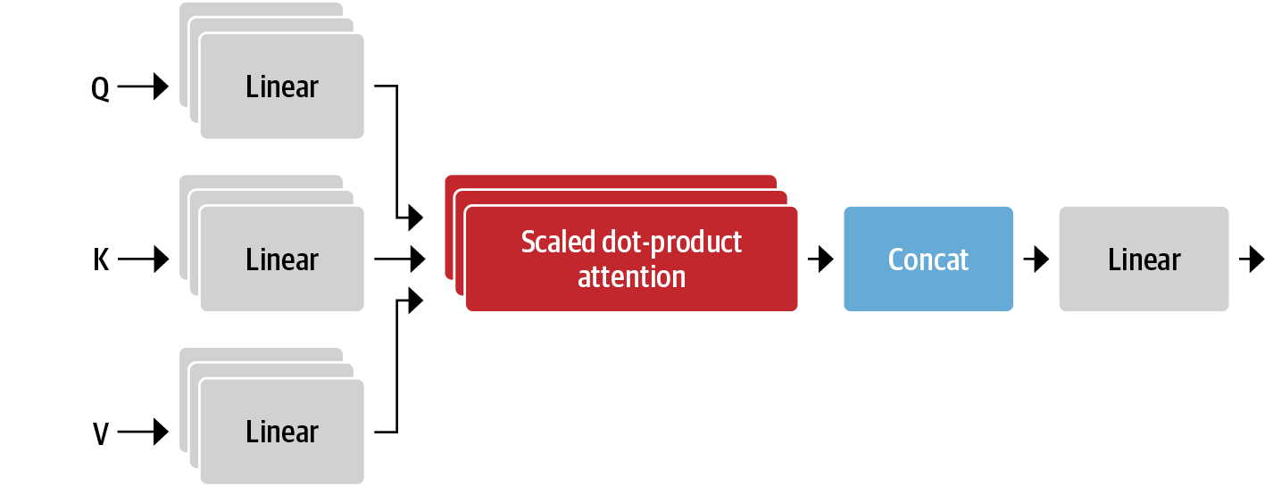
Figura 6 – Diagrama de bloques para un bloque de atención multi-cabeza.
El paper destaca que esta estrategia mejora la capacidad del modelo para atender simultáneamente a información proveniente de distintos subespacios de representación, superando la limitación de una atención única que tendería a promediar demasiadas relaciones.
Otro elemento clave del Transformer es que, al no usar ni recurrencia ni convolución, necesita incorporar explícitamente la noción de orden. Para eso, Vaswani et al. introducen las codificaciones posicionales (positional encodings), que se suman a los embeddings de entrada [17]. En el trabajo original se emplean funciones sinusoidales de distintas frecuencias, de modo que cada posición en la secuencia reciba una señal distintiva. Esto permite al modelo inferir tanto posiciones absolutas como relaciones relativas entre tokens, sin depender de una lectura secuencial del texto.
Desde el punto de vista arquitectónico, el encoder del Transformer original está compuesto por una pila de seis capas idénticas. Cada una incluye: primero, una subcapa de multi-head self-attention; segundo, una red feed-forward aplicada de manera independiente a cada posición; y alrededor de ambas, conexiones residuales y layer normalization [17]. La estructura encoder-only, que luego resulta central para modelos como BERT, se resume en la Figura 7.
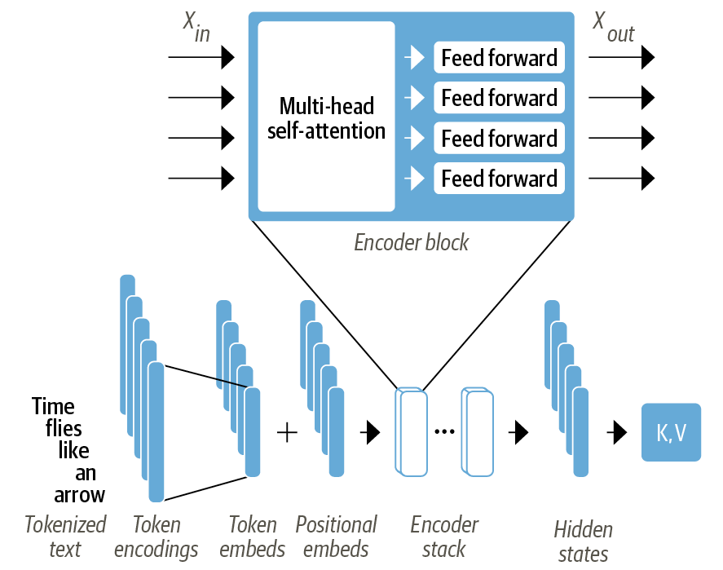
Figura 7 – Esquema Transformer encoder-only con atención multi-cabeza
El decoder también se organiza en seis capas, pero añade una tercera subcapa de atención sobre la salida del encoder. Además, la self-attention del decoder está enmascarada, de modo que cada posición solo pueda usar información de tokens anteriores y no “ver el futuro” durante la generación autoregresiva. La variante decoder-only se presenta en la Figura 8, destacando el uso de atención enmascarada para generación autoregresiva.
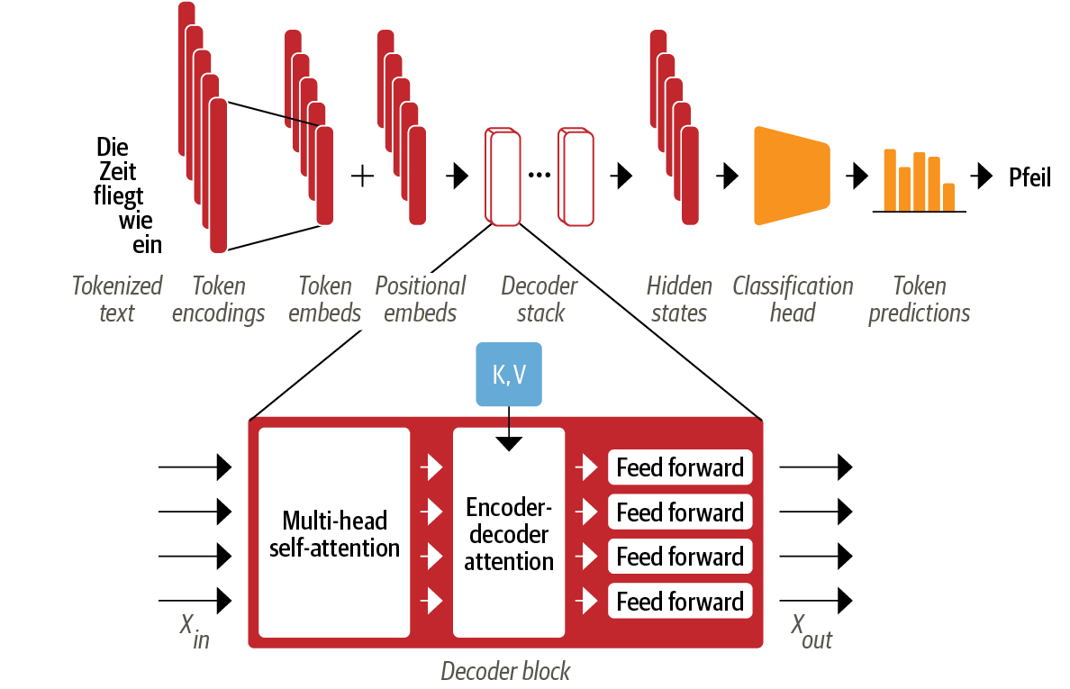
Figura 8 – Esquema Transformer decoder-only con atención multi-cabeza
Uno de los principales aportes del trabajo original es mostrar que esta arquitectura logra combinar calidad predictiva, eficiencia computacional y paralelización. En las tareas de traducción evaluadas por Vaswani et al., el Transformer supera a modelos recurrentes y convolucionales del estado del arte de ese momento, logrando mejores puntajes BLEU con un costo de entrenamiento menor [17]. El paper reporta, por ejemplo, un BLEU de 28,4 en WMT 2014 English-to-German y de 41,8 en English-to-French con el modelo grande, destacando además que pudo entrenarse en tiempos sensiblemente menores gracias a su estructura altamente paralelizable.
Metodológicamente, esto tiene consecuencias muy profundas. Mientras que Word2Vec, Doc2Vec y FastText producen representaciones distribuidas útiles pero relativamente “estáticas”, el Transformer genera representaciones contextuales dinámicas: el embedding final de una palabra depende del contexto en que aparece. En otras palabras, el modelo no asigna a cada token una única representación fija, sino una representación dependiente de los demás elementos de la secuencia. Esta propiedad es decisiva en tareas donde la desambiguación depende del contexto y constituye la base conceptual de modelos posteriores como BERT [14] y DistilBERT [15].
Para el problema abordado en este trabajo, centrado en la clasificación arancelaria HS04 a partir de descripciones comerciales, la arquitectura Transformer resulta especialmente pertinente por varias razones:
- Las descripciones de mercaderías suelen ser breves, heterogéneas, ruidosas y muchas veces ambiguas, tal como se describe en el planteo del problema y en el análisis exploratorio del conjunto de datos BACUDA. En ese contexto, la capacidad de self-attention para ponderar dinámicamente qué términos de la descripción son más relevantes puede ayudar a distinguir entre productos cercanos pero no equivalentes, algo crítico cuando existen miles de clases y alto desbalance.
- El Transformer ofrece una mejor base para modelar relaciones semánticas finas entre términos técnicos, materiales, usos, partes y atributos funcionales de una mercadería. En clasificación arancelaria, muchas decisiones no dependen solo de palabras aisladas, sino de combinaciones como el tipo de producto, su material, su función principal o el contexto técnico en el que se menciona. Un modelo basado en atención contextualizada puede capturar mejor estas interacciones que un esquema de embeddings estáticos o de coincidencias parciales por subpalabras.
- La arquitectura es altamente compatible con estrategias modernas de transfer learning, una de las formas más útiles de explotar Transformers, que consiste en partir de modelos preentrenados sobre grandes corpus y luego adaptarlos a la tarea específica mediante entrenamiento del clasificador final o fine-tuning parcial o total. Esto es particularmente valioso en un dominio como el comercio internacional, donde se dispone de una gran cantidad de descripciones rotuladas, pero no necesariamente de suficiente diversidad lingüística como para entrenar desde cero un modelo profundo de gran escala.
- El Transformer no solo sirve para clasificar, sino también para tareas complementarias relevantes para la práctica aduanera: recuperación semántica de casos similares, re-ranking de candidatos, análisis de atención para interpretación parcial del comportamiento del modelo, y construcción de sistemas híbridos con recuperación documental o RAG. En ese sentido, su utilidad excede la simple predicción de una etiqueta y abre la posibilidad de diseñar asistentes inteligentes que no solo recomienden un código, sino que además recuperen evidencia textual o casos comparables que ayuden al clasificador humano.
De todos modos, también es importante señalar algunas limitaciones:
- La self-attention estándar tiene costo cuadrático en la longitud de la secuencia, lo que puede volverse problemático con textos muy largos [17]. Si bien esto no constituye una gran restricción para descripciones comerciales cortas o medianas, sí marca un límite operativo para otros escenarios documentales más extensos.
- Los modelos Transformer suelen requerir más recursos de hardware y una estrategia de entrenamiento más cuidadosa que baselines como Doc2Vec o FastText, especialmente cuando se realiza fine-tuning completo.
En perspectiva, la relevancia del Transformer para este trabajo es doble. Por un lado, constituye la base teórica y arquitectónica de los modelos que hoy dominan la clasificación de texto en NLP. Por otro, aporta una mejora conceptual importante respecto de los embeddings distribuidos tradicionales y estáticos: reemplaza la representación fija del texto por una representación contextual y relacional, donde cada token se interpreta en función del resto. Para una tarea tan exigente como la clasificación arancelaria sobre un universo amplio de partidas HS04, esto permite esperar una mejor capacidad de desambiguación, mayor robustez frente a redacciones heterogéneas y una base más sólida para sistemas de asistencia inteligentes aplicados al comercio internacional.
En síntesis, la arquitectura Transformer puede entenderse como el punto de inflexión que reorganiza el campo del NLP moderno. Su propuesta de modelar secuencias únicamente con atención, combinando paralelización, capacidad para capturar dependencias de largo alcance y representaciones contextuales, no solo permitió mejoras sustantivas en traducción automática, sino que sentó las bases de los modelos preentrenados que luego dominarían tareas de clasificación, recuperación y comprensión de texto [17]. En el marco de este trabajo, esto justifica plenamente su inclusión como pieza central del salto metodológico desde enfoques basados en embeddings clásicos hacia modelos de lenguaje profundos adaptados a la clasificación arancelaria.

BERT
BERT (Bidirectional Encoder Representations from Transformers), propuesto por Devlin, Chang, Lee y Toutanova, puede entenderse como uno de los desarrollos más influyentes dentro del NLP moderno, al llevar la arquitectura Transformer al terreno del preentrenamiento general de representaciones lingüísticas profundas y bidireccionales [14] [17]. Mientras que la arquitectura Transformer introducida por Vaswani et al. había mostrado que la atención era suficiente para modelar secuencias con gran capacidad de paralelización y contextualización, BERT dio un paso adicional: demostrar que un modelo preentrenado sobre grandes corpus textuales podía luego adaptarse con pocos cambios a una gran variedad de tareas, logrando mejoras sustantivas en comprensión y clasificación de texto [14] [17]. Esta transición es especialmente relevante para este trabajo, donde se busca clasificar descripciones comerciales breves y heterogéneas en miles de clases HS04, un escenario donde la sensibilidad al contexto puede marcar una diferencia decisiva.
La innovación central de BERT consiste en aprender representaciones profundamente contextuales y bidireccionales. A diferencia de modelos previos basados en Word2Vec, Doc2Vec o FastText, donde la representación de una palabra o documento es relativamente estática, en BERT el vector asociado a cada token depende de los demás tokens de la secuencia. Esto significa que una palabra no se interpreta de manera aislada, sino en función del contexto completo en que aparece [14] [17]. Desde el punto de vista conceptual, esto constituye una ventaja importante para tareas donde la ambigüedad léxica es alta o donde el significado práctico surge de la interacción entre varios términos, como ocurre frecuentemente en descripciones de mercaderías, donde importan simultáneamente el tipo de bien, el material, la función, la parte o accesorio involucrado, e incluso ciertas especificaciones técnicas.
En términos arquitectónicos, BERT reutiliza el bloque encoder del Transformer, prescindiendo del decoder, ya que su objetivo no es generar secuencias autoregresivas sino codificar texto de entrada con un alto nivel de contextualización [14] [17]. Cada capa del encoder combina mecanismos de multi-head self-attention con redes feed-forward, conexiones residuales y normalización de capa. Gracias a la self-attention, cada token puede ponderar directamente a todos los demás tokens del texto, capturando dependencias semánticas y sintácticas tanto cercanas como lejanas [17]. Para la clasificación de descripciones comerciales, esto resulta especialmente valioso, porque permite que el modelo asigne peso a términos clave aunque estén separados en la frase o aparezcan en combinaciones poco frecuentes. Una descripción como air cleaner filter assembly for diesel engine no solo contiene palabras relevantes por separado, sino relaciones funcionales entre ellas que un modelo contextualizado puede explotar mejor que un embedding estático.
El preentrenamiento de BERT se apoya en dos tareas principales:
- La primera es Masked Language Modeling (MLM), donde ciertos tokens de la secuencia se ocultan y el modelo debe predecirlos a partir del contexto restante [14]. Esta estrategia obliga al modelo a desarrollar una comprensión bidireccional del texto, ya que para recuperar una palabra faltante necesita usar tanto el contexto izquierdo como el derecho.
- La segunda tarea es Next Sentence Prediction (NSP), que busca modelar relaciones entre pares de oraciones, entrenando al modelo para decidir si una oración sigue a otra en el corpus [14].
Si bien trabajos posteriores discutieron la importancia relativa de NSP y propusieron variantes más robustas del preentrenamiento, en el marco histórico del paper original estas dos tareas definieron el núcleo del aprendizaje de BERT y explican buena parte de su éxito temprano en benchmarks generales de NLP. El paper de DistilBERT, de hecho, toma a BERT como teacher precisamente porque su esquema de preentrenamiento había demostrado una gran capacidad de generalización en tareas posteriores.
Otro de los aportes decisivos de BERT es metodológico. El modelo consolidó el paradigma de preentrenar y luego adaptar. En lugar de entrenar desde cero una red específica para cada problema, BERT permite partir de un encoder ya entrenado sobre corpus masivos y luego realizar fine-tuning para una tarea concreta, añadiendo una cabeza de clasificación relativamente simple [14] [18]. Esta lógica encaja de forma directa con los objetivos del presente trabajo, donde se propone comparar modelos entrenados desde cero, como Doc2Vec y FastText, frente a modelos preentrenados basados en Transformers, para cuantificar el valor incremental que aporta el conocimiento lingüístico general ya incorporado en estos últimos [16] [18]. En un escenario como BACUDA, con alrededor de 500 mil pares (descripción, código), miles de clases y un fuerte desbalance, esta estrategia resulta especialmente atractiva porque permite aprovechar señales lingüísticas generales del inglés aun cuando algunas clases aduaneras tengan relativamente pocos ejemplos.
Para el problema de clasificación arancelaria HS04, BERT presenta varias ventajas teóricas y prácticas, aunque también limitaciones:
- Puede capturar mejor la polisemia y la desambiguación contextual. Términos como parts, set, kit, assembly, motor, pump o filter pueden aparecer en múltiples dominios, pero su sentido práctico cambia según las palabras vecinas.
- Favorece la representación de relaciones técnicas finas entre atributos del producto, algo crucial cuando la clasificación depende de distinguir, por ejemplo, si un bien corresponde al producto final, a una parte, a un accesorio o a un componente especializado.
- BERT ofrece una base muy sólida para tareas complementarias además de la clasificación, como recuperación semántica, re-ranking de candidatos y análisis de confusiones entre partidas cercanas, todos aspectos compatibles con la idea de construir sistemas de asistencia al clasificador humano y no meros clasificadores automáticos cerrados [9] [16].
Sin embargo,
- Su mayor costo computacional frente a baselines como Doc2Vec o FastText. Los modelos BERT requieren más memoria, más tiempo de entrenamiento y mayor cuidado al ajustar hiperparámetros, especialmente en fine-tuning completo.
- Su potencia puede venir acompañada de cierta fragilidad práctica: pequeñas decisiones de truncado, longitud máxima, tasa de aprendizaje o estrategia de balanceo pueden afectar el rendimiento final [18].
- Aunque BERT mejora la representación lingüística, no resuelve por sí mismo todos los problemas del dominio aduanero: sigue existiendo desbalance extremo, clases muy cercanas entre sí y necesidad de validación con métricas top-k y análisis de error.
En otras palabras, BERT constituye una base metodológica más fuerte que los embeddings distribuidos tradicionales, pero no reemplaza el trabajo de diseño experimental y evaluación rigurosa que exige un problema como la recomendación de códigos HS04.
En síntesis, BERT puede entenderse como el modelo que consolidó la utilidad práctica de los Transformers preentrenados para clasificación de texto [14] [17]. Su principal aporte frente a técnicas previas es reemplazar representaciones estáticas por representaciones contextuales bidireccionales, altamente adaptables mediante transfer learning [14] [18]. Para esta tesis, esto lo vuelve una referencia ineludible: no solo porque fundamenta el salto metodológico desde Doc2Vec y FastText hacia modelos más sofisticados, sino también porque ofrece una arquitectura especialmente adecuada para el tipo de descripciones comerciales breves, ambiguas y técnicamente densas que caracterizan la clasificación arancelaria en comercio internacional.

DistilBERT
DistilBERT, propuesto por Sanh, Debut, Chaumond y Wolf, puede interpretarse como una versión comprimida de BERT diseñada para conservar gran parte de su capacidad lingüística, pero con menor costo computacional y mayor velocidad de inferencia [15]. El problema que motiva este desarrollo es claro: a medida que los modelos preentrenados demostraban mejoras consistentes en NLP, también aumentaban su tamaño, sus requerimientos de memoria y su costo energético, dificultando su uso en contextos con restricciones de hardware o presupuestos limitados de entrenamiento e inferencia [15]. En ese marco, DistilBERT se presenta como una respuesta particularmente atractiva para aplicaciones reales, ya que busca retener la fortaleza contextual de BERT sin cargar con todo su peso operativo. Esta motivación dialoga de manera muy directa con una tesis aplicada como la presente, donde la comparación entre rendimiento y costo computacional resulta central para elegir modelos viables en problemas de clasificación a gran escala.
La idea central de DistilBERT es utilizar knowledge distillation durante la fase de preentrenamiento. En este esquema, representado en la Figura 9, un modelo grande y potente, llamado teacher —en este caso BERT—, guía el aprendizaje de un modelo más pequeño, llamado student, que intenta reproducir su comportamiento [15]. El valor de esta idea no reside solamente en reducir parámetros, sino en transferir al estudiante parte de los sesgos inductivos, regularidades y capacidades lingüísticas aprendidas por el modelo mayor.
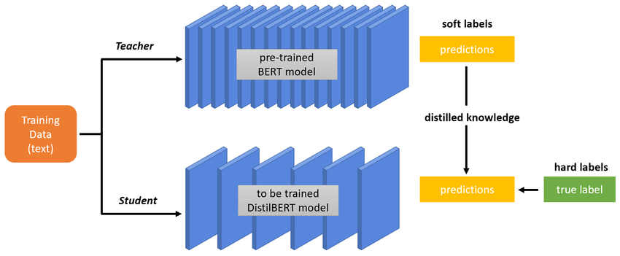
Figura 9 – Esquema de destilado para el entrenamiento de DistilBERT.
A diferencia de enfoques de compresión puramente posteriores o específicos de tarea, DistilBERT aplica la destilación en el preentrenamiento general, permitiendo luego reutilizar el modelo comprimido en diferentes tareas mediante fine-tuning, igual que se hace con BERT [15]. Desde la perspectiva metodológica de este trabajo, esto es especialmente importante, porque convierte a DistilBERT en una alternativa realista a BERT cuando interesa conservar el paradigma de transfer learning pero disminuir el costo de experimentación y despliegue.
En términos de arquitectura, DistilBERT mantiene la estructura general encoder-only de BERT, pero con simplificaciones deliberadas. El modelo elimina las token-type embeddings y el pooler, y reduce a la mitad el número de capas del encoder, conservando la dimensionalidad oculta para facilitar la transferencia de conocimiento desde el teacher [15]. Los autores explican que reducir el número de capas produce un mejor compromiso entre eficiencia y capacidad que reducir otras dimensiones del modelo, dado que muchas operaciones lineales ya están altamente optimizadas en frameworks modernos [15]. Además, el student se inicializa tomando una de cada dos capas del teacher, aprovechando que ambas redes comparten dimensionalidad. Esta decisión no es menor: la inicialización informada desde BERT mejora la convergencia del modelo comprimido y, según el estudio de ablación reportado, constituye un componente importante del desempeño final [15].
Uno de los aspectos más relevantes del paper es su función objetivo de entrenamiento. DistilBERT no se entrena solo con la pérdida clásica de modelado de lenguaje enmascarado, sino con una triple loss que combina: una pérdida de distilación sobre las salidas suaves del teacher, una pérdida MLM y una pérdida de similitud coseno entre estados ocultos del teacher y el student [15], según se describe a continuación:

$$L=α L_{ce}+β L_{mlm}+γ L_{cos}$$
donde:
- $L_{ce}$: distillation loss entre la distribución suave del teacher y la del student.
- $L_{mlm}$: Masked Language Modeling loss.
- $L_{cos}$: cosine embedding loss para alinear los estados ocultos del student con los del teacher.
La parte de distillation la describen como:
$$L_{ce}=-\sum_{i}{t_{i}}log⁡(s_{i})$$
Donde $t_{i}$es la probabilidad estimada por el teacher y $s_{i}$la del student para la clase/token $i$. Además, usan softmax con temperatura:
$$p_{i}=\frac{e^{z_{i}/T}}{\sum_{j}{e^{z_{j}/T}}}$$
Aplicada tanto al teacher como al student durante entrenamiento; en inferencia usan $T=1$.
La lógica es que el estudiante no solo aprenda a predecir tokens correctos, sino que también reproduzca la distribución de probabilidades del maestro y alinee la geometría interna de sus representaciones. El paper muestra, además, que esta combinación es efectiva: al remover componentes de la triple loss o usar inicialización aleatoria, el desempeño cae de manera apreciable en GLUE [15]. Esto sugiere que DistilBERT no es simplemente “un BERT más chico”, sino el resultado de una estrategia de compresión cuidadosamente diseñada para preservar conocimiento lingüístico útil.
Los resultados reportados por Sanh et al. explican por qué DistilBERT se volvió tan difundido en la práctica. Según el paper, el modelo reduce el tamaño de BERT en un 40 %, retiene aproximadamente el 97 % de sus capacidades de comprensión del lenguaje y es alrededor de un 60 % más rápido en inferencia [15]. En GLUE, DistilBERT obtiene un macro-score de 77,0 frente a 79,5 de BERT-base; en IMDb queda apenas 0,6 puntos porcentuales por debajo; y en SQuAD se mantiene a una distancia moderada del modelo completo [15]. Además, el trabajo muestra su viabilidad para aplicaciones on-device, reportando que en una prueba sobre smartphone DistilBERT fue un 71 % más rápido que BERT-base y podía ejecutarse en un entorno móvil con un tamaño de modelo manejable [15]. Más allá de las cifras puntuales, lo importante para esta tesis es que el paper demuestra empíricamente que existe una alternativa compacta capaz de sostener gran parte del valor predictivo de BERT sin exigir el mismo costo operativo.
Para la clasificación arancelaria HS04, DistilBERT resulta particularmente pertinente por varias razones:
- Conserva las ventajas conceptuales de BERT: representaciones contextuales, buena capacidad de desambiguación y compatibilidad con fine-tuning para clasificación de texto [14] [15].
- Reduce de forma importante el costo de entrenamiento e inferencia, lo que puede ser decisivo cuando se busca iterar múltiples experimentos sobre un problema multiclase con miles de etiquetas y diferentes estrategias de preprocesamiento, balanceo y evaluación.
- Por tratarse de descripciones comerciales generalmente cortas o medianas, el modelo puede explotar bien la self-attention sin enfrentar en exceso la limitación cuadrática de secuencias muy largas.
- Su menor peso lo vuelve atractivo no solo para investigación, sino también para escenarios de despliegue institucional, como asistentes de clasificación o prototipos de recomendación integrables a flujos operativos aduaneros.
Desde una perspectiva comparativa, DistilBERT ocupa una posición metodológica muy interesante en este trabajo. Frente a Doc2Vec y FastText, representa un salto claro en calidad de representación lingüística, al introducir contextualización profunda y transferencia desde grandes corpus generales [14] [15]. Frente a BERT, en cambio, representa una decisión de ingeniería: sacrificar una pequeña porción de desempeño potencial a cambio de una ganancia importante en velocidad, tamaño y costo de uso [15]. En un trabajo experimental como este, esa posición intermedia es valiosa, porque permite evaluar no solo qué modelo clasifica mejor, sino también cuál ofrece el mejor equilibrio entre precisión y viabilidad práctica. Este punto es particularmente importante en aplicaciones aduaneras, donde no siempre se dispone de infraestructura abundante ni se busca necesariamente maximizar una métrica aislada al costo que sea.
También conviene señalar algunas limitaciones de DistilBERT:
- Por su propia naturaleza comprimida, puede perder parte de la capacidad expresiva de BERT en tareas especialmente complejas o en dominios donde los matices semánticos son muy finos [15]. Si bien conserva la mayor parte del rendimiento general, no iguala por completo al teacher en todos los benchmarks.
- Al haber sido destilado desde un modelo general del inglés, sigue siendo sensible a la calidad del ajuste fino en el dominio específico. En clasificación arancelaria esto implica que cuestiones como desbalance entre códigos, ruido en las descripciones, presencia de abreviaturas, medidas técnicas o nombres comerciales continúan siendo desafíos relevantes.
En otras palabras, DistilBERT reduce el costo del modelo, pero no elimina la necesidad de un buen diseño experimental, curación de datos y análisis de error.
En síntesis, DistilBERT puede entenderse como una versión comprimida y eficiente de BERT que conserva gran parte de su valor metodológico y predictivo, pero con mejores condiciones operativas para entrenamiento y despliegue [15]. Para este trabajo, su inclusión queda plenamente justificada porque combina tres atributos especialmente deseables: representaciones contextuales de alta calidad, compatibilidad con estrategias modernas de transfer learning y una relación rendimiento/costo particularmente atractiva para problemas reales de clasificación de texto. En el marco de la clasificación arancelaria HS04 sobre descripciones comerciales, esto lo convierte en un candidato especialmente sólido para superar a los baselines clásicos y, al mismo tiempo, ofrecer una alternativa más ligera que BERT completo.

Metodología
En esta sección se presenta el diseño experimental para el entrenamiento y la validación de distintos modelos para la clasificación de texto, en virtud de los objetivos, usando la muestra descripta en el Análisis exploratorio. Esto incluyó el entrenamiento de modelos de referencia (baselines) y de modelos propuestos (DistilBERT en sus variantes de entrenamiento), superadores en la resolución de la problemática. En cada caso, hubo que definir un universo acotado de fuentes de variación, para considerar el impacto en métricas de rendimiento.

Baselines
El diseño experimental de los baselines buscó aislar dos fuentes de variación: por un lado, la familia de embeddings utilizada para representar el texto; por otro, el grado de intervención aplicado sobre la descripción comercial antes del entrenamiento. Las combinaciones de familia de embeddings y tipo de texto consideradas en los modelos baseline se resumen en la Tabla 2.

Doc2Vec | FastText | Input de texto
D2V_RAW | FT_RAW | `GOODS_DESCRIPTION` en crudo
D2V_PREPRO | FT_PREPRO | `PREPRO_DESCRIPTION` luego de normalización y remoción de ruido
D2V_PREPRO+NGRAM | FT_PREPRO+NGRAM | `PREPRO_DESCRIPTION + NGRAM_DESCRIPTION` para incorporar combinaciones locales de términos
Tabla 2 – Modelos baselines Docv2Vec y FastText según input de texto
La evaluación se realizó mediante 10 iteraciones con muestreo Bootstrap, usando para entrenar una PC laptop con CPU 12th Gen Intel(R) Core(TM) i5-12500H (2.50 GHz) y 16 GB de RAM. En cada iteración se tomó un 5 % del corpus para validación, equivalente a 13.389 observaciones, mediante muestreo con reemplazo. Luego, el conjunto de entrenamiento se construyó excluyendo del corpus original los índices seleccionados para validación. De este modo, el procedimiento introduce variación entre iteraciones y permite observar no solo la media de desempeño, sino también su estabilidad.
Las métricas reportadas fueron `Top-1` a `Top-5 accuracy`. La elección de métricas acumuladas de tipo top-k es consistente con el objetivo práctico del problema: asistir la clasificación arancelaria proponiendo un conjunto acotado de códigos candidatos, más que forzar una única predicción exacta. En términos operativos, un sistema de recomendación aduanera es más útil cuando logra ubicar el código correcto dentro de las primeras alternativas sugeridas, aun cuando no siempre ocupe la primera posición.

Doc2Vec
Para `Doc2Vec` se utilizó la implementación de `gensim`, bajo una configuración de hiperparámetros predefinida. La configuración utilizada para entrenar Doc2Vec se detalla en la Tabla 3. Vale aclarar, además, que la construcción del vocabulario se realizó en cada iteración únicamente con el conjunto de entrenamiento, y el modelo se entrenó utilizando todos los núcleos disponibles.
Un aspecto importante de esta implementación es que cada texto de entrenamiento se representó como un `TaggedDocument`, pero utilizando el código `HS04` como tag del documento. En otras palabras, el espacio latente no quedó indexado por identificadores únicos de observación, sino directamente por las clases objetivo. Esta decisión convierte al modelo en una variante de recomendación por similitud contra vectores asociados a códigos HS04, más que en un `Doc2Vec` clásico seguido por un clasificador supervisado independiente.

Parametro | Valor | Significado
dm | 0 | Entrenamiento PV-DBOW
vector_size | 254 | Dimensiones del embedding
window | 5 | Tamaño de la ventana de contexto +/-
min_count | 1 | Ignora palabras únicas en el corpus
sample | 1e-4 | Umbral de undersampleo de palabras muy frecuentes
alpha | 0.025 | Learning rate inicial
min_alpha | 0.001 | Learning rate minimo
epochs | 50 | Épocas de entrenamiento
Tabla 3 – Configuración de parámetros de Doc2Vec como baseline.
La inferencia se realizó con `infer_vector` sobre cada descripción del conjunto de validación y, a partir de ese embedding inferido, se recuperaron los cinco vectores más similares dentro de `model.dv`. Como las etiquetas almacenadas en ese espacio son directamente los códigos `HS04`, la salida del modelo ya queda expresada como un ranking de partidas candidatas. Finalmente, la evaluación acumuló aciertos para `Top-1` a `Top-5`.
Desde el punto de vista experimental, esta formulación tiene dos consecuencias. La primera es que `Doc2Vec` actúa como un recomendador de códigos por proximidad semántica en el espacio latente. La segunda es que el preprocesamiento puede tener un efecto dual: si elimina ruido y refuerza regularidades útiles, mejora el embedding; pero si remueve demasiada especificidad léxica, puede deteriorar la discriminación entre códigos cercanos.

FastText
Para `FastText` se implementó un wrapper específico (`FastTextDocVec`) sobre la versión de `gensim`, con el objetivo de aproximar una interfaz comparable a la usada en `Doc2Vec`. La configuración utilizada para entrenar FastText se presenta en la Tabla 4, que muestra que el modelo operó bajo una lógica `skip-gram` con información de subpalabras de longitud 3 a 6 caracteres.

Parametro | Valor | Significado
sg | 1 | Entrenamiento skip-gram
dim | 254 | Dimensiones del embedding
window | 5 | Tamaño de la ventana de contexto +/-
min_count | 1 | Ignora palabras únicas en el corpus
min_n | 3 | Mínimo largo del subcaracter para usar como token
max_n | 6 | Máximo largo del subcaracter para usar como token
epochs | 50 | Épocas de entrenamiento
Tabla 4 – Configuración de parámetros de FastText como baseline.
La mecánica de representación difiere de `Doc2Vec`. Una vez entrenado el modelo de palabras, el embedding de cada documento se obtuvo como el promedio de los embeddings de sus palabras, seguido de normalización L2. Esos vectores documentales quedaron almacenados para todas las observaciones de entrenamiento. Durante la inferencia, el texto de validación se proyecta al mismo espacio y luego se calcula la similitud coseno respecto de todos los embeddings documentales del entrenamiento.
La recomendación final no surge directamente de los documentos más cercanos, sino de una agregación por etiqueta: el modelo toma los 50 vecinos más próximos, suma sus puntajes de similitud por código `HS04` y devuelve el ranking de clases con mayor score acumulado. Por lo tanto, `FastText` se comporta aquí como un esquema híbrido entre embeddings subléxicos y recuperación por vecinos más cercanos con votación ponderada.
Esta formulación es especialmente pertinente para descripciones comerciales breves y ruidosas. Dado que `FastText` trabaja con n-gramas de caracteres, puede capturar regularidades morfológicas, abreviaturas, variantes ortográficas y fragmentos parcialmente informativos que suelen aparecer en catálogos o descripciones de comercio exterior. Al mismo tiempo, el costo computacional de comparar contra todos los documentos de entrenamiento es mayor que en la versión usada de `Doc2Vec`, lo cual aparece reflejado en los tiempos totales de corrida.

DistilBERT
El bloque experimental con `DistilBERT` tuvo un objetivo más acotado que el de los baselines clásicos. En lugar de comparar familias de embeddings y variantes de texto, aquí se fijó una única representación de entrada, `GOODS_DESCRIPTION` en crudo, y se estudió el efecto de distintos grados de ajuste fino sobre un encoder preentrenado. La comparación, por lo tanto, no se organiza alrededor del preprocesamiento textual sino del régimen de entrenamiento del modelo: `FE` (`fixed encoder`), `PFT` (`partial fine-tuning`) y `FFT` (`full fine-tuning`), a lo que luego se suma una corrida `FFT11` como variante refinada del esquema de entrenamiento completo.
El uso de `GOODS_DESCRIPTION` en crudo no implica ausencia total de procesamiento, sino la omisión de etapas manuales de limpieza lingüística agresiva —por ejemplo, eliminación de stopwords, stemming, lematización o construcción manual de n-gramas—, delegando la preparación de la entrada al pipeline nativo del modelo preentrenado y su tokenizador. La justificación de esta decisión se apoya en la propia lógica de diseño de BERT y sus variantes comprimidas.
En primer lugar, BERT fue concebido como un modelo de representaciones bidireccionales profundas capaz de ser ajustado a múltiples tareas downstream con modificaciones mínimas de arquitectura [14]. Su funcionamiento parte de texto natural tokenizado mediante subunidades, lo que le permite modelar contexto izquierdo y derecho en todos los niveles de representación [14]. En consecuencia, la calidad de sus embeddings no depende de una simplificación previa del texto al estilo de los enfoques clásicos basados en bolsa de palabras o embeddings estáticos, sino de la capacidad del encoder para aprender regularidades contextuales directamente sobre la secuencia de entrada. DistilBERT, por su parte, conserva esta lógica de operación, ya que fue propuesto como una versión destilada de BERT que mantiene gran parte de sus capacidades de comprensión del lenguaje, pero con menor costo computacional [15]. Por lo tanto, desde el punto de vista experimental, resulta coherente preservar el texto en una forma lo más cercana posible a la observada por el modelo durante su preentrenamiento.
En segundo lugar, la tokenización subléxica utilizada por esta familia de modelos reduce la necesidad de aplicar transformaciones manuales orientadas a normalizar variantes superficiales. En lugar de depender exclusivamente de palabras completas, BERT segmenta los textos en subpalabras, lo que le permite manejar términos raros, abreviaturas, sufijos, prefijos, errores menores y variantes morfológicas dentro de un vocabulario controlado [14]. Esta propiedad vuelve menos necesaria la aplicación de técnicas como stemming o lematización, que en modelos tradicionales se empleaban para reducir dispersión léxica. En el contexto de descripciones comerciales, donde abundan nombres compuestos, códigos, abreviaturas técnicas y expresiones no estandarizadas, esta característica es especialmente valiosa, ya que permite conservar mayor fidelidad respecto del texto original sin perder capacidad de generalización semántica.
En tercer lugar, existe una razón vinculada a la preservación de información potencialmente útil. Diversos análisis sobre BERT muestran que sus mecanismos de atención capturan no solo relaciones semánticas generales, sino también patrones sintácticos y estructurales finos, incluyendo dependencias gramaticales, delimitadores y otros elementos superficiales de la secuencia [28]. Esto implica que una etapa de limpieza manual excesiva puede eliminar señales que el modelo es capaz de explotar durante la clasificación. Desde esta perspectiva, remover puntuación, palabras funcionales o ciertas formas léxicas con el objetivo de “reducir ruido” no necesariamente favorece el desempeño, y en algunos casos puede empobrecer la estructura contextual disponible para el encoder.
Todos los entrenamientos con DistilBERT comparten la misma arquitectura base. Los elementos principales del modelo DistilBERT preentrenado utilizado en los experimentos se resumen en la Tabla 5.

Tokenizer | DistilBertTokenizerFast
Encoder | distilbert-base-uncased
max_length | 300
Tabla 5 – Detalles des DistilBERT pre-entrenado.
Sobre el encoder preentrenado se incorporó una cabeza de clasificación cuya arquitectura se muestra en la Tabla 6.

Linear layer | In 768 | out 1024
ReLU
BatchNorm1d
Dropout 0.3
Final layer | In 1024 | out 1133
Tabla 6 – Arquitectura de la cabeza de clasificación.
Y fueron procesados en Jobs usando GCP Vertex AI – Customs Training empleando una máquina virtual g2-standard-4 con CPU de 2 núcleos físicos Intel Xeon, 16 GB de RAM y 10 GB/s de ancho de banda, además de un acelerador GPU NVIDIA L4 con arquitectura Ada Lovelace 24 GB GDDR6, 300 GB/s de ancho de banda y 30.3 TFLOPS en FP32. Los parámetros generales del entrenamiento del conjunto encoder-classifier se sintetizan en la Tabla 7.

Función de pérdida | CrossEntropyLoss
Optimizador | Adam
Early stopping | Patience = 3
Warm-up | 1 epoch
num_workers | 2
Tabla 7 – Detalles del entrenamiento del conjunto encoder-classifier.
Esta arquitectura homogénea, vuelve razonable atribuir las diferencias de desempeño principalmente al régimen de ajuste fino y no al hardware. En `FE`, `PFT` y `FFT` la validación usa `test_fraction=0.05` con `bootstrap=True`, es decir, un 5 % del corpus muestreado con reemplazo. Esto implica una advertencia metodológica importante: la muestra de validación puede repetir observaciones y no coincide con una particion hold-out clásica. En `FFT11`, en cambio, se mantiene el 5 % pero se explicita `--no-bootstrap`, por lo que la validación pasa a ser un muestreo sin reemplazo y resulta más interpretable como estimación de generalización.

Resultados
La experimentación planteada en la sección ¡Error! No se encuentra el origen de la referencia. se llevó a cabo recopilando métricas de rendimiento y tiempos de ejecución, además de logs detallados para auditar los entrenamientos y validaciones.

Análisis exploratorio
Como se ha anticipado, la muestra a trabajar resulta particularmente sencilla, con solo dos columnas (descripción_comercial, código_tarifario). Por esta razón, para la etapa exploratoria, además de evaluar cuestiones típicas de calidad (nulos, duplicados, outliers) y distribución/frecuencias, corresponde trabajar con técnicas de ingeniería de variables.
En términos generales, el análisis exploratorio busca entender cómo se compone el dataset, que mercaderías abarca, que información contiene y que limitaciones se deben que considerar de cara al objetivo.

Ingeniería de variables
Para mejorar el análisis exploratorio del dataset, y contemplar toda la información “escondida” en el mismo, se procede a:
- Desagregar la variable HS06 en otros códigos subyacentes.
- Buscar fuentes externas que complementen a los datos disponibles.
- Aplicar técnicas de encoding de texto, buscando representaciones latentes.
- Reducir dimensiones (PCA, UMAP y/o t-SNE).

Definición del target/ variable objetivo
Tal como se describe en el Contexto, la desagregación del código tarifario HS06, en códigos regionales o nacionales, tiene fundamento de negocio y permite considerar futuros cambios en la variable objetivo. Por ejemplo, contar con 6 dígitos (HS06) permite ejercitar la clasificación también en HS04 y HS02 (4 y 2 dígitos) sin mayores dificultades. A menor cantidad de dígitos, menos cantidad de clases, lo que también simplifica la tarea del algoritmo.
Sin embargo, cabe destacar que, en el comercio internacional, una clasificación debe tener tantos dígitos como la normativa lo requiera. Al contrario de quitar dígitos, sumarlos en el código implica conocer detalles de la mercadería que pueden requerir investigar en catálogos y detalles técnicos, inspeccionar muestras, realizar análisis de laboratorio y demás tareas complejas, según el caso.

Perfilado y análisis de los datos
En una revisión rápida del dataset crudo, se analizan nulos, duplicados y frecuencias respecto a códigos de capítulo (HS02), partida (HS04) y subpartida (HS06). A continuación, se presenta una síntesis de la exploración de calidad y frecuencias de las descripciones comerciales, en función de los códigos arancelarios, en sus distintos niveles: HS02, HS04 y HS06.
En primer lugar, la revisión de valores nulos por columna se resume en la Tabla 8. La
Tabla 9 muestra los cinco capítulos HS02 con mayor frecuencia dentro del dataset. En contraste, la Tabla 10 presenta los cinco capítulos HS02 con menor frecuencia. La distribución de las partidas HS04 más frecuentes se resume en la Tabla 11, y finalmente La ¡Error! No se encuentra el origen de la referencia. presenta las subpartidas HS06 más frecuentes del conjunto de datos. Respecto a las frecuencias por HS04 y HS06, BOTTOM10, los mínimos están en 1 única muestra por código.

Tabla 8 – Nulos en el dataset crudo, reflejando sanidad en el conjunto.
Columna | Valores nulos
HS06 | 0
HS04 | 0
HS02 | 0
GOODS_DESCRIPTION | 0

Tabla 9 – TOP5 en frecuencia de capítulos/HS02 del HS.
HS02 | Cantidad | Frecuencia relativa | Frecuencia acumulada
84 | 54.901 | 20,5% | 20,5%
85 | 33.571 | 12,54% | 33,04%
87 | 28.476 | 10,63% | 43,67%
73 | 16.173 | 6,04% | 49,71%
39 | 12.218 | 4,56% | 54,28%

Tabla 10 – BOTTOM5 de frecuencia de capítulos/HS02 del HS´.
HS02 | Cantidad | Frecuencia relativa | Frecuencia acumulada
50 | 11 | 0,00% | 99,99%
14 | 11 | 0,00% | 99,99%
78 | 10 | 0,00% | 100,0%
51 | 6 | 0,00% | 100,0%
43 | 5 | 0,00% | 100,0%

Tabla 11 – TOP5 en frecuencia de partidas/HS04 del HS.
HS04 | Cantidad | Frecuencia relativa | Frecuencia acumulada
8708 | 8.524 | 3,18% | 3,18%
8703 | 7.341 | 2,74% | 5,92%
7318 | 5.700 | 2,13% | 8,05%
8536 | 5.487 | 2,05% | 10,10%
8482 | 4.895 | 1,83% | 11,93%

Tabla 12 – TOP5 en frecuencia de subpartidas/HS06 del HS.
HS06 | Cantidad | Frecuencia relativa | Frecuencia acumulada
870323 | 3.869 | 1,44% | 1,44%
848280 | 2.924 | 1,09% | 2,54%
871120 | 2.779 | 1,04% | 3,57%
731815 | 2.632 | 0,98% | 4,56%
870322 | 2.247 | 0,84% | 5,40%

Agregaciones de las descripciones
Para cada descripción, se evalúan el largo en cantidad de palabras y de caracteres y un indicador de tokenización, que mide cómo se tokeniza la descripción en relación con la cantidad de palabras.
- GOODS_DESCRIPTION_len_words
- GOODS_DESCRIPTION_len_chars
- subtokenization_indicator
El tokenizer utilizado es un algoritmo de Hugging Face Transformers, llamado "distilbert-base-uncased". Este algoritmo corresponde al modelo pre-entrenado que se utiliza luego para procesar los textos en estudio: https://huggingface.co/distilbert/distilbert-base-uncased
Luego, se procesaron las variables en agregaciones estadísticas (conteo, suma, mínimos, máximos, medios, medianos y desviación estándar) para agrupaciones en HS06, HS04 y HS02. En primer lugar, la Figura 10 presenta los estadísticos del conteo de muestras por subpartida HS06.
El desbalance en las clases/códigos se correlaciona con variables como: HS06_count, GOODS_DESCRIPTION_len_words_sum y GOODS_DESCRIPTION_len_chars_sum, con valores medios lejos de la mediana y distribuciones de colas largas. Luego, la Figura 11 muestra los estadísticos asociados al largo promedio de las descripciones.
A su vez, surgen distribuciones más acampanadas para variables como el largo promedio (tanto para palabras como para caracteres), cuando se agrupa en los distintos códigos HS06, HS04 y HS02. Finalmente, la Figura 12 resume la dispersión del largo de las descripciones.
- 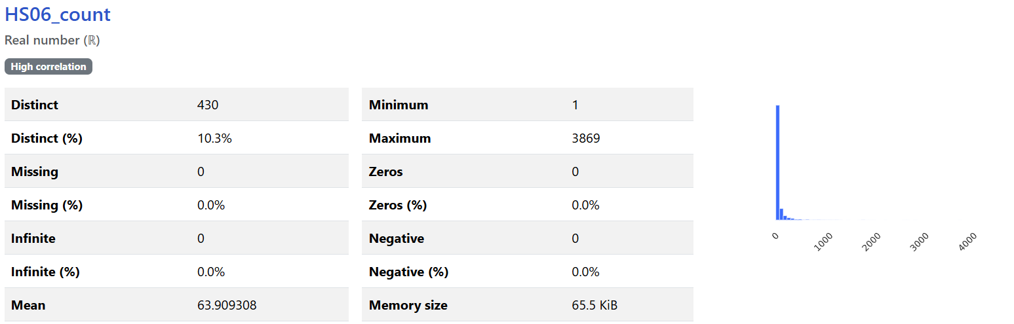
Figura 10 – Estadísticos del conteo de muestras por subpartida/HS06.
- 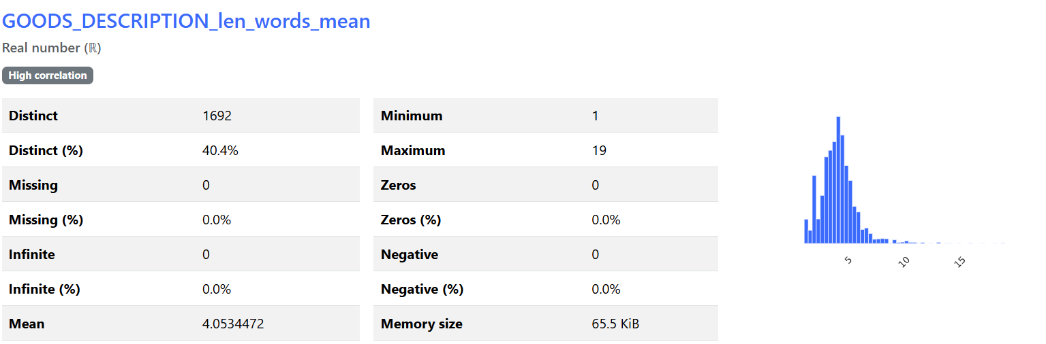
Figura 11 – Estadísticos del promedio del largo de palabras de descripciones.
- 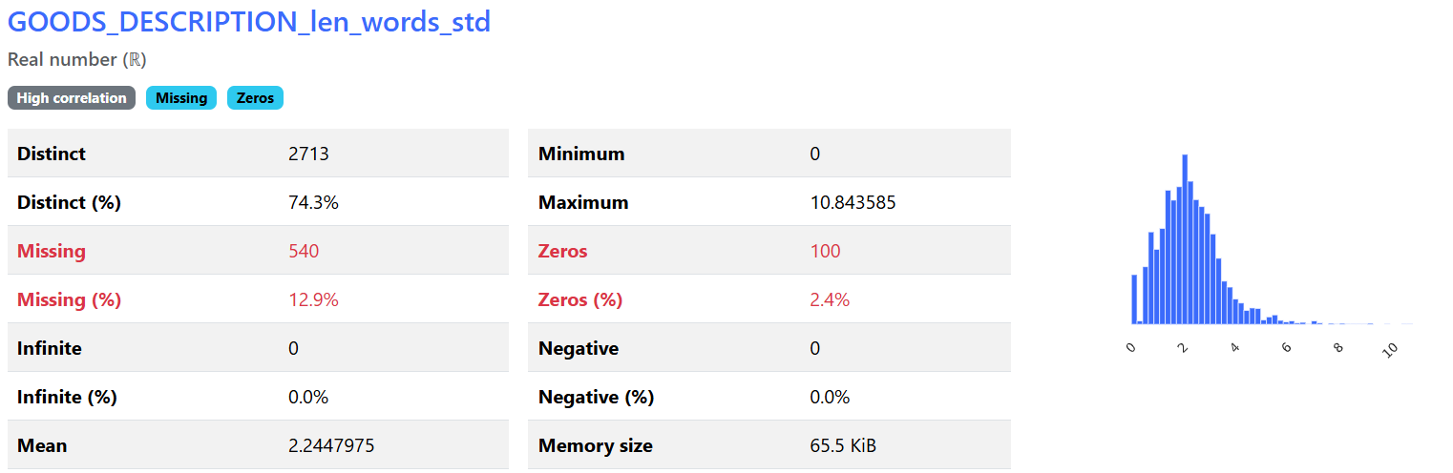
Figura 12 – Estadísticos de la desviación estándar del largo de las descripciones.
Finalmente, la desviación estándar del largo de las descripciones tiene una distribución similar a un Xi cuadrado, tanto para el largo en palabras como en caracteres. Se destaca que hay códigos con una única muestra, lo que genera faltantes al cálculo la desviación estándar.

Nomenclatura HS06 en inglés
Como desarrollo del dataset original, se trabajó con la nomenclatura de los códigos de HS06 (HS versión 2022) que consiste en descripciones genéricas para cada código y que, además puede separarse en capítulos, partidas y subpartidas. Como ejemplo de esta fuente complementaria, la Tabla 12 muestra los primeros registros del nomenclador HS06 en inglés. De manera complementaria, la Tabla 13 presenta los últimos registros del mismo nomenclador.

HS06 | English code sub-heading | HS04 | HS02
01012 | Live horses, asses, mules and hinnies. && - Horses : | 0101 | 01
010121 | Live horses, asses, mules and hinnies. && - Horses : && -- Pure-bred breeding animals | 0101 | 01
010129 | Live horses, asses, mules and hinnies. && - Horses : && -- Other | 0101 | 01
Tabla 12 – Primeras 2 subpartidas/HS06 -con su descripción- del HS 2022 en inglés.
HS06 | English code sub-heading | HS04 | HS02
970110 | Paintings, drawings and pastels, executed entirely by hand, other than drawings of heading 49.06 and other than hand- painted or hand-decorated manufactured articles; collages and similar decorative plaques. && - Paintings, drawings and pastels | 9701 | 97
970190 | Paintings, drawings and pastels, executed entirely by hand, other than drawings of heading 49.06 and other than hand- painted or hand-decorated manufactured articles; collages and similar decorative plaques. && - Other | 9701 | 97
Tabla 13 – Últimas 2 subpartidas/HS06 -con su descripción- del HS 2022 en inglés.
IMPORTANTE: Se logró identificar que 4.5 % de los datos no encuentran su descripción de nomenclatura, lo que puede deberse a que se están utilizando una nomenclatura diferente a la usada en el registro de los datos.

Embeddings con DistilBERT y PCA
Para evaluar las descripciones se procede a utilizar un modelo pre-entrenado, disponible en Hugging Face, llamado "distilbert-base-uncased": https://huggingface.co/distilbert/distilbert-base-uncased
Los tokens generados se procesan y se obtienen embeddings de 768 dimensiones, uno para cada caso. A su vez, a modo de referencia, se procesan los textos de la nomenclatura de los códigos HS06. Para la visualización de estos embeddings se utiliza PCA, en 2 y 3 dimensiones.
Los resultados, según HS06 descripciones de mercaderías muestra de un 5 % (13,389 casos) se observan en la Figura 13, que muestra la visualización PCA de descripciones comerciales procesadas con DistilBERT y coloreadas por capítulo HS02. En amarillo, se observa un marcado clúster que consiste en las descripciones del capítulo HS02 87 (vehículos y material automotor); y HS06 full eng (nomenclatura).
Luego, la misma estrategia aplicada sobre los textos de nomenclatura HS06 se presenta en la Figura 14. En este caso, en rosa y verde claro se observan un clúster que corresponde a la nomenclatura de los capítulos HS02 28 y 29 (químicos inorgánicos y orgánicos).
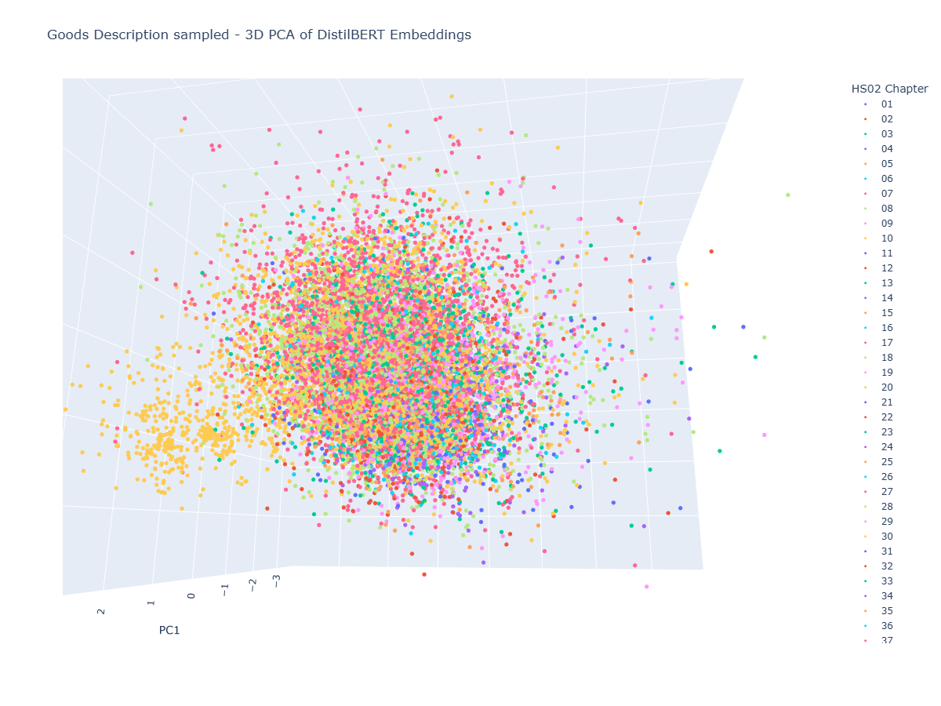
Figura 13 – Visualización del PCA de una muestra de descripciones procesadas por DistilBERT pretrained y coloreada por capítulo/HS02.
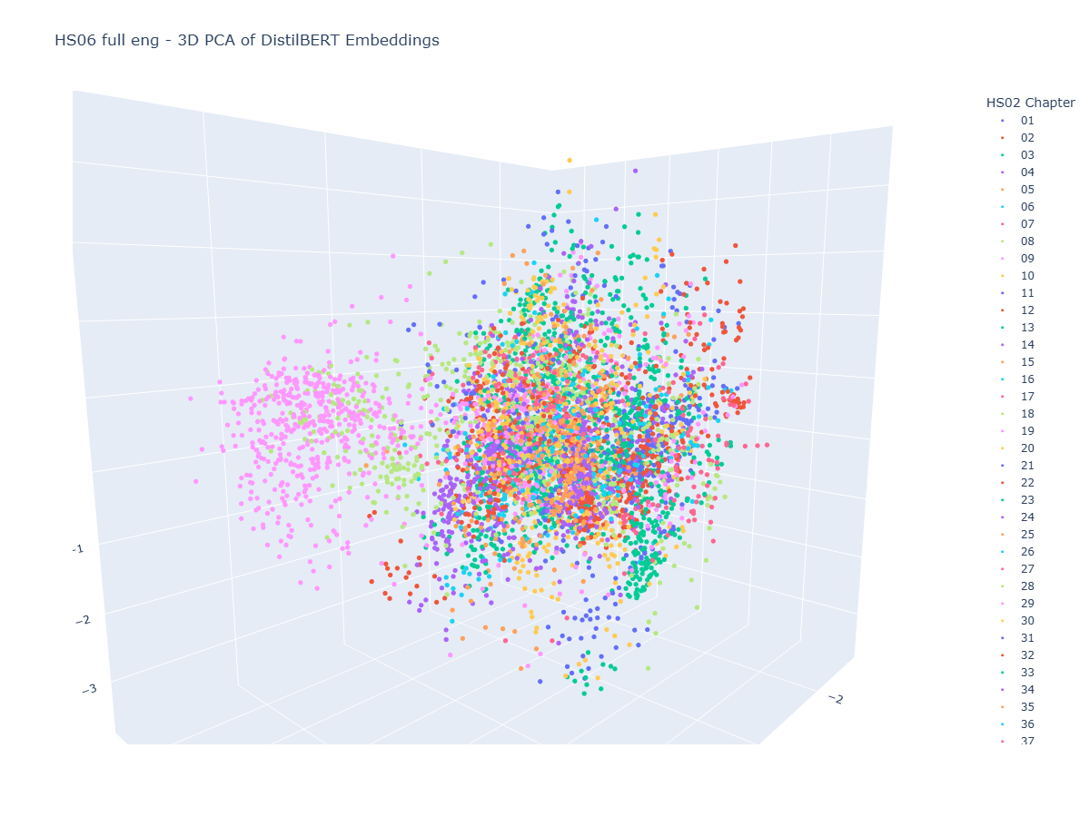
Figura 14 – Visualización del PCA del nomenclador procesadas por DistilBERT pretrained y coloreada por capítulo/HS02.

Medición de similitud del coseno
Como último ejercicio exploratorio, se procede a medir la similitud, para cada caso, entre GOODS_DESCRIPTION y full_eng (descripción de nomenclatura), para evaluar cuánto distan los embeddings de estos textos. En una agregación por HS06 se observan valores medios y medianos altos y coincidentes, del orden de 0.84. Los estadísticos de similitud promedio por código HS06 se presentan en la Figura 15 y Figura 16. La distribución de la similitud mínima por código HS06 se muestra en la Figura 17, y lo propio de la similitud máxima por código HS06 se presenta en la Figura 18.
- 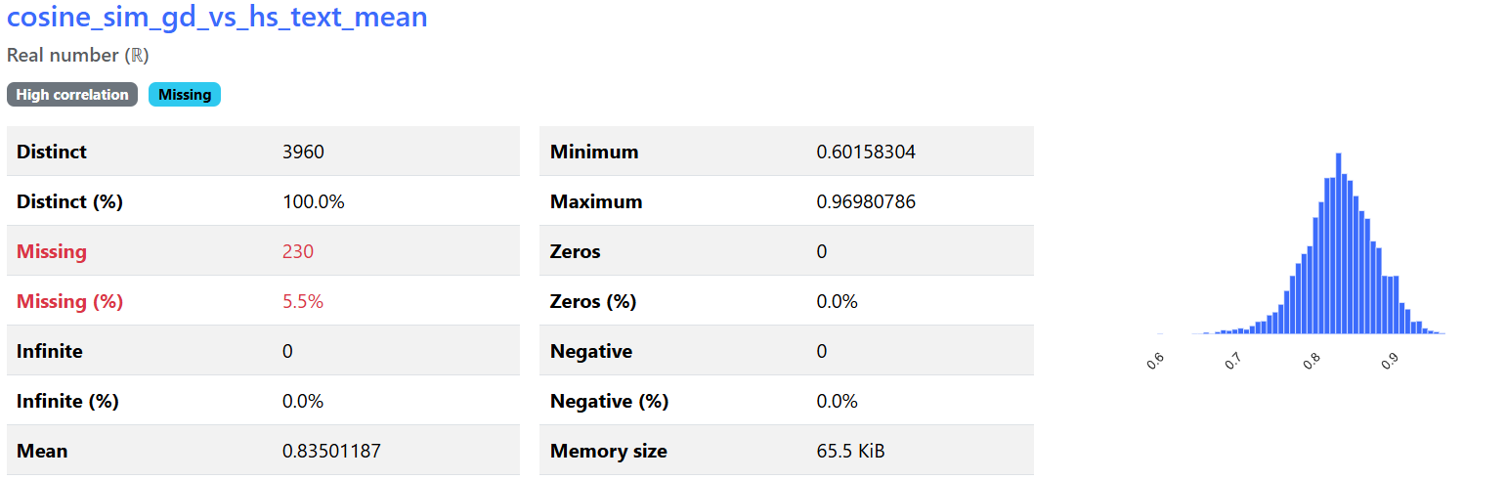
Figura 15 – Estadísticos de la similitud del coseno promedio entre la descripción y el texto legal de la nomenclatura (1).
- 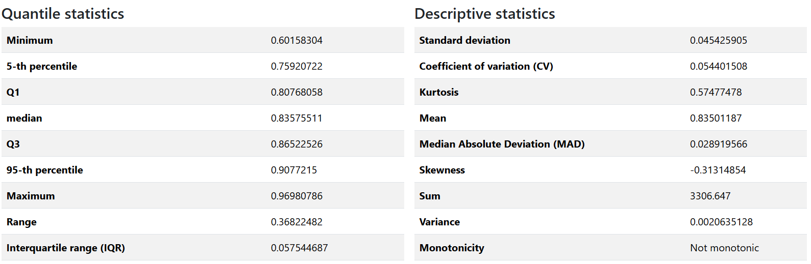
Figura 16 – Estadísticos de la similitud del coseno promedio entre la descripción y el texto legal de la nomenclatura (2).
En términos de similitud mínima por código HS06, la similitud también es relativamente alta, con una media de 0.79.
- 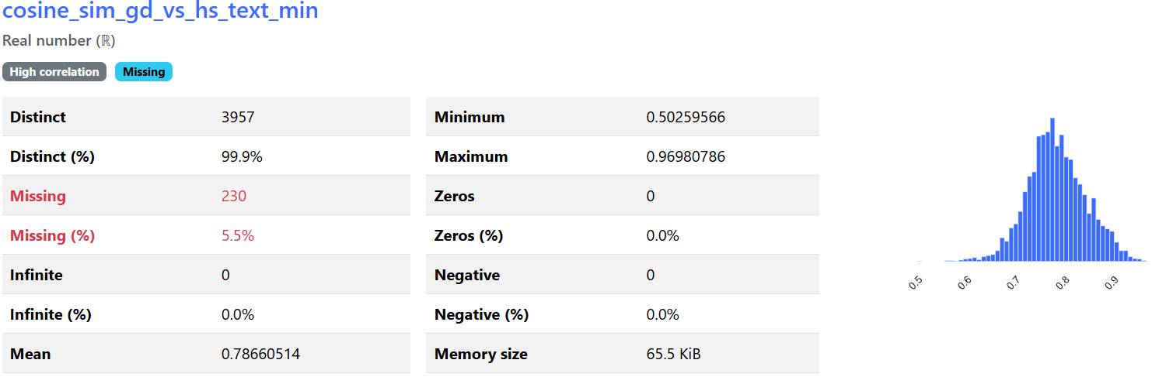
Figura 17 – Estadísticos de la similitud del coseno mínimo entre la descripción y el texto legal de la nomenclatura.
En términos de similitud máxima por código HS06, el valor medio ronda el 0.89, aunque se muestran valores muy próximos a la unidad.
- 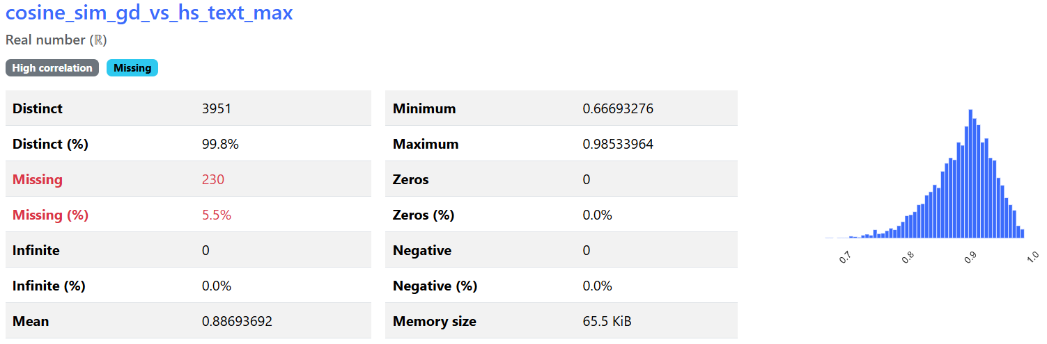
Figura 18 – Estadísticos de la similitud del coseno máximo entre la descripción y el texto legal de la nomenclatura.
Lo antes descripto, motiva a observar casos de similitud media, mínima y máxima. Dos casos ubicados alrededor de la similitud media, mínima y máxima se presentan en la Tabla 14, Tabla 15 y Tabla 16, respectivamente.
Los casos de similitud mínima muestran indicios de una mala calidad de la descripción, incluso con un caso donde la descripción es el mismo código. Por otro lado, los casos de similitud máxima muestran que la descripción comercial, en realidad, consiste en una variante descripción de nomenclatura. En los casos de similitud dentro del entorno de la media, las descripciones parecen lógicas, relacionadas con la naturaleza de la mercadería, pero un tanto escuetas.

HS06 | Descripción de la mercadería | Descripción completa del HS06 | Similitud de coseno
853950 | ASSY LED Base Strobe Upgrade | Electric filament or discharge lamps, including sealed beam lamp units and ultra-violet or infra-red lamps – Light-emitting diode (LED) lamps | 0.827174
220870 | VODKA FRAISE JELZIN STRAWBERRY | Undenatured ethyl alcohol of an alcoholic strength by volume of less than 80 % vol; spirits, liqueurs and other spirituous beverages – Liqueurs and cordials | 0.831804
Tabla 14 – Casos de descripciones con similitud del coseno del orden de la media.
HS06 | Descripción de la mercadería | Descripción completa del HS06 | Similitud de coseno
741820 | FREESTANDING BATH TOWER | Table, kitchen or other household articles and parts thereof, of copper; pot scourers and scouring or polishing pads, gloves and the like, of copper; sanitary ware and parts thereof – Sanitary ware and parts thereof | 0.552331
741820 | TRAP ASSEMBLY | Table, kitchen or other household articles and parts thereof, of copper; pot scourers and scouring or polishing pads, gloves and the like, of copper; sanitary ware and parts thereof – Sanitary ware and parts thereof | 0.548731
Tabla 15 – Casos de descripciones con similitud del coseno mínima.
HS06 | Descripción de la mercadería | Descripción completa del HS06 | Similitud de coseno
640299 | Other:Other footwear with outer soles and uppers of rubber or pla:Other footwear | Other footwear with outer soles and uppers of rubber or plastics. – Other footwear – Other | 0.98534
520939 | Other fabrics:Woven fabrics of cotton, containing 85 % or more by weight of:Dyed | Woven fabrics of cotton, containing 85 % or more by weight of cotton, weighing more than 200 g/m² – Dyed – Other fabrics | 0.984521
Tabla 16 - Casos de descripciones con similitud del coseno máxima.

Baselines

Doc2Vec
Los entrenamientos de Doc2Vec (D2V) muestran rendimientos que llegan a un accuracy Top5 de ~74 %, en el mejor caso: PREPRO+NGRAM. Para visualizar este comportamiento, la Figura 19 presenta la evolución de la accuracy top-k para las variantes de Doc2Vec.
Los modelos con PREPRO pierden rendimiento frente al modelo RAW, indicando pérdida de información en el proceso de limpieza. Luego, el caso PREPRO+NGRAM sí logra superar al RAW notablemente con +9pp en el TOP1 y +5pp en el TOP5. Los tiempos promedio por iteración de cada variante de Doc2Vec se informan en la Tabla 17.
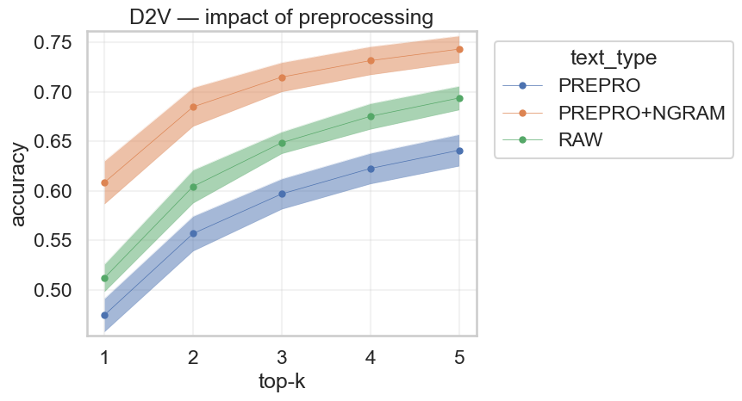
Figura 19 – Rendimiento de los modelos Doc2Vec en sus distintos top-k (aciertos en los recomendados) y según el preprocesamiento del input de texto.

Text_type | Minutos/iteración
RAW | 4.9
PREPRO | 7.4
PREPRO+NGRAM | 20.4
Tabla 17 – Tiempos de cada iteración/modelo entrenado con Doc2Vec.

FastText
Los entrenamientos de FastText (FT) muestran rendimientos que llegan a un accuracy Top5 de ~82 %, en el mejor caso: PREPRO. Para visualizar este comportamiento, la Figura 20 presenta la evolución de la accuracy top-k para las variantes de FastText.
En FT, los modelos con PREPRO ganan rendimiento frente al modelo RAW, indicando que este modelo logra aprovechar la limpieza, sin perder información relevante. En este caso, PREPRO incluso supera marginalmente al PREPRO+NGRAM, indicando que los n-gramas no aportan información relevante al método FT. Los tiempos promedio por iteración de cada variante de FastText se informan en la Tabla 18.

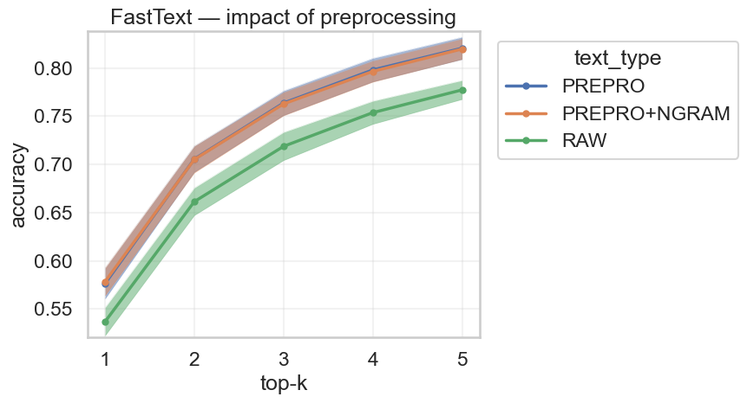
Figura 20 – Rendimiento de los modelos FastText en sus distintos top-k (aciertos en los recomendados) y según el preprocesamiento del input de texto.
Text_type | Minutos/iteración
RAW | 23.4
PREPRO | 30.2
PREPRO+NGRAM | 53.0
Tabla 18 – Tiempos de cada iteración/modelo entrenado con FastText.

Best Baseline
Comparando el mejor D2V vs. el modelo FT, se observa que D2V_PREPRO+NGRAM supera al FT_PREPRO en el Top1 por ~2.5pp. Sin embargo, desde el Top2 en adelante, el FT_PREPRO gana consistentemente, llegando a una brecha máxima en Top5 de ~7.5pp. Esta comparación se observa en la Figura 21, donde se contrastan los mejores modelos baseline. Por otro lado, la diferencia de rendimiento entre ambos modelos se resume en la Figura 22.
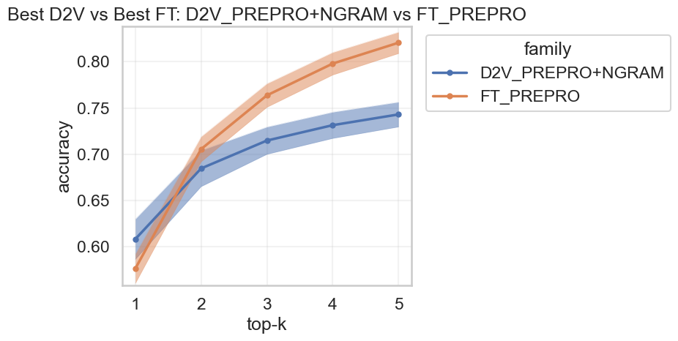
Figura 21 – Comparación de rendimientos de los mejores baselines en sus distintos top-k (aciertos en los recomendados).
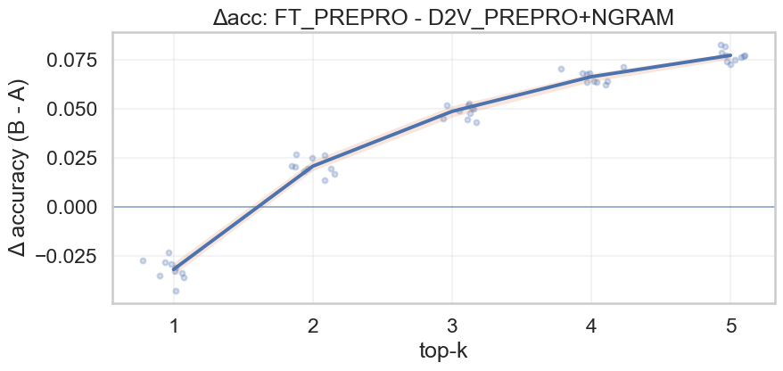
Figura 22 – Gap de rendimiento de los mejores baselines en sus distintos top-k (aciertos en los recomendados).
Esto plantea que el espacio de representaciones de D2V_PREPRO+NGRAM puede ser más ruidoso que el generado por FT_PREPRO. A medida que se buscan candidatos cercanos al texto a clasificar, FT_PREPRO encuentra menos ruido (menos clases incorrectas cercanas) que el D2V_PREPRO+NGRAM, aunque pueda equivocarse más en Top1.

DistilBERT
Basados en la mejor época de cada tipo de entrenamiento, se evaluó el rendimiento de los modelos respecto a los top-k 1 a 5, incluyendo la variabilidad encontrada en las 5 iteraciones que se corrieron de forma independiente. Los resultados muestran aun FE de bajo rendimiento, contra modelos superadores: FFT11, FFT y un poco por debajo el PFT. El rendimiento comparado de las variantes de entrenamiento de DistilBERT se presenta en la Figura 23.
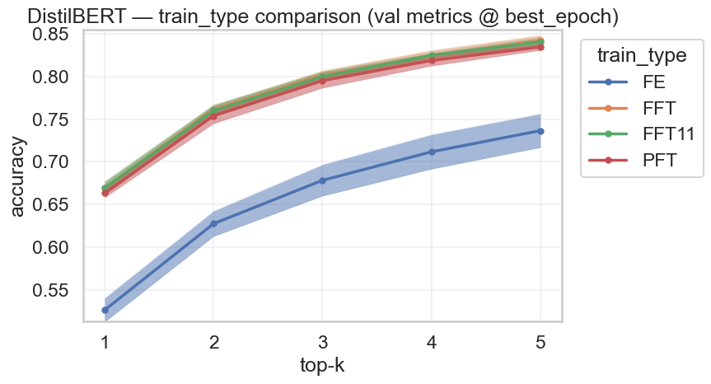
Figura 23 - Rendimiento de los modelos DistilBERT en sus distintos top-k (aciertos en los recomendados) y según el tipo de entrenamiento.
Luego, corresponde comparar al mejor de estos, el DBERT_FFT11, contra los baselines que destacaron en los experimentos antes descriptos.

Comparación
Para extraer conclusiones sobre la bondad del DistilBERT en contraste con Doc2Vec & FastText, se superponen las curvas de accuracy con bandas de 3 desviaciones estándar, seleccionando a D2V_PREPRO+NGRAM & FT_PREPRO como baselines y DBERT_FFT11 como el mejor modelo DBERT. La comparación global entre los mejores baselines y el mejor modelo DistilBERT se muestra en la Figura 24.
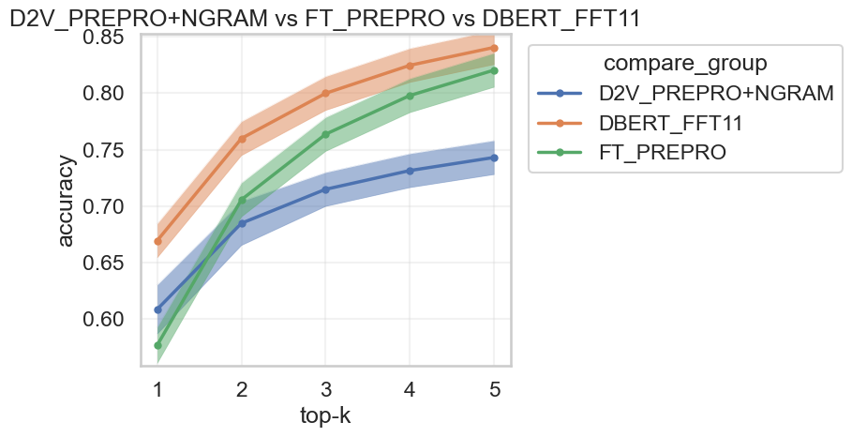
Figura 24 - Comparación de rendimientos de los mejores modelos (baselines y el mejor DistilBERT) en sus distintos top-k (aciertos en los recomendados).
Otra vez, resulta razonable descartar a D2V_PREPRO+NGRAM, a favor de los mejores FT & DBERT, para compararlos 1 vs. 1. Luego, la comparación directa entre el mejor baseline y el mejor DistilBERT se presenta en la Figura 25.
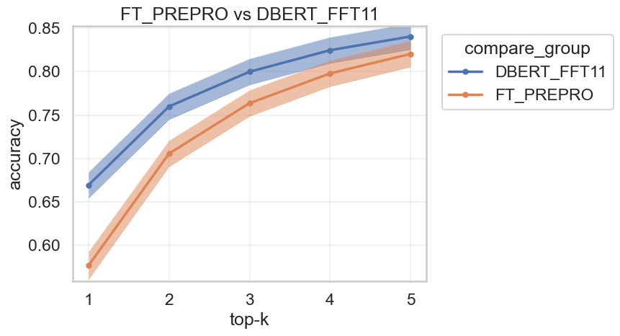
Figura 25 – Comparación de rendimientos de los mejores modelos 1 vs. 1 (mejor baseline y el mejor DistilBERT) en sus distintos top-k (aciertos en los recomendados).
El BERT_FFT11 es claro ganador frente a los modelos baselines, ganando en promedio +9pp en Top1, lo que se extiende en Top5 a +2pp. La magnitud de esta mejora se resume en la Figura 26.
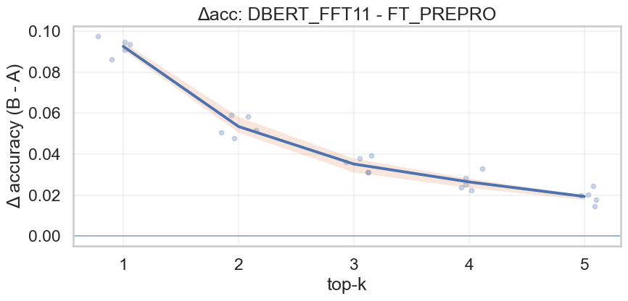
Figura 26 - Gap de rendimiento del mejor DistilBERT vs. el mejor baseline en sus distintos top-k (aciertos en los recomendados).

Análisis somero del error
Con el fin de complementar la evaluación del modelo DistilBERT para clasificación arancelaria en HS04, se abordó un análisis del error evaluado agregado por código. Mientras que las métricas generales de desempeño permiten conocer el rendimiento promedio del clasificador, no muestran con suficiente detalle en qué tipos de partidas el modelo funciona mejor o peor, ni qué características de los datos podrían estar asociadas a esas diferencias.
Cabe destacar que, este análisis podría extenderse y profundizar en la explicabilidad del modelo, tratando de identificar y comparar variables encontradas como relevantes, incluso sería propicio investigar activación y comportamiento dentro de las capas de la arquitectura Transformers. Sin embargo, esto se deja para futuros trabajos y extensiones de esta tesis.
Entonces, para llevar a cabo este análisis simplificado, se parte de observar casos donde el modelo recomienda correctamente en Top1. En la Tabla 19 se observa que la “Proba Top1” tiene un valor consistentemente alto.
Description | True Label | Top1 | Proba Top1 | Top2 | Proba Top2 | Top3 | Proba Top3
PERFUMES-LOVE INTETION | 3303 | 3303 | 0,94202 | 3307 | 0,03605 | 3302 | 0,01518
BEARING 6805 ZZ BRAND KG | 8482 | 8482 | 0,99548 | 8483 | 0,00029 | 7319 | 0,00004
USED SOFA 3SEATER | 9403 | 9403 | 0,62180 | 9401 | 0,36676 | 9404 | 0,00130
Tabla 19 – Casos donde el modelo acierta en el top-k con k = 1.
Al mismo tiempo, en los casos de la Tabla 20 donde el modelo no acierta en Top1, se encuentran probabilidades más bajas, pero también probabilidades más distribuidas en Top2 y Top3. Luego, los casos problemáticos, donde el “True Label” no está entre los Top5 recomendados, se ordenan según la “Proba Top1” ascendente.

Description | True Label | Top1 | Proba Top1 | Top2 | Proba Top2 | Top3 | Proba Top3
sterilizing cabinet | 8419 | 9402 | 0,26592 | 9403 | 0,24737 | 9018 | 0,22774
High voltage insulating tape | 3920 | 8546 | 0,44508 | 3919 | 0,23464 | 5906 | 0,08970
FLAME TREATMNET MACHINE | 8419 | 8479 | 0,28622 | 8438 | 0,20511 | 8419 | 0,08504
Tabla 20 – Casos donde el modelo desacierta en el top-k con k = 1.
Description | True Label | Top1 | Proba Top1 | Top2 | Proba Top2 | Top3 | Proba Top3
FGP - 48 | 3707 | 3811 | 0,02403 | 3824 | 0,02005 | 3907 | 0,01976
COLGANTE DE CUERO | 7117 | 6204 | 0,02813 | 2103 | 0,02512 | 6907 | 0,02395
CABAS | 4202 | 6203 | 0,03256 | 2710 | 0,02806 | 8544 | 0,02615
Tabla 21 – Casos en el test con baja Proba Top1 y desaciertos.
Description | True Label | Top1 | Proba Top1 | Top2 | Proba Top2 | Top3 | Proba Top3
PISTON (SPARE PARTS FOR DIESEL ALTERNATOR; 12454441) | 8413 | 8409 | 0,99516 | 8431 | 0,00127 | 8414 | 0,00058
HANDKERCHIEF, BRAND: ROSE,MODEL: 36749 | 5802 | 6213 | 0,99503 | 6310 | 0,00076 | 6117 | 0,00056
PRESIDENT CAMEMBERT 12X145G | 0403 | 0406 | 0,99156 | 2101 | 0,00131 | 1904 | 0,00128
Tabla 22 – Casos en el test con alta Proba Top1 y desaciertos.
Esto deja ver que el error puede tener diversas causas, partiendo de la base que “malas descripciones” probablemente deriven en una incorrecta clasificación. A su vez, el output del modelo tiene información para aportar en cuanto a la certeza en las recomendaciones, como se observa en las distribuciones de probabilidades de la muestra de test, presentadas en la Figura 27.
El objetivo de este análisis del error, aunque simple y somero, fue estudiar si el desempeño del modelo sobre cada código arancelario HS04 se relaciona con factores tales como:
- Cantidad de ejemplos disponibles en entrenamiento,
- Longitud de las descripciones,
- Complejidad de tokenización del texto,
- Confianza de las predicciones,
- Distribución de aciertos y errores por código.
Este análisis buscó entonces identificar patrones sistemáticos de dificultad, distinguir clases más o menos favorables para el modelo, y generar evidencia para comprender mejor las causas del error, más allá de las métricas globales tradicionales.

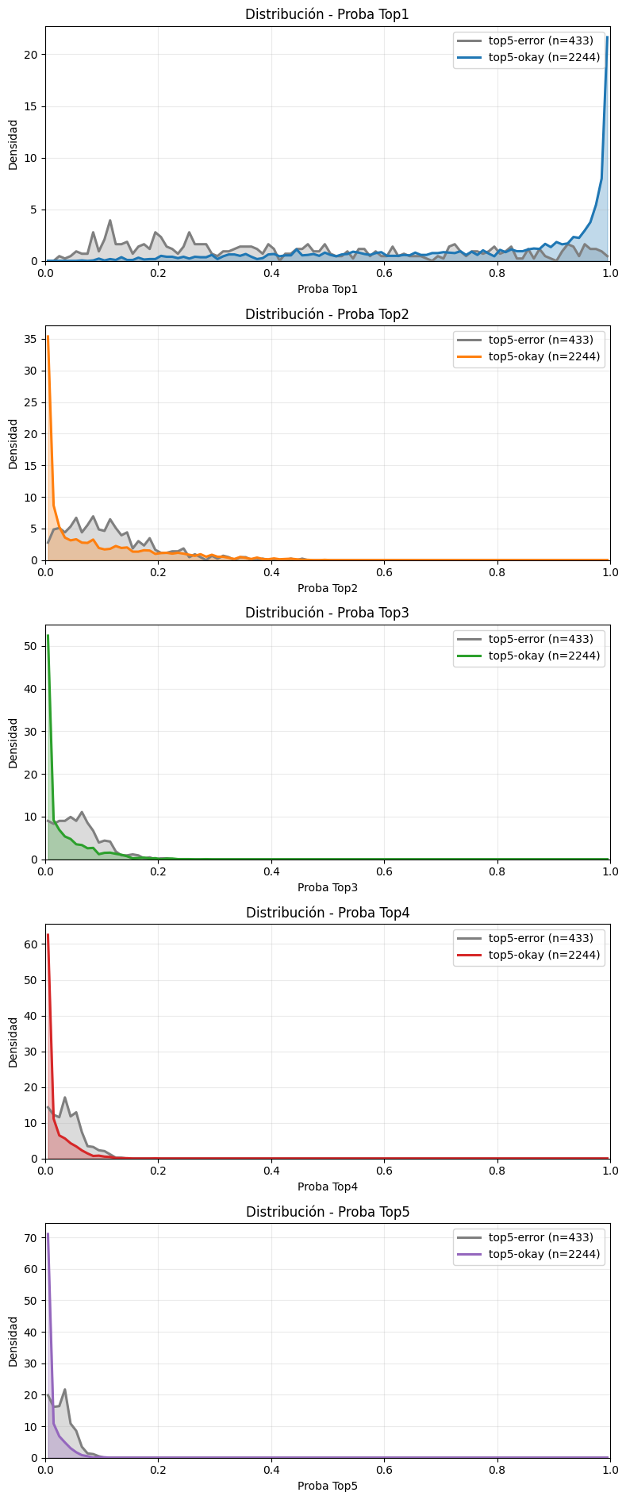

Figura 27 – Distribuciones de Probas Top 1 a 3 en la muestra de test.

Enfoque metodológico
El análisis se estructuró a partir de una unidad de observación agregada: los códigos HS04. En lugar de limitarse a revisar ejemplos individuales clasificados correcta o incorrectamente, se resumió la información del conjunto de entrenamiento y del conjunto de prueba por grupos arancelarios, con el fin de caracterizar el comportamiento del modelo a nivel de clase/código.
La lógica del procedimiento fue la siguiente:
- Caracterizar cada código HS en el conjunto de entrenamiento, para medir cuánta información tuvo el modelo disponible durante el aprendizaje y qué rasgos textuales presentaban esas observaciones.
- Caracterizar cada código HS en el conjunto de prueba, incorporando no solo variables descriptivas del texto, sino también indicadores derivados de las predicciones del modelo.
- Integrar ambas fuentes de información en una tabla consolidada, que permitiera analizar conjuntamente estructura del entrenamiento, comportamiento en prueba y su desempeño.
- Explorar relaciones entre variables explicativas y el desempeño, tanto de manera descriptiva como mediante modelos explicativos auxiliares.
De esta forma, el análisis permitió pasar de una evaluación puramente global del clasificador a una evaluación estructural del error, orientada a detectar qué atributos de los datos y de las predicciones se asocian con una mayor o menor dificultad de clasificación.

Análisis agregado por HS04
Como se planteó, el proceso de análisis incluye la construcción de estadísticos del conjunto de entrenamiento, test y resultados de las predicciones. En la Figura 28 se observa el pipeline del análisis abordado.
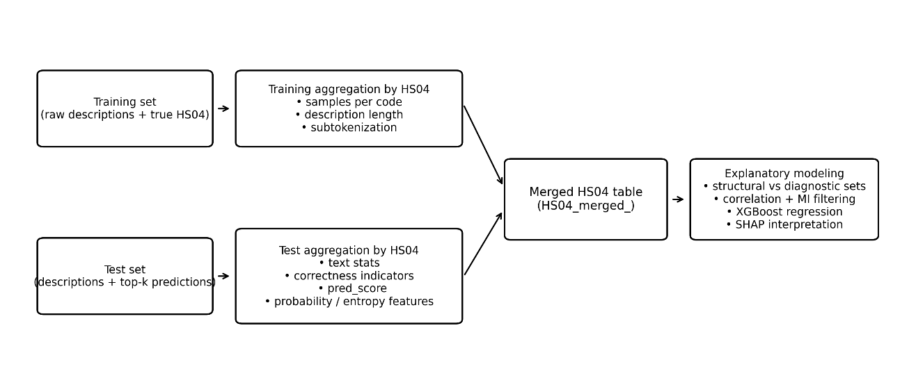
Figura 28 – Diagrama del análisis agregado de por HS04 para el análisis del error.

Caracterización del set de entrenamiento
En una primera etapa, se generaron tablas agregadas por código HS04 a partir del conjunto de entrenamiento. El objetivo fue describir la estructura de datos disponible para cada clase antes de evaluar el comportamiento del modelo.
Para cada código, se calcularon estadísticas tales como:
- cantidad de muestras de entrenamiento,
- longitud de las descripciones en cantidad de palabras,
- longitud de las descripciones en caracteres,
- indicador de subtokenización, entendido como una aproximación a la complejidad de segmentación del texto por parte del tokenizador del modelo.
Estas variables fueron resumidas mediante estadísticas descriptivas como cantidad, suma, media, mediana, mínimo, máximo y desvío estándar.
El resultado de esta etapa fue una caracterización estructural de cada código HS en función del material disponible para entrenamiento y de ciertas propiedades textuales de sus descripciones.

Caracterización del set de prueba/validación
En una segunda etapa, se construyeron tablas agregadas por código HS a partir del conjunto de prueba. Además de las variables descriptivas análogas a las utilizadas en entrenamiento, en este caso se incorporaron variables derivadas de las predicciones generadas por el clasificador.
Entre ellas se incluyeron:
- indicadores de acierto en top-1 a top-3,
- puntajes agregados de desempeño de la predicción,
- probabilidades asociadas a las clases más probables,
- medidas de concentración, dispersión y separación entre probabilidades,
- e indicadores de incertidumbre de la salida del modelo.
El proceso de feature engineering se esquematiza en el diagrama de la Figura 29, indicando orden de ejecución y pasos paralelizables.
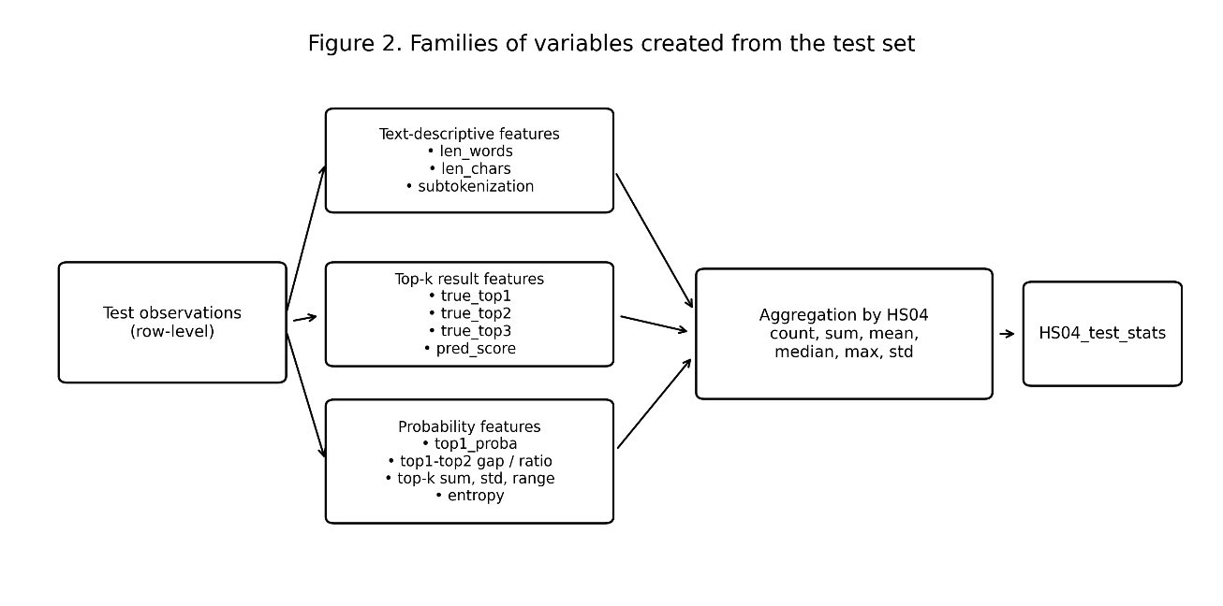
Figura 29 – Diagrama del proceso de feature engineering para explicar el error según el testset.
Esto permitió caracterizar no solo cómo eran las descripciones de cada código en prueba, sino también cómo respondía el modelo frente a ellas en términos de acierto y confianza.
Cabe aclarar que, el puntaje usado (pred_score) asigna 5 puntos al caso cuando el modelo acierta en el Top1, 4 si acierta en el Top2, y así sucesivamente, hasta puntear en 0 si no se acierta en la sucesión top-1 a top-5.

Integración de la información por código HS04
Una vez obtenidas las estadísticas agregadas del entrenamiento y de la prueba, ambas tablas fueron integradas por código HS. Esta consolidación permitió disponer, para cada clase/código arancelario, de una vista conjunta de:
- su representación en entrenamiento,
- sus características textuales,
- su comportamiento en el conjunto de prueba,
- y su desempeño predictivo agregado.
A partir de esta extensa tabla consolidada de 220 features resulta desafiante analizar una a una las variables que pueden explicar el performance del modelo. Ordenando las agregaciones según la media del score, filtrando los casos donde la cantidad de muestras en el conjunto de prueba es mayor a 5, se obtienen los códigos con mejor puntuación en la Tabla 23 y los peores punteados en la Tabla 24.
En este punto, resultó interesante evaluar correlaciones entre las features creadas. Sin embargo, una matriz de correlación 220x220 resulta difícil tanto de visualizar, como de interpretar. Por esto, se agruparon las features según los siguientes tipos:
- trainset (conteos y stats del train),
- train_texts (relativas a los textos del train),
- testset (conteos y stats del test),
- test_texts (relativas a los textos del test),
- proba (stats del outputs del modelo) y
- target (stats del performance a evaluar),
Esto da lugar a una matriz que anticipa que las features de probabilidad correlacionan, en promedio, mejor con el performance que el resto. Sin embargo, en el heatmap de la Figura 30 no se observan diferencias entre el conjunto de features de entrenamiento vs. el de prueba. Por estas limitaciones, se procedió al uso de técnicas de modelado para explicar el fenómeno con un abordaje holístico y conforme a las buenas prácticas del Machine Learning.

Modelado explicativo
En diagrama de la Figura 31 se explica el proceso utilizado para explicar el desempeño desde variables estructurales (información del conjunto de entrenamiento y de evaluación, sin variables relacionadas con el output/recomendaciones) y diagnósticas (que también incorpora las variables basadas en probabilidades y en incertidumbre del modelo).
El propósito de esta etapa no fue sustituir al clasificador original, sino analizar en qué medida el performance o rendimiento promedio observado para cada código HS04 podía ser explicado a partir de atributos estructurales y diagnósticos de dicha clase.

HS04 | True Label count trainset | GOODS DESCRIPTION len chars mean | Subtokenization indicator mean trainset | Subtokenization indicator mean testset | top1 proba mean | Pred score mean
1511 | 247 | 25,57 | 15,75 | 15,48 | 0,99 | 5,00
3303 | 464 | 27,50 | 17,39 | 19,28 | 0,91 | 5,00
3004 | 1425 | 36,11 | 25,37 | 27,65 | 0,87 | 5,00
Tabla 23 – TOP3 de códigos HS04 con una predicción punteada en 5.

HS04 | True Label count trainset | GOODS DESCRIPTION len chars mean | Subtokenization indicator mean trainset | Subtokenization indicator mean testset | top1 proba mean | Pred score mean
8543 | 619 | 31,00 | 19,30 | 17,00 | 0,49 | 1,08
8479 | 1119 | 33,42 | 18,23 | 26,80 | 0,50 | 1,00
7616 | 612 | 31,94 | 17,14 | 12,33 | 0,52 | 0,83
Tabla 24 – BOTTON3 de códigos HS04, con peor puntuación de predicción.
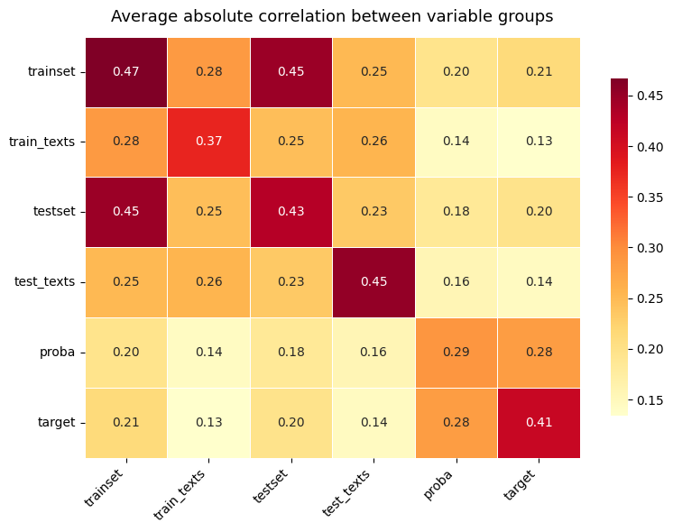
Figura 30 – Matriz de correlaciones medias de features agrupadas según su tipo.

Filtrado
Como se indicó previamente, cada fila de la tabla de modelado representó un código HS04, mientras que cada columna resumió una propiedad agregada derivada del conjunto de entrenamiento, del conjunto de prueba y de las salidas del modelo. Con el fin de restringir el análisis a clases efectivamente observadas en la evaluación, se filtró la tabla consolidada conservando únicamente aquellas etiquetas con al menos una observación en el conjunto de prueba (True Label_count_testset >= 1).
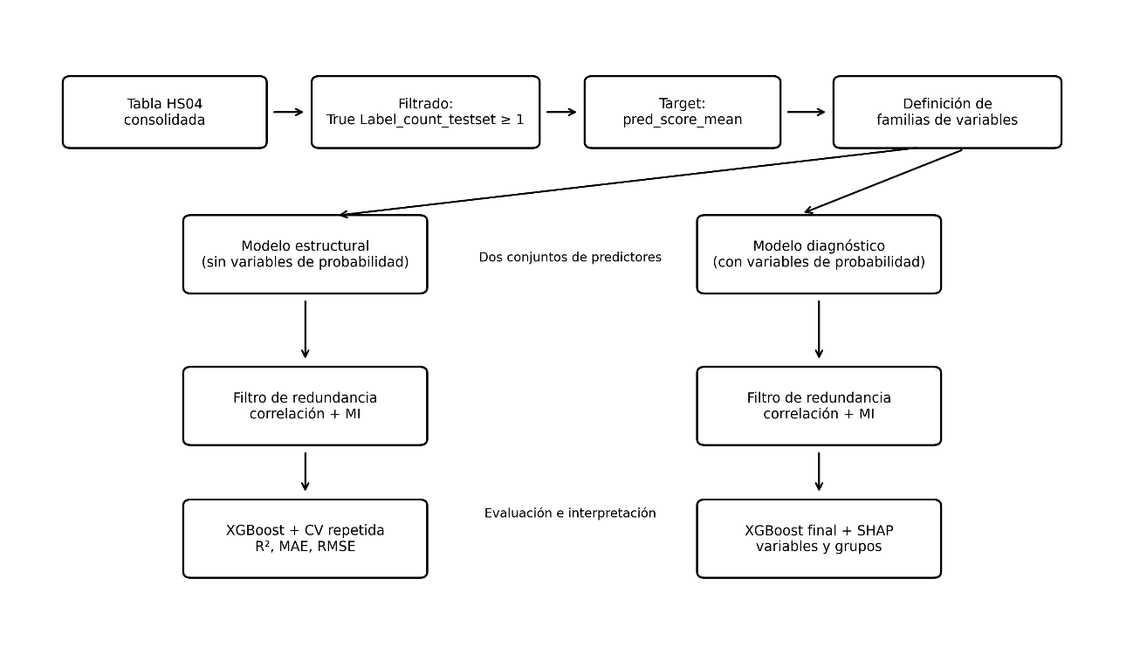
Figura 31 – Diagrama de proceso y análisis de los modelos explicativos del error.

Variable objetivo/Target
La variable objetivo seleccionada fue pred_score_mean. Esta variable resume, para cada código HS04, la calidad media del posicionamiento de la clase verdadera dentro del ranking top-k generado por el clasificador. A nivel fila, pred_score asigna un puntaje ordinal según la posición en la que aparece la clase correcta entre las predicciones: el valor más alto corresponde a los casos en que la clase verdadera ocupa el primer lugar Top1, valores menores se asignan cuando aparece en posiciones subsiguientes del top-k, y se asigna cero cuando la clase no figura entre las predicciones consideradas. Luego de la agregación por HS04, pred_score_mean opera como una aproximación continua de la calidad predictiva por clase.

Familias de variables/predictores
A partir de esta tabla consolidada se definieron dos conjuntos alternativos de predictores:
- El primero correspondió a un conjunto de variables de tipo estructural. En términos operativos, este conjunto incluyó todas las variables numéricas o booleanas disponibles, excluyendo: (i) las columnas identificadoras, (ii) la variable objetivo, (iii) las variables de performance directa —por ejemplo, aquellas derivadas de pred_score_* o true_top*— y (iv) la familia de variables de probabilidad y confianza derivadas de las predicciones. Por lo tanto, el modelo estructural no quedó limitado exclusivamente a atributos del entrenamiento, sino que también pudo incorporar variables descriptivas no probabilísticas agregadas sobre el conjunto de prueba, tales como medidas de longitud textual o indicadores de tokenización.
- El segundo conjunto correspondió a un conjunto de variables diagnósticas. Este conjunto también excluyó identificadores y variables de performance directa, pero sí incorporó las variables basadas en probabilidades y en incertidumbre del modelo. En consecuencia, además de atributos estructurales, este modelo incluyó medidas derivadas de las probabilidades top-k, márgenes, razones, concentración y entropía, permitiendo capturar no solo características de la clase, sino también señales internas del comportamiento del clasificador al emitir sus predicciones.
Esta distinción resulta metodológicamente útil porque separa dos preguntas analíticas complementarias: por un lado, si el desempeño promedio por clase puede explicarse a partir de propiedades estructurales de los datos; por otro, si dicha explicación mejora al incorporar además señales de confianza e incertidumbre provenientes de la salida del modelo.

Reducción de dimensiones
Antes de ajustar los modelos de regresión, se aplicó una etapa de reducción de redundancia entre predictores. Dado que el análisis descriptivo previo generó un conjunto amplio de variables agregadas, muchas de ellas presentaban una elevada correlación y aportaban información parcialmente solapada. Para mitigar este problema, se implementó un filtro basado en la correlación absoluta entre variables. Cuando un par de predictores superaba un umbral prefijado de correlación, la decisión sobre cuál conservar no se realizaba de manera arbitraria, sino utilizando la información mutua respecto de la variable objetivo: se retenía la variable con mayor asociación con pred_score_mean, removiéndose la otra. Este procedimiento siguió el enfoque de estimación de información mutua implementado en scikit-learn, basado en desarrollos previos sobre estimadores no paramétricos de entropía e información mutua [29] [30].
Este paso se ejecutó por separado para ambos conjuntos de variables y con umbrales diferentes (|corr| > 0,90 para el modelo estructural & |corr| > 0,95 para el modelo diagnóstico). La razón de esta diferencia es que el conjunto diagnóstico contiene una cantidad mayor de variables derivadas de probabilidades, las cuales tienden a exhibir alta redundancia.

Modelo de regresión
Una vez finalizado el filtrado por correlación, y para ambos tipos de modelos (estructural y diagnóstico), se ajustaron modelos de regresión basados en XGBoost para estimar la relación entre los predictores retenidos y la variable objetivo pred_score_mean. XGBoost fue elegido por su capacidad para modelar relaciones no lineales e interacciones entre variables sin requerir supuestos paramétricos fuertes, además de su buen desempeño en problemas tabulares heterogéneos [31]. En este contexto, el modelo cumple el rol de meta-modelo explicativo sobre resúmenes a nivel HS04, y no el de reemplazo del clasificador DistilBERT original.
La evaluación del poder explicativo de estos modelos se realizó mediante validación cruzada Repeated K-Fold, con 5 particiones, 10 repeticiones y semilla fija. Como métricas de desempeño se reportaron R², para cuantificar la proporción de varianza explicada; MAE, para medir el error absoluto medio; y RMSE, para penalizar con mayor peso los desvíos más grandes.
Para esta etapa de evaluación, se utilizó un XGBRegressor con objective = "reg:squarederror". Esta parametrización privilegia una evaluación relativamente regularizada de la señal predictiva a nivel de clase. El resto de los parámetros relevantes se presentan en la Tabla 25.

Parámetro | Valor | Significado
n_estimators | 400 | Cantidad de árboles en el bosque
max_depth | 3 | Niveles de profundidad máximo de los árboles
learning_rate | 0.03 | Tasa de aprendizaje entre árbol y árbol
subsample | 0.8 | Tasa de filas que recibe cada árbol
colsample_bytree | 0.8 | Tasa de columnas que recibe cada árbol
reg_alpha | 1.0 | Regularización L1/Lasso
reg_lambda | 1.0 | Regularización L2/Ridge
min_child_weight | 5 | mínima cantidad de casos para formar hojas
Tabla 25 – Parámetros del modelo regresor elegido para explicar el error en la clasificación.
Una vez estimado el desempeño por validación cruzada, se ajustó un segundo modelo XGBoost sobre el conjunto completo ya filtrado con el propósito de realizar el análisis de interpretabilidad mediante SHAP.

Interpretación de modelos
Para interpretar los modelos ajustados se utilizó SHAP (SHapley Additive exPlanations), mediante shap.TreeExplainer, una herramienta especialmente adecuada para modelos basados en árboles [32]. SHAP asigna a cada predictor una contribución al valor predicho, permitiendo tanto interpretaciones locales como globales. En este trabajo, la importancia global de cada variable se resumió mediante el valor medio absoluto de SHAP, lo que permitió ordenar los predictores según su contribución promedio a la explicación de la calidad o score de la clasificación por cada código HS04.
Adicionalmente, el análisis no se limitó al nivel de variable individual. Se implementó una segunda agregación en la cual las variables fueron agrupadas en familias conceptuales: train_related, test_related, proba_related, performance_related y other. La importancia de cada grupo se calculó sumando los valores absolutos medios de SHAP de las variables pertenecientes a esa familia. De este modo, fue posible interpretar si la dificultad de clasificación observada para cada código HS04 se asociaba más fuertemente con la cantidad y estructura de datos de entrenamiento, con características descriptivas del conjunto de prueba o con la estructura de confianza e incertidumbre de las predicciones emitidas por el modelo.

Observaciones sobre el error

Explicación estructural
El modelo explicativo basado en variables estructurales mostró una limitada capacidad predictiva de la performance del modelo DistilBERT. En el esquema de validación cruzada Repeated K-Fold, el desempeño promedio fue de R² = 0,043 (DE = 0,114), MAE = 1,299 (DE = 0,076) y RMSE = 1,638 (DE = 0,091). Dado que la variable objetivo pred_score_mean toma valores en el intervalo [0, 5], estos resultados indican que las variables estructurales, consideradas de manera aislada, capturan solo una fracción reducida de la variabilidad del desempeño medio por código HS04.
En este sentido, la señal explicativa aportada por este conjunto de predictores es débil y presenta además cierta inestabilidad entre particiones (la explicación difiere considerablemente según el grupo de códigos evaluados), como sugiere la dispersión observada en R². Asimismo, los valores de MAE y RMSE muestran que el modelo no resulta suficientemente preciso para estimar el valor puntual de pred_score_mean a nivel de clase. En consecuencia, los resultados deben interpretarse en clave exploratoria, como una aproximación a la relación entre atributos estructurales de los datos y la calidad de la clasificación, más que como un modelo predictivo en sí mismo.
Aun con estas limitaciones, el modelo permite examinar qué variables estructurales concentran la señal explicativa disponible dentro del conjunto analizado. Sobre esta base, se utilizó SHAP para descomponer la contribución relativa de los predictores retenidos y analizar qué dimensiones estructurales aparecen más asociadas al desempeño agregado por código HS04.
El análisis de importancia global mediante SHAP muestra en la Figura 32 que, dentro del modelo estructural, la señal explicativa se concentró principalmente en variables asociadas a la longitud de las descripciones y a la subtokenización, junto con algunas medidas de disponibilidad de muestras por capítulo o clase.
En términos sustantivos, estos resultados sugieren que la heterogeneidad del desempeño entre códigos HS04 se relaciona, dentro del conjunto estructural analizado, con dos dimensiones principales. Por un lado, la complejidad y variabilidad textual de las descripciones asociadas a cada partida; por otro, la cantidad de ejemplos disponibles o el volumen agregado de observaciones representadas en el corpus, es decir en los conjuntos de entrenamiento y de evaluación (que consiste en una muestra aleatoria del propio entrenamiento). En particular, la presencia reiterada de variables de longitud y subtokenización entre las más influyentes indica que la estructura formal del texto constituye una fuente relevante de señal para explicar diferencias de dificultad de clasificación entre clases.
El análisis por dirección del efecto mostró, además, que algunos predictores estructurales se asocian con un menor desempeño medio cuando toman valores altos. En particular, valores elevados de:
- GOODS_DESCRIPTION_len_chars_std,
- subtokenization_indicator_std_trainset y
- subtokenization_indicator_min_testset
empujan las predicciones del meta-modelo hacia menores valores de pred_score_mean. Esta evidencia sugiere que una mayor dispersión en la longitud de las descripciones y una mayor heterogeneidad en la fragmentación del texto en subtokens tienden a asociarse con clases/códigos más difíciles de clasificar. En otras palabras, no solo importa cuánto texto hay en promedio, sino también cuán homogéneo o heterogéneo es ese patrón dentro de cada código HS04.
A nivel agregado por familias conceptuales, la importancia SHAP mostró una clara predominancia de las variables train_related, que concentraron el 65,5 % de la señal explicativa total, frente al 34,5 % de las variables test_related. Este resultado sugiere que, dentro del modelo estructural completo, la explicación del desempeño por código HS04 depende en mayor medida de atributos vinculados con la información disponible durante el entrenamiento que de las características descriptivas agregadas del conjunto de prueba. En términos metodológicos, ello refuerza la hipótesis de que la cantidad, composición y complejidad del material con el que el clasificador aprendió cada partida constituyen una dimensión relevante para comprender su rendimiento posterior.
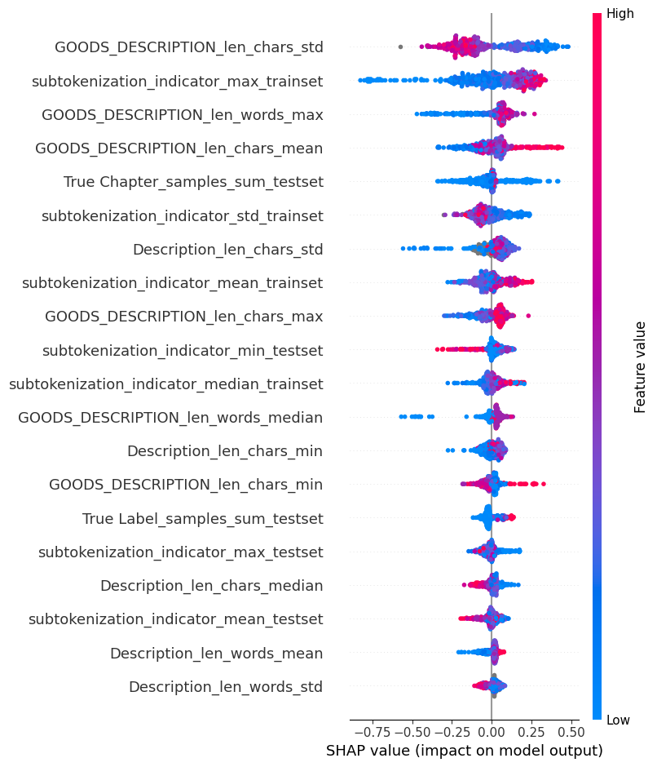
Figura 32 – Visualización beeswarm del shap del modelo estructural.
Con el fin de desagregar esta señal, se ajustaron además dos modelos estructurales parciales: uno basado exclusivamente en variables del conjunto de entrenamiento y otro construido únicamente con variables agregadas del conjunto de prueba.
El modelo train only presentó un desempeño levemente superior al del modelo estructural completo en términos de R², con un valor medio de 0,068 (DE = 0,078), mientras que los errores permanecieron en niveles similares (MAE = 1,296; RMSE = 1,619). Dentro de este modelo, las variables más relevantes según SHAP fueron:
- True Label_samples_sum_trainset,
- subtokenization_indicator_median_trainset,
- subtokenization_indicator_std_trainset,
- True Chapter_samples_min_trainset y
- subtokenization_indicator_max_trainset.
Esta configuración refuerza la idea de que la disponibilidad de muestras por clase y la complejidad de tokenización observada en entrenamiento son las principales fuentes de señal estructural cuando se considera exclusivamente la información previa a la evaluación. En particular, la aparición de True Label_samples_sum_trainset como variable dominante sugiere que el volumen de ejemplos observados por clase constituye un determinante relevante, aunque no suficiente por sí mismo, del desempeño promedio posterior.
En contraste, el modelo test only mostró un desempeño claramente más débil, con un R² medio de -0,135 (DE = 0,103), acompañado de errores más altos (MAE = 1,413; RMSE = 1,786). Este resultado indica que las variables estructurales derivadas únicamente del conjunto de prueba no contienen señal suficiente para explicar el desempeño medio por HS04 y, de hecho, resultan inferiores a una referencia ingenua basada en la media. Las variables más importantes en este caso fueron:
- True Chapter_count_testset,
- True Chapter_samples_sum_testset,
- subtokenization_indicator_std_testset,
- True Chapter_samples_min_testset y
- subtokenization_indicator_min_testset.
Aunque estas variables conservan cierta coherencia temática —especialmente en torno a volumen y subtokenización—, el mal desempeño global del modelo sugiere que, aisladas del contexto de entrenamiento, no permiten construir una explicación robusta del comportamiento del clasificador.
En conjunto, la comparación entre ambos modelos parciales resulta consistente con la importancia por grupos observada en el modelo estructural general: la información de entrenamiento aporta una señal explicativa más útil que la información estructural proveniente solo del conjunto de prueba. Esto no implica que las variables test-related sean irrelevantes, sino que su capacidad explicativa parece depender en buena medida de ser interpretadas en relación con la estructura previa del entrenamiento.

Explicación diagnóstica
El modelo explicativo basado en variables diagnósticas (train_related, test_related y proba_related) presentó un desempeño claramente superior al observado en el modelo estructural. En validación cruzada Repeated K-Fold, los resultados promedio fueron R² = 0,326 (DE = 0,099), MAE = 1,004 (DE = 0,082) y RMSE = 1,374 (DE = 0,107). En comparación con el modelo estructural, estos valores indican una mejora apreciable tanto en la proporción de varianza explicada como en la magnitud del error de predicción.
Este resultado sugiere que las variables diagnósticas —es decir, aquellas derivadas de las probabilidades, márgenes, concentración e incertidumbre de la salida del clasificador— contienen una señal explicativa más estrechamente vinculada con el desempeño medio por código HS04. En otras palabras, la dificultad de clasificación entre partidas parece reflejarse con mayor claridad en el patrón de confianza e incertidumbre que el propio modelo exhibe al emitir sus predicciones que en los atributos puramente estructurales de los datos.
Si bien el poder predictivo alcanzado sigue siendo moderado en términos absolutos, el incremento del R² y la reducción de MAE y RMSE muestran que el conjunto diagnóstico permite describir de manera más adecuada la heterogeneidad del error entre clases. Por lo tanto, este modelo ofrece una base más sólida para el análisis interpretativo posterior, orientado a identificar qué señales internas del clasificador resultan más asociadas al desempeño agregado por código HS04.
Los resultados de SHAP, que se exhiben en la Figura 33, en confirman esta lectura. Las variables más importantes del modelo fueron:
- normalized_weighted_top5_proba_median,
- range_top5_proba_mean,
- normalized_entropy_top5_median,
- mean_top5_proba_max,
- subtokenization_indicator_max_trainset,
- Proba Top2_max,
- mean_top5_proba_mean,
- Proba Top4_mean,
- GOODS_DESCRIPTION_len_chars_median y
- top4_top5_proba_diff_min.
La mayoría de estas variables pertenece a la familia de indicadores probabilísticos, lo que muestra que la explicación del error agregado mejora notablemente cuando se incorporan señales internas del comportamiento del clasificador, en particular aquellas relacionadas con la concentración, la dispersión y la incertidumbre del ranking predictivo.
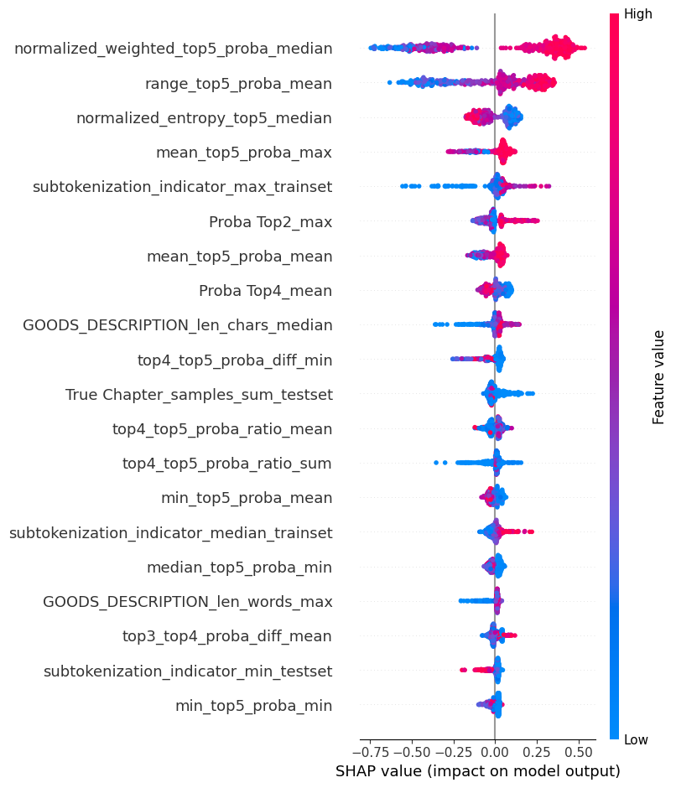
Figura 33 – Visualización beeswarm del shap del modelo diagnóstico.
A nivel agregado por grupos, esta dominancia es aún más clara: las variables proba_related concentraron el 79,8 % de la importancia total, mientras que las familias train_related y test_related representaron solo el 13,5 % y el 6,7 %, respectivamente. En términos sustantivos, este resultado indica que las diferencias de desempeño entre partidas se encuentran mucho más estrechamente asociadas a la forma en que el modelo distribuye sus probabilidades entre clases competidoras que a las propiedades estructurales de los datos consideradas de manera aislada.
El análisis de dirección del efecto también aporta evidencia relevante. Se observó que valores altos de:
- normalized_entropy_top5_median,
- Proba Top4_mean y
- top4_top5_proba_diff_min
Empujan el desempeño hacia valores más bajos de pred_score_mean. Esto resulta conceptualmente consistente. En primer lugar, una mayor entropía normalizada en el top-5 indica distribuciones predictivas más dispersas y, por lo tanto, mayor incertidumbre. En segundo lugar, una mayor probabilidad promedio asignada a posiciones inferiores del ranking, como Top4, sugiere menor concentración del modelo en las primeras alternativas. Finalmente, un mayor valor de top4_top5_proba_diff_min parece reflejar situaciones en las que incluso los puestos más bajos del ranking presentan estructuras de separación que no favorecen una identificación clara de la clase correcta. En conjunto, estas variables describen escenarios donde la salida del clasificador es más ambigua o menos decisiva, y por ello se asocian con un peor desempeño agregado por clase.
De manera complementaria, variables como:
- normalized_weighted_top5_proba_median,
- range_top5_proba_mean,
- mean_top5_proba_max o
- Proba Top2_max
Aparecen asociadas a mejoras en el desempeño cuando toman valores altos. En términos generales, esto sugiere que las clases mejor resueltas por el modelo tienden a exhibir distribuciones predictivas más informativas: mayor concentración en las primeras posiciones, mayores diferencias entre probabilidades relevantes y menor ambigüedad general en la salida.
En síntesis, la comparación entre ambos modelos explicativos muestra que las variables estructurales aportan una señal limitada, mientras que las variables diagnósticas —especialmente aquellas derivadas de probabilidades e incertidumbre— resultan considerablemente más informativas para explicar la variación del desempeño entre códigos HS04. Esto sugiere que una parte sustantiva de la dificultad de clasificación se manifiesta en la propia estructura de la salida del clasificador.
Este resultado abre naturalmente el paso hacia un análisis a nivel de observación individual. Si la distribución de probabilidades contiene información relevante sobre la calidad del desempeño por clase, entonces también es razonable esperar que esa señal permita valorar cuán confiable es una recomendación concreta. En función de ello, la sección siguiente aborda la valoración de la recomendación, con el objetivo de estudiar si las señales internas del modelo pueden transformarse en un scoring de confianza útil para decidir cuándo aceptar automáticamente una predicción y cuándo derivarla a revisión.

Valoración de la recomendación
La sección anterior mostró que una parte relevante del desempeño del clasificador entre códigos HS04 se asocia no solo con atributos estructurales de los datos, sino también con señales derivadas de su propia salida, especialmente probabilidades, márgenes e indicadores de incertidumbre. Esto sugiere que la recomendación emitida por el modelo no debe interpretarse únicamente como una etiqueta propuesta, sino también como una salida cuya estructura interna puede aportar información útil sobre su confiabilidad.
Sobre esta base, en esta sección se aborda un problema complementario al de la clasificación: además de analizar qué código HS04 recomienda el modelo, se busca estimar cuán conveniente resulta aceptar esa recomendación en cada observación individual.
Cabe aclarar que, debido a la acotada muestra de evaluación (con 2677 casos), esto se considera solo un ejercicio conceptual o prueba de concepto, proponiendo los lineamientos para desarrollar un meta-modelo de scoring más robusto y performante cuando se disponga de un conjunto de datos productivo mayor. En términos operativos, ello supondría pasar de una lógica de clasificación obligatoria a una lógica de clasificación asistida, en la que el sistema puede distinguir entre casos suficientemente confiables y casos ambiguos que conviene derivar a revisión humana.
Con este fin, se construye una capa adicional (meta-modelo) de scoring sobre las predicciones del modelo final DistilBERT. Esta capa utiliza variables derivadas de la salida top-k del clasificador y señales de similitud semántica con los textos legales asociados a los códigos recomendados, con el objetivo de estimar la calidad esperada de cada recomendación y evaluar la factibilidad de una política de aceptación automática o rechazo selectivo.

Objetivo y enfoque metodológico
El objetivo de esta etapa fue complementar la evaluación del clasificador final DistilBERT mediante una capa post hoc orientada a valorar la confiabilidad de cada recomendación individual. A diferencia de las secciones previas, centradas en el análisis agregado del error por código HS04, aquí el interés se desplaza al nivel observacional: no solo importa qué código propone el modelo, sino también con qué grado de confianza conviene utilizar esa recomendación.
Metodológicamente, el enfoque no implica reentrenar el clasificador base, sino construir un meta-modelo de regresión sobre sus salidas. Para ello, se parte de las predicciones del modelo final sobre el hold-out y se generan dos familias principales de variables: por un lado, features probabilísticas derivadas de la salida top-k; por otro, features de similitud semántica entre la descripción comercial y los textos legales de los códigos HS04 recomendados. A partir de estas variables se define un score ordinal basado en la posición de la clase verdadera dentro del ranking top-5, considerando dos escalas alternativas. Finalmente, se entrenan y evalúan meta-modelos tabulares bajo validación cruzada repetida, incorporando selección de variables dentro de cada fold para reducir el riesgo de overfitting. En la Figura 34 se observan los pasos para este entrenamiento.
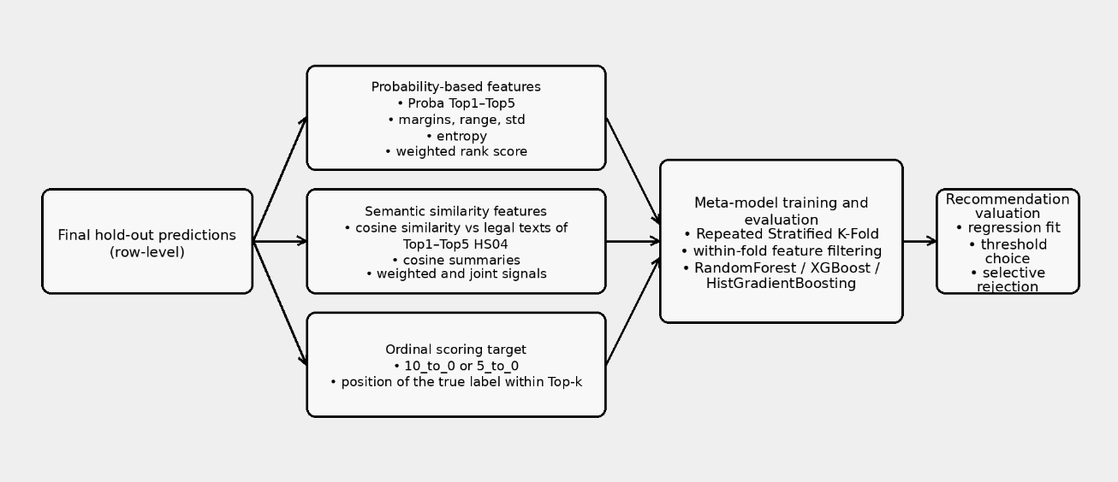
Figura 34 – Proceso de entrenamiento del meta-modelo para evaluación de la clasificación, incluyendo el feature engineering y el test de resultados.
Cabe aclarar que este meta-modelo puede mejorar en futuros desarrollos, siempre que su construcción sea prevista durante el propio entrenamiento de modelo clasificador. En este trabajo se partió de un set de datos acotado, lo que deriva en un set de evaluación también limitado. Por ejemplo, el modelo de scoring podría entrenarse con los outputs/salidas de cada fold/iteración de validación. Luego, la definición metodológica para entrenar este meta-modelo deberá integrarse desde el diseño experimental del clasificador base en futuros desarrollos.

Construcción de variables de confianza
La capa de scoring se construyó a partir de variables derivadas exclusivamente de información disponible al momento de inferencia. El objetivo de estas variables fue capturar, para cada observación individual, distintas señales de confianza asociadas a la recomendación emitida por el clasificador final. En términos generales, el conjunto de features quedó organizado en dos familias principales: variables basadas en la estructura probabilística de la salida top-k y variables basadas en la similitud semántica entre la descripción comercial y los textos legales de los códigos sugeridos por el modelo.
La primera familia estuvo compuesta por variables de probabilidad. Además de las probabilidades directas asociadas a Top1 a Top5, se construyeron resúmenes orientados a representar distintos aspectos de la distribución predictiva, tales como dispersión, amplitud, separación entre alternativas y grado de concentración. Entre ellas se incluyeron medidas como prob_std, prob_range, prob_margin_1_2, prob_margin_1_3, prob_entropy_norm y prob_weighted_rank_score. En conjunto, estas variables permiten caracterizar si la recomendación del modelo aparece fuertemente concentrada en las primeras posiciones del ranking o si, por el contrario, presenta una distribución más repartida y ambigua entre varias clases competidoras.
La segunda familia estuvo compuesta por variables de similitud semántica con la nomenclatura legal. Para construirlas, se reutilizó el encoder del modelo final con el fin de obtener embeddings tanto de las descripciones comerciales del hold-out como de los textos legales resumidos asociados a los códigos HS04 recomendados en Top1 a Top5. A partir de estos vectores se calcularon similitudes coseno entre la descripción observada y cada una de las alternativas sugeridas, obteniéndose variables como cosine_sim_desc_vs_top1_hs_text a cosine_sim_desc_vs_top5_hs_text. A ello se añadieron resúmenes adicionales, tales como cosine_pred_mean, cosine_pred_std, cosine_pred_range, cosine_margin_1_2, cosine_weighted_by_proba y joint_top1_signal, orientados a sintetizar la consistencia semántica global del conjunto de recomendaciones.
Un aspecto metodológicamente importante es que el conjunto final de variables se restringió a señales production-safe, es decir, disponibles al momento de utilizar el sistema. Además, estas variables buscan representar dos dimensiones complementarias de la confianza. Por un lado, la forma en que el clasificador distribuye su probabilidad entre las clases candidatas; por otro, el grado de alineación semántica entre la descripción del producto y los códigos sugeridos. Bajo esta formulación, una recomendación debería considerarse más confiable cuando combina una salida probabilística más concentrada con una mayor coherencia semántica respecto de la nomenclatura legal asociada a las alternativas propuestas.

Definición del score objetivo
La calidad esperada de cada recomendación individual fue definida en función del conjunto de prueba, construyendo una variable ordinal de scoring basada en la posición que ocupa la clase verdadera dentro del ranking top-5 generado por el modelo. Esta formulación permite resumir en una única escala la utilidad operativa de la recomendación emitida, diferenciando entre aciertos en las primeras posiciones del ranking, aciertos en posiciones posteriores y casos en los que la clase correcta no aparece entre las alternativas sugeridas.
Con el fin de evaluar distintas formas de representar esta información, se compararon dos escalas ordinales alternativas. La primera, denominada 10 - 0, asigna valor 10 cuando la clase verdadera coincide con Top1, 9 cuando coincide con Top2, 8 en Top3, 7 en Top4, 6 en Top5 y 0 cuando la clase correcta no figura dentro de las cinco recomendaciones. La segunda, denominada 5 - 0, conserva la misma lógica ordinal, pero en una escala más compacta: 5 para Top1, 4 para Top2, 3 para Top3, 2 para Top4, 1 para Top5 y 0 fuera del top-5. En ambos casos, el valor del score aumenta a medida que la clase verdadera aparece mejor posicionada en el ranking predictivo.
La diferencia entre ambas definiciones no es meramente formal. La escala 10 - 0 introduce una mayor separación entre los casos en que la clase correcta aparece dentro del top-k y aquellos en que queda fuera de las cinco recomendaciones, enfatizando así la distinción entre recomendaciones utilizables y recomendaciones fallidas. En cambio, la escala 5 - 0 resume la misma estructura ordinal en un rango más compacto, lo que puede resultar favorable desde el punto de vista del ajuste como problema de regresión. Por este motivo, la comparación entre ambas escalas no se planteó únicamente en términos de error predictivo, sino también en función de su utilidad para separar observaciones aceptables de observaciones potencialmente rechazables.
En términos metodológicos, el score definido no debe interpretarse como una probabilidad calibrada de acierto, sino como una medida ordinal de calidad de la recomendación. Su función es proporcionar un target sintético que permita entrenar un meta-modelo capaz de anticipar, a partir de señales de confianza, qué tan valiosa o confiable será la salida del clasificador en cada caso. Bajo esta formulación, el problema deja de ser estrictamente clasificatorio y pasa a entenderse como una estimación de utilidad esperada de la recomendación emitida.

Entrenamiento y validación del meta-modelo
Sobre la base de las variables de confianza definidas previamente, se formularon meta-modelos tabulares de regresión orientados a predecir el score ordinal de cada observación. El objetivo de estos modelos no fue reemplazar al clasificador DistilBERT ni recalibrar directamente sus probabilidades, sino construir una capa auxiliar capaz de anticipar la calidad esperada de la recomendación emitida a partir de señales disponibles al momento de inferencia.
Para cada una de las dos escalas objetivo (10 - 0 y 5 - 0) se evaluaron tres algoritmos de regresión: HistGradientBoostingRegressor, RandomForestRegressor y XGBoostRegressor. Esta comparación permitió analizar no solo si existía señal útil en las variables de confianza, sino también qué tipo de meta-modelo resultaba más adecuado para capturarla en un problema tabular de baja dimensión relativa y con interacciones potencialmente no lineales entre predictores.
Dado que la muestra de evaluación es acotada, la validación no se apoyó en una única partición interna del hold-out final, sino en un esquema de Repeated Stratified K-Fold con 5 folds y 10 repeticiones, totalizando 50 particiones por combinación de modelo y escala. Este diseño permitió obtener estimaciones más robustas y menos sensibles a una partición particular de los datos. La estratificación se aplicó sobre la variable ordinal objetivo, con el fin de preservar razonablemente su distribución en los distintos folds de entrenamiento y validación.
Adicionalmente, dentro de cada fold de entrenamiento se incorporó una etapa de filtrado de variables destinada a reducir el riesgo de sobreajuste. En particular, se eliminaron columnas constantes, se imputaron los valores faltantes mediante la mediana calculada sobre el fold de entrenamiento, se removieron predictores altamente correlacionados y se conservaron las diez variables más informativas según un criterio de información mutua. De este modo, la selección de features quedó integrada al propio proceso de validación y no fue resuelta de manera externa sobre la totalidad de los datos, lo que mejora la consistencia metodológica del experimento.
La evaluación del meta-modelo se realizó mediante las métricas MAE, RMSE y R². El MAE se utilizó para cuantificar el error absoluto medio de predicción sobre la escala ordinal definida, mientras que el RMSE permitió penalizar con mayor peso los desvíos más grandes. Por su parte, el R² ofreció una medida complementaria de la proporción de variabilidad del score que lograba ser explicada por cada meta-modelo. En conjunto, estas métricas permiten juzgar el problema tanto desde una perspectiva de ajuste continuo como desde la estabilidad general de la señal capturada.
En suma, el entrenamiento y la validación del meta-modelo se diseñaron como una prueba controlada de si las variables probabilísticas y semánticas derivadas del output del clasificador contienen información suficiente para anticipar la calidad de una recomendación individual. Sobre esta base, la sección siguiente presenta los resultados comparativos obtenidos para cada combinación de escala y algoritmo.

Resultados
Los resultados obtenidos confirman que las variables derivadas de la salida del clasificador final DistilBERT contienen señal útil para anticipar la calidad esperada de cada recomendación individual. Esta conclusión se mantiene de manera consistente bajo ambas definiciones del score objetivo (10 - 0 y 5 - 0), así como también a través de los distintos algoritmos de regresión evaluados.
En primer lugar, el análisis de frecuencia de selección de variables dentro de la validación cruzada mostró una alta estabilidad en un subconjunto reducido de predictores. En ambas escalas, tal se observa en la Tabla 26, las variables más relevantes fueron principalmente probabilísticas (Proba Top2, Proba Top3, Proba Top5, Proba Top4, prob_range) y, en segundo término, variables de similitud semántica con los textos legales (cosine_sim_desc_vs_top1_hs_text, cosine_weighted_by_proba, joint_top1_signal, cosine_pred_mean). Esto sugiere que la confiabilidad de la recomendación depende tanto de la forma en que el clasificador distribuye su masa de probabilidad entre las alternativas como de la coherencia semántica entre la descripción comercial y la nomenclatura legal asociada a los códigos sugeridos.

feature | 10 - 5 | 5 - 0
 | selection_pct | selection_pct
Proba Top2 | 100 | 100
Proba Top3 | 100 | 100
Proba Top5 | 100 | 100
cosine_sim_desc_vs_top1_hs_text | 100 | 100
cosine_weighted_by_proba | 100 | 100
joint_top1_signal | 100 | 100
Proba Top4 | 98 | 98
cosine_pred_mean | 84 | 82
prob_range | 80 | 80
cosine_pred_std | - | 58
cosine_margin_1_2 | 54 | -
Tabla 26 – TOP10 de features empleadas en el meta-modelo para la evaluación de la clasificación.
En segundo lugar, la comparación de meta-modelos bajo validación cruzada mostró que RandomForest fue el mejor algoritmo en ambas definiciones del target ordinal. La Tabla 27 tiene los estadísticos de las métricas, para los distintos algoritmos. Para la escala 10 - 0, alcanzó un MAE medio de 1.954, un RMSE medio de 3.034 y un R² medio de 0.302. Para la escala 5 - 0, obtuvo un MAE medio de 1.035, un RMSE medio de 1.527 y un R² medio de 0.340. Aunque la escala 5 - 0 exhibe menores errores absolutos, ello se explica en parte por su rango más compacto; por lo tanto, la comparación entre escalas debe complementarse con métricas de utilidad operativa.

Metric | RandomForest |  | XGBoost |  | HistGradientBoosting
 | 10 - 0 | 5 - 0 | 10 - 0 | 5 - 0 | 10 - 0 | 5 - 0
mae_mean | 1,954 | 1,035 | 1,966 | 1,039 | 2,012 | 1,058
mae_std | 0,064 | 0,038 | 0,073 | 0,040 | 0,079 | 0,040
rmse_mean | 3,034 | 1,527 | 3,087 | 1,553 | 3,209 | 1,614
rmse_std | 0,095 | 0,051 | 0,108 | 0,055 | 0,118 | 0,059
r2_mean | 0,302 | 0,340 | 0,277 | 0,317 | 0,219 | 0,263
r2_std | 0,044 | 0,044 | 0,051 | 0,048 | 0,058 | 0,053
Tabla 27 – Métricas de rendimiento técnico de los meta-modelos regresores para la evaluación de la clasificación.
Cabe aclarar que, estos modelos se usan en su configuración por defecto, lo que deja lugar a mejoras mediante la optimización de hiperparámetros donde modelos como XGBoost y HistGradientBoosting podrían sacar ventaja sobre el RandomForest.
Luego, al introducir umbrales sobre el score predicho, ambos esquemas mostraron un comportamiento muy similar y favorable. Para esto, se definieron métricas para buscar el mejor ajuste, y poder comparar modelos. Sumando el pred_threshold como umbral de score predicho a partir del cual se acepta automáticamente la recomendación, le siguen:
- coverage_pct_mean: porcentaje promedio de observaciones que quedarían aceptadas automáticamente bajo ese umbral.
- precision_good_pct_mean: entre los casos aceptados, porcentaje promedio de casos “buenos”, es decir, con score real > 0.
- precision_lift_vs_baseline_pp_mean: mejora en puntos porcentuales de esa precisión respecto del baseline sin filtrar.
- good_case_recall_pct_mean: porcentaje de los casos realmente buenos que el umbral logra retener.
- bad_case_filter_pct_mean: porcentaje de los casos malos que el umbral logra excluir.
- threshold_utility_score: score pesado de utilidad operativa que combina:
  - precisión w = 0.35
  - lift w = 0.2
  - recall de buenos casos w = 0.2
  - filtrado de malos casos w = 0.15
  - cobertura w = 0.1
En la Tabla 28 se observan las métricas de impacto en la clasificación, para los distintos algoritmos evaluados. En el caso de 10 - 0, la combinación RandomForest + umbral 7.5 logró un threshold_utility_score de 68.097, con una cobertura media de 68.6 %, una precisión sobre casos aceptados de 93.8 %, un lift de 9.99 puntos porcentuales respecto del baseline, una retención de 76.7 % de los casos buenos y un filtrado de 73.7 % de los casos malos. Para 5 - 0, la mejor combinación fue RandomForest + umbral 3.5, con un threshold_utility_score de 67.852, cobertura de 69.1 %, precisión de 93.5 %, lift de 9.7 puntos y filtrado de 72.3 % de los casos malos.

Scoring operative metric | RandomForest |  | XGBoost |  | HistGradientBoosting
 | 10 - 0 | 5 - 0 | 10 - 0 | 5 - 0 | 10 - 0 | 5 - 0
pred threshold | 7.5 | 3.5 | 7.5 | 3.5 | 7.5 | 3.5
coverage pct mean [%] | 68,6 | 69,1 | 70,7 | 70,3 | 70,7 | 70,4
precision good pct mean [%] | 93,8 | 93,5 | 92,9 | 93,0 | 92,4 | 92,6
precision lift vs baseline pp mean | 9,99 | 9,72 | 9,03 | 9,20 | 8,57 | 8,81
good case recall pct mean [%] | 76,7 | 77,1 | 78,3 | 78,0 | 77,9 | 77,7
bad case filter pct mean [%] | 73,7 | 72,3 | 68,7 | 69,6 | 66,7 | 67,9
threshold utility score [%] | 68,1 | 67,9 | 67,4 | 67,5 | 66,7 | 67,0
Tabla 28 – Métricas de rendimiento e impacto en la clasificación mediante los distintos meta-modelos entrenados.
Para comparar los modelos RandomForest en ambas versiones, se armó una matriz de confusión normalizada por True label, que se exhibe en la Figura 35, permite ver cómo se predicen los scores de la clasificación según su distribución por etiqueta.
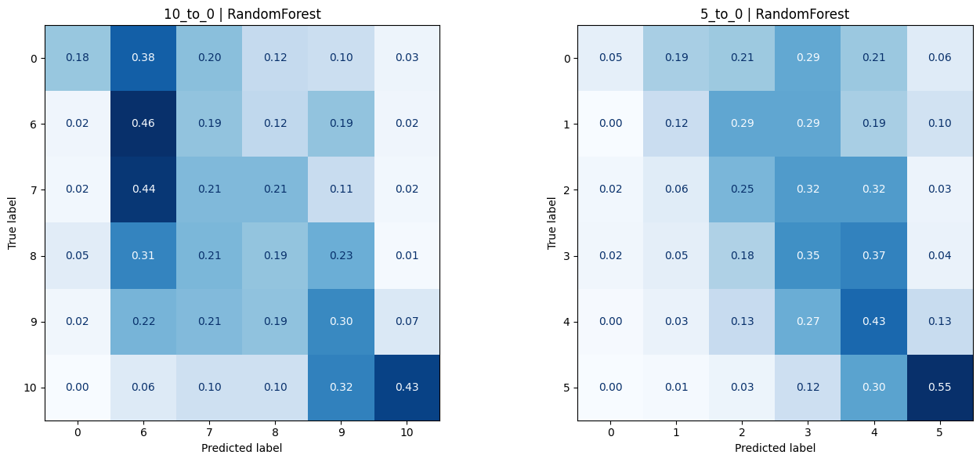
Figura 35 – Matrices de confusión de los meta-modelos, normalizadas por True label.
Se puede observar que el caso 10 – 0, si bien logra un mayor lift de la métrica principal del modelo, confunde una porción relevante de los casos con True label < 10, sobre todo para el label 7, que queda 44 % en el rango de scores predichos cercanos a 6.
Para una apreciación más completa de la matriz de confusión, también considerando las distribuciones de los Predicted label, en la Figura 36 se observa la matriz normalizada en ambos ejes, lo que muestra la bondad de esta técnica, reflejada en las precisiones alcanzadas con el umbral propuesto.
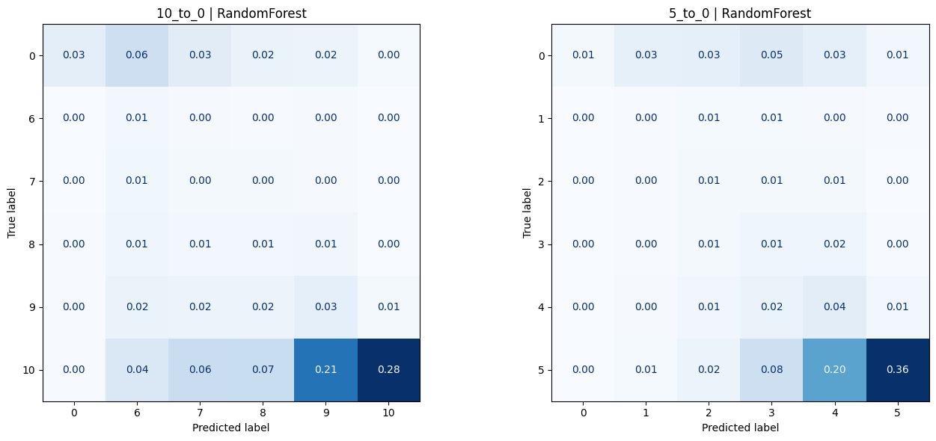
Figura 36 - Matrices de confusión de los meta-modelos, normalizadas por el total de casos.
En conjunto, estos resultados indican que la capa de scoring permite transformar la salida del clasificador en una señal operativamente utilizable para distinguir entre recomendaciones suficientemente confiables y recomendaciones ambiguas. Si bien ambas escalas muestran desempeño muy cercano, la configuración 10 - 0 + RandomForest resulta levemente superior al integrar ajuste predictivo, lift y utilidad bajo umbral. Por este motivo, se la considera la alternativa recomendada dentro de esta prueba de concepto, sin perjuicio de reportar también 5 - 0 por su comportamiento robusto y su mayor simplicidad interpretativa.
Partiendo del modelo DistilBERT final/elegido, según la sección de Comparación, cuyo uso se limita a considerar los códigos/clases recomendadas, con un porcentaje de precisión en Top5 del 83,8 %, este ejercicio conceptual demuestra que hay oportunidades de mejoras en el performance de la recomendación de códigos HS04. Particularmente, mediante meta-modelos que ayuden a definir la confiabilidad de una clasificación, se observan mejoras del orden de 8 a 10 puntos porcentuales, superando los 93 % de accuracy promedio en Top 5. Operativamente, esto podría usarse para descartar clasificaciones automáticas y/o sumar el score a modelos predictivos (en procesos que requieren inferencia rápida u online) o bien proponer interacción con el usuario solicitando una mejor descripción de la mercadería o producto a clasificar.

Conclusiones
La presente tesis abordó el problema de la clasificación arancelaria automática de mercaderías a nivel HS04 a partir de descripciones comerciales en texto libre, utilizando un enfoque basado en técnicas de aprendizaje automático y procesamiento de lenguaje natural. El punto de partida fue un problema de alta relevancia práctica para el comercio internacional y para las administraciones aduaneras: la necesidad de asistir decisiones de clasificación en un contexto caracterizado por grandes volúmenes operativos, descripciones breves y heterogéneas, y una nomenclatura extensa y compleja, cuya correcta aplicación resulta crítica desde el punto de vista normativo y operativo [2] [9] [10]. En este marco, el trabajo se propuso evaluar si un conjunto limitado de datos rotulados, proveniente del proyecto BACUDA de la OMA [9] [16], permitía entrenar modelos con un nivel de desempeño útil para recomendar códigos HS04 en escenarios realistas.
Los resultados obtenidos permiten concluir, en primer lugar, que el problema planteado es abordable mediante enfoques supervisados de NLP, incluso en un escenario de alta complejidad multiclase y fuerte desbalance. La evidencia empírica desarrollada a lo largo del trabajo mostró que tanto los modelos basados en embeddings distribuidos tradicionales como los modelos basados en Transformers son capaces de capturar parte de la señal presente en las descripciones comerciales. Sin embargo, también mostró con claridad que no todos los enfoques ofrecen el mismo nivel de adecuación frente a las exigencias semánticas y operativas del problema.
En ese sentido, una primera conclusión relevante es que los modelos Doc2Vec y FastText, utilizados como baselines, constituyen referencias metodológicamente valiosas y con capacidad predictiva no despreciable, aunque con comportamientos diferenciados frente al tipo de preprocesamiento aplicado. En el caso de Doc2Vec, originalmente propuesto por Le y Mikolov como una extensión de Word2Vec para representaciones densas de textos de longitud variable [12], el trabajo mostró que una limpieza estándar del texto puede deteriorar el rendimiento si elimina información específica relevante para la discriminación entre clases próximas, mientras que la incorporación de n-gramas permite recuperar parte de esa estructura local y mejorar de manera apreciable las métricas top-k. En FastText, por el contrario, el mejor rendimiento se obtuvo con el texto preprocesado, mientras que el agregado explícito de n-gramas no produjo mejoras relevantes. Este comportamiento resulta coherente con la formulación original del método, que ya incorpora información subléxica mediante fragmentos de caracteres [13], y por lo tanto tiende a capturar regularidades morfológicas y ortográficas sin requerir una intervención manual tan intensa como en otros enfoques.
Aun así, el mejor baseline global —FastText con texto preprocesado— fue superado de manera consistente por los modelos basados en DistilBERT, lo cual constituye una segunda conclusión central del trabajo. Este resultado es consistente con la literatura que destaca la superioridad de las representaciones contextuales profundas frente a embeddings estáticos o semiestáticos en tareas de clasificación de texto [14] [15] [17] [18]. Mientras que Word2Vec, Doc2Vec y FastText aprenden representaciones útiles pero relativamente fijas [11] [12] [13], los modelos de la familia BERT, construidos sobre la arquitectura Transformer [17], generan representaciones contextualizadas capaces de modelar relaciones más finas entre términos, materiales, funciones, partes y atributos técnicos del producto [14]. En el dominio de la clasificación arancelaria, donde la desambiguación suele depender de matices semánticos sutiles y de combinaciones específicas de términos, esta capacidad resulta especialmente relevante.
Dentro de los experimentos con DistilBERT, la evidencia mostró que el grado de ajuste fino del encoder constituye una dimensión decisiva del desempeño. El esquema más conservador, con encoder congelado (fixed encoder), obtuvo resultados claramente inferiores a los regímenes con ajuste parcial o total. A su vez, el fine-tuning completo fue el que ofreció el mejor desempeño global, con una mejora clara respecto de los baselines y también respecto del ajuste parcial. Este hallazgo resulta consistente tanto con el paradigma de adaptación de modelos preentrenados desarrollado en BERT [14] como con la literatura sobre fine-tuning para clasificación de texto [18], y sugiere que, en este problema, no alcanza con utilizar embeddings preentrenados como insumo fijo: es necesario permitir que el encoder reorganice sus representaciones internas para capturar regularidades propias del dominio arancelario.
En particular, la variante FFT11, que combina fine-tuning completo con validación sin bootstrap, emergió como la alternativa metodológicamente más sólida dentro de los ensayos realizados. Si bien sus métricas son muy próximas a las obtenidas por el esquema FFT con bootstrap, mostró una mayor estabilidad entre corridas, lo que vuelve más interpretable la estimación del desempeño. Sobre esta base, puede concluirse que el mejor modelo del trabajo logra un nivel de accuracy top-k compatible con un uso como herramienta de recomendación, confirmando que los modelos compactos derivados de BERT, como DistilBERT, pueden constituir una alternativa de alto valor predictivo y costo computacional razonable [15]. Este punto no es menor en un trabajo aplicado como el presente, donde la discusión no se limita a qué modelo rinde más, sino también a cuál ofrece una relación razonable entre desempeño, costo y viabilidad de despliegue.
Una tercera conclusión importante se desprende del análisis del error. Las métricas globales mostraron que el clasificador final presenta un desempeño elevado en términos promedio; sin embargo, el análisis agregado por código HS04 permitió observar que el rendimiento no es homogéneo entre clases. Existen partidas/clases con una performance prácticamente perfecta y otras donde el modelo exhibe dificultades persistentes, incluso cuando no se trata de clases extremadamente infrecuentes. Esta observación sugiere que la dificultad de clasificación no puede reducirse únicamente a la disponibilidad de muestras, sino que también depende de la heterogeneidad interna de las descripciones, de la proximidad semántica entre clases competidoras y de la calidad informativa del texto disponible. En otras palabras, el problema no es solamente cuantitativo, sino también estructural y semántico.
Los ejemplos revisados en el análisis cualitativo refuerzan esta interpretación. Por un lado, se identificaron errores asociados a descripciones escuetas, ambiguas o directamente defectuosas, lo cual era esperable en un dominio donde abundan abreviaturas, nombres incompletos, siglas y expresiones no estandarizadas. Por otro, también aparecieron errores de alta confianza en casos semánticamente fronterizos, donde la descripción contenía información razonable, pero la distinción entre partidas exigía un nivel de desambiguación especialmente fino. Este hallazgo resulta consistente con antecedentes que destacan la persistente dificultad de la clasificación arancelaria incluso cuando se emplean herramientas inteligentes de apoyo [9] [10] [19] [20] [21]. Por lo tanto, los resultados del trabajo no solo muestran que el problema puede modelarse con buen desempeño promedio, sino también que subsiste un núcleo de dificultad estructural que debe ser comprendido y gestionado, más que simplemente eliminado.
En esta línea, el modelado explicativo desarrollado sobre la tabla agregada por código HS04 aporta una cuarta conclusión relevante. Cuando se intentó explicar el desempeño medio por clase a partir de variables puramente estructurales —vinculadas a cantidad de muestras, longitud de descripciones o complejidad de tokenización—, el poder explicativo obtenido fue limitado. Esto indica que dichos atributos, aunque informativos, capturan solo una fracción modesta de la heterogeneidad observada. En cambio, al incorporar variables diagnósticas derivadas de la propia salida del modelo —particularmente probabilidades, márgenes, medidas de concentración y entropía—, la explicación mejoró de manera apreciable. Este hallazgo sugiere que una parte importante de la dificultad de clasificación no reside únicamente en las propiedades estructurales de los datos, sino que se manifiesta directamente en la forma en que el propio clasificador distribuye su incertidumbre.
Desde el punto de vista metodológico, este resultado es especialmente interesante, porque desplaza parcialmente la interpretación del error desde una lógica centrada en los datos hacia una lógica centrada también en la estructura de la predicción. Dicho de otro modo, la salida probabilística del clasificador no solo sirve para ordenar clases candidatas, sino que también contiene una señal útil para explicar y anticipar la calidad de su desempeño. La predominancia de variables proba-related en el análisis de SHAP refuerza esta lectura. En términos conceptuales, esto es consistente con la idea de que el output de modelos modernos de clasificación puede ser explotado no solo para decidir “qué clase predecir”, sino también para analizar “qué tan confiable es esa decisión”.
Precisamente sobre esta base se construyó la capa de valoración de la recomendación, que constituye una quinta conclusión sustantiva del trabajo. Los resultados de esta prueba de concepto mostraron que, a partir de variables derivadas de la distribución top-k y de medidas de similitud semántica entre la descripción comercial y los textos legales asociados a los códigos recomendados, es posible entrenar un meta-modelo capaz de anticipar la calidad esperada de cada recomendación individual. En particular, el mejor esquema evaluado permitió elevar la precisión de los casos aceptados automáticamente a niveles superiores al 93 %, con coberturas cercanas al 69 %. Si bien esta etapa debe interpretarse con cautela por el tamaño acotado del conjunto de evaluación, la evidencia obtenida es suficientemente clara como para sostener que el valor práctico de estos sistemas no reside solamente en recomendar códigos, sino también en distinguir entre recomendaciones confiables y recomendaciones ambiguas.
Este resultado tiene implicancias importantes para la discusión aplicada de la tesis. En lugar de concebir la clasificación arancelaria asistida como un problema de sustitución completa del juicio humano, los hallazgos invitan a pensarla como un problema de automatización selectiva o clasificación asistida. Bajo este enfoque, el sistema puede automatizar los casos donde la recomendación aparece como suficientemente robusta, y derivar a revisión humana aquellos donde la salida presenta señales de incertidumbre, dispersión o baja coherencia semántica. Esta formulación resulta coherente con la visión de la OMA sobre el uso de inteligencia artificial como tecnología de apoyo a la labor aduanera [9], y también con desarrollos recientes en comercio y compliance que destacan la utilidad de arquitecturas híbridas y de asistencia, antes que de reemplazo total [20] [21].
A nivel más general, la tesis también permite extraer una conclusión de orden metodológico sobre el uso de texto crudo en modelos de la familia BERT. Mientras que en los modelos basados en embeddings tradicionales el preprocesamiento resulta una fuente de variación experimental crucial, en DistilBERT la decisión de trabajar con GOODS_DESCRIPTION en crudo se mostró razonable y consistente con la literatura. La tokenización subléxica, la contextualización bidireccional y la capacidad del encoder para explotar información superficial y contextual del texto [14] [15] [28] justifican prescindir de etapas manuales agresivas de limpieza, las cuales podrían incluso remover señales útiles. Este resultado refuerza la idea de que el diseño experimental en NLP no debe trasladar mecánicamente estrategias válidas para modelos clásicos a arquitecturas basadas en Transformers, sino considerar la lógica particular de representación y aprendizaje de cada familia de modelos.

Limitaciones
Los resultados también deben leerse a la luz de las limitaciones del trabajo. En primer lugar, el estudio se desarrolló sobre un conjunto de datos limitado, en idioma inglés y proveniente de una fuente particular (probablemente específica de un país no declarado). Luego, la generalización a otros contextos regulatorios, a otros idiomas y (en especial) a otro país o región, donde el balance de códigos/clases relacionado al volumen y tipo de productos importados y exportados, requiere una rigurosa validación adicional. En segundo lugar, la variable objetivo se limitó a HS04, lo que reduce la complejidad respecto de la clasificación a HS06 o a nomenclaturas regionales o nacionales más desagregadas. En tercer lugar, la prueba de concepto del meta-modelo de scoring se apoyó en un conjunto de evaluación relativamente pequeño, lo que limita su madurez como solución operativa cerrada. Finalmente, si bien el trabajo incorpora análisis del error y modelado explicativo, no agota las posibilidades de explicabilidad del clasificador, especialmente en lo referente al comportamiento interno de las capas Transformer, a la atención y a la dinámica de activación del modelo.
Estas limitaciones, sin embargo, no reducen el valor del aporte realizado, sino que delinean con claridad un conjunto de líneas de trabajo futuro. Entre ellas, se destacan la extensión del enfoque a HS06 o a nomenclaturas regionales/nacionales completas; la incorporación de textos normativos, notas explicativas o catálogos técnicos como fuentes adicionales de señal; el desarrollo de arquitecturas híbridas con recuperación semántica, re-ranking experto o esquemas RAG; la ampliación del meta-modelo de scoring a contextos productivos con mayores volúmenes de validación; y la profundización del análisis de explicabilidad sobre el comportamiento interno de los modelos basados en Transformers. Asimismo, resultaría especialmente valioso estudiar el desempeño del enfoque en escenarios multilingües o directamente sobre flujos de comercio electrónico transfronterizo, donde la calidad de las descripciones suele ser aún más variable y ruidosa.

Cierre
En síntesis, la evidencia desarrollada en esta tesis permite sostener que la clasificación arancelaria asistida por modelos de lenguaje constituye una línea de trabajo técnicamente viable, metodológicamente fértil y operativamente prometedora. Entre los modelos evaluados, DistilBERT con fine-tuning completo se mostró como la alternativa más efectiva, superando con claridad a los baselines construidos con embeddings tradicionales y ofreciendo una relación favorable entre desempeño y costo computacional [15]. A su vez, el análisis del error y la valoración de la recomendación mostraron que el problema no debe entenderse únicamente como una tarea de clasificación, sino también como una tarea de gestión de incertidumbre y de apoyo inteligente a la decisión.
Por ello, la principal contribución de esta tesis no radica solamente en haber identificado un modelo con buen rendimiento predictivo, sino en haber propuesto una mirada integral sobre el problema: desde la comparación entre familias de modelos, pasando por el análisis estructural y diagnóstico del error, hasta la construcción de una capa adicional de scoring orientada a la utilidad operativa. En conjunto, estos resultados aportan evidencia a favor de que las técnicas contemporáneas de NLP pueden contribuir de manera concreta al desarrollo de asistentes inteligentes para clasificación arancelaria, capaces de mejorar la productividad, priorizar la revisión humana y fortalecer la calidad de las decisiones en contextos reales de comercio internacional.

Bibliografía

[1] | UNCTAD, “Global Trade Update,” 2024. [Online]. Available: https://unctad.org/publication/global-trade-update-december-2024. [Accessed 10 11 2025].
[2] | WCO - World Customs Organization, “What is the Harmonized System (HS)?,” 2025. [Online]. Available: https://www.wcoomd.org/en/topics/nomenclature/overview/what-is-the-harmonized-system.aspx. [Accessed 10 11 2025].
[3] | WCO - World Customs Organization, «HS Convention,» [En línea]. Available: https://www.wcoomd.org/en/topics/nomenclature/instrument-and-tools/hs_convention.aspx. [Último acceso: 01 05 2026].
[4] | OECD, «Trade Facilitation Indicators,» [En línea]. Available: https://www.oecd.org/en/publications/oecd-trade-facilitation-indicators_fd6f27dc-en.html. [Último acceso: 01 05 2026].
[5] | OECD, «The Digitalisation of Trade Documents and Processes,» [En línea]. Available: https://www.oecd.org/content/dam/oecd/en/publications/reports/2025/09/the-digitalisation-of-trade-documents-and-processes_de6a03e9/64872f25-en.pdf. [Último acceso: 01 05 2026].
[6] | UNCTAD, “Business e-commerce sales and the role of online platforms,” 2024. [Online]. Available: https://unctad.org/publication/business-e-commerce-sales-and-role-online-platforms. [Accessed 10 11 2025].
[7] | WCO - UPU World Customs Organization and Universal Postal Union, «Guidelines on the Exchange of Electronic Advance Data (EAD) and Data Quality,» 2025. [En línea]. Available: https://www.upu.int/UPU/media/upu/files/postalSolutions/programmesAndServices/postalSupplyChain/customs/wcoPublicationsAndActivities/WcoUpuGuidelinesEadAndDataQuality2025En.pdf. [Último acceso: 01 05 2026].
[8] | WCO - World Customs Organization, «Framework of Standards on Cross-Border E-Commerce,» [En línea]. Available: https://www.wcoomd.org/-/media/wco/public/global/pdf/topics/facilitation/activities-and-programmes/ecommerce/wco-framework-of-standards-on-crossborder-ecommerce_en.pdf. [Último acceso: 01 05 2026].
[9] | WCO - World Customs Organization, “How Artificial Intelligence (AI) can help Customs in automating HS Classification,” 2022. [Online]. Available: https://www.wcoomd.org/en/media/newsroom/2022/april/how-ai-can-help-customs-in-automating-hs-classification.aspx. [Accessed 10 11 2025].
[10] | A. Grainger, “Customs Tariff Classification and the Use of Assistive Technologies,” World Customs Journal, vol. 18, no. 2, 2024.
[11] | T. Mikolov, K. Chen, G. Corrado and J. Dean, “Efficient Estimation of Word Representations in Vector Space,” 2013. [Online]. Available: https://arxiv.org/abs/1301.3781. [Accessed 10 11 2025].
[12] | Q. V. Le and T. Mikolov, “Distributed Representations of Sentences and Documents,” in International Conference on Machine Learning (ICML), 2014.
[13] | P. Bojanowski, E. Grave, A. Joulin and T. Mikolov, “Enriching Word Vectors with Subword Information,” Transactions of the Association for Computational Linguistics, vol. 5, 2017.
[14] | J. Devlin, M. W. Chang, K. Lee and K. Toutanova, “BERT: Pre-training of Deep Bidirectional Transformers for Language Understanding,” in NAACL-HLT, 2019.
[15] | V. Sanh, L. Debut, J. Chaumond and T. Wolf, “DistilBERT, a distilled version of BERT: smaller, faster, cheaper and lighter,” 2020. [Online]. Available: https://arxiv.org/abs/1910.01108. [Accessed 10 11 2025].
[16] | WCO - World Customs Organization, “WCO BACUDA Project,” 26 10 2025. [Online]. Available: https://bacuda.wcoomd.org/. [Accessed 10 11 2025].
[17] | A. Vaswani, N. Shazeer, N. Parmar, J. Uszkoreit, L. Jones, A. N. Gomez, Ł. Kaiser and I. Polosukhin, “Attention Is All You Need,” Neural Information Processing Systems, 2017.
[18] | C. Sun, X. Qiu, Y. Xu and X. Huang, “How to Fine-Tune BERT for Text Classification?,” in Chinese Computational Linguistics (CCL 2019), Lecture Notes in Computer Science, vol. 11856, 2019.
[19] | E. Lee, S. Kim, S. Kim, S. Jung, H. Kim and M. Cha, “Explainable Product Classification for Customs,” 2023.
[20] | I. Marra de Artiñano, F. Riottini Depetris and C. Volpe Martincus, “Automatic Product Classification in International Trade: Machine Learning and Large Language Models,” 2023. [Online]. Available: https://publications.iadb.org/en/automatic-product-classification-international-trade-machine-learning-and-large-language-models. [Accessed 11 10 2025].
[21] | S. Gholamian, G. Romani, B. Rudnikowicz and S. Skylaki, “LLM-Based Robust Product Classification in Commerce and Compliance,” in CustomNLP4U, Miami, Florida, USA, 2024.
[22] | K. Liu, T. Liu, F. Wang and R. Pan, “A BERT-based Hierarchical Classification Model with Applications in Chinese Commodity Classification,” 2025. [Online]. Available: https://arxiv.org/abs/2508.15800. [Accessed 10 11 2025].
[23] | B. Judy, “Benchmarking Harmonized Tariff Schedule Classification Models,” 2024. [Online]. Available: https://arxiv.org/abs/2412.14179. [Accessed 10 11 2025].
[24] | L. V. W. L. W. T. Tunstall, «Text Classification,» de Natural Language Processing with Transformers, O'Reilly, 2022, pp. 21-54.
[25] | Z. Harris, Distributional structure, Word, 1954.
[26] | Y. S. H. S. J.-S. M. F. &. G. J.-L. Bengio, «Neural probabilistic language models,» Innovations in Machine Learning, p. 137–186, 2006.
[27] | T. C. K. C. G. &. D. J. Mikolov, «Efficient estimation of word representations in vector space,» 2013. [En línea]. Available: https://arxiv.org/pdf/1301.3781. [Último acceso: 15 Marzo 2026].
[28] | K. K. U. L. O. M. C. D. Clark, «What Does BERT Look At? An Analysis of BERT's Attention,» 2019. [En línea]. Available: https://arxiv.org/abs/1906.04341. [Último acceso: 2026 marzo 16].
[29] | H. S. y. P. G. A. Kraskov, «Estimating Mutual Information,» Physical Review E, vol. 69, nº 6, 2004.
[30] | B. C. Ross, «Mutual Information between Discrete and Continuous Data Sets,» PLOS ONE, vol. 9, nº 2, 2014.
[31] | T. C. y. C. Guestrin, «XGBoost: A Scalable Tree Boosting System,» Proceedings of the 22nd ACM SIGKDD International Conference on Knowledge Discovery and Data Mining, pp. 785-794, 2016.
[32] | S. M. L. y. S.-I. Lee, «A Unified Approach to Interpreting Model Predictions,» Advances in Neural Information Processing Systems 30, pp. 4765-4774, 2017.
[33] | Ministerio de Economía - República Argentina, «Ventanilla Única del Comercio Exterior,» 29 06 2025. [En línea]. Available: https://www.vuce.gob.ar/. [Último acceso: 11 7 2025].
[34] | Y. S. D. Xie, «Text classification in shipping industry using unsupervised models and Transformer based supervised models,» 2022.

